TRƯỜNG CAO ĐẲNG CÔNG NGHỆ THỦ ĐỨC

KHOA CÔNG NGHỆ THÔNG TIN



BÁO CÁO PROJECT – MÔN CHUYÊN ĐỀ CMS

Giảng Viên: Phan Thanh Nhuần

Nhóm G:

Nguyễn Quang Huy

Võ Hoàng Anh

Phạm Thế Hiển

**BẢNG PHÂN CÔNG TRONG NHÓM**

|  |  |  |
| --- | --- | --- |
| MSSV | Họ & Tên | Công việc |
| 17211TT0502 | Nguyễn Quang Huy | * Tìm hiểu woedpress,Tạo theme, tìm hiểu plugin, tìm hiểu nhúng theme,thêm cột email * Module 001,002,003,004,005,009,010,011,012 |
| 16211TT0868 | Võ Hoàng Anh | * Tìm hiểu woedpress,Tạo theme, tìm hiểu plugin, tìm hiểu nhúng theme,thêm cột email * Module 014,015,024,025,026,027,028 |
| 16211TT1371 | Phạm Thế Hiển | * Tìm hiểu woedpress,Tạo theme, tìm hiểu plugin, tìm hiểu nhúng theme,thêm cột email   - Module 006,007,008,009,016,017,018, 019,020,021,022,023 |

**Nội dung báo cáo:**

|  |  |  |  |
| --- | --- | --- | --- |
| 1 | Viết báo cáo quản trị | p1 | (p1 + p2 + … p7)/7 |
| 2 | Viết báo cáo thực hiện thêm cột email | p2 |  |
| 3 | Viết báo cáo tạo theme | p3 |  |
| 4 | Viết báo cáo tạo theme từ module | p4 |  |
| 5 | Viết báo cáo nhúng module vào theme | p5 |  |
| 6 | Viết báo cáo cài đặt plugin | p6 |  |
| 7 | Viết báo cáo hiện thực theme hoàn chỉnh | P7 |  |

# Mục Lục

1. Viết báo cáo quản trị 2

2. Viết báo cáo thực hiện thêm cột email 35

3. Viết báo cáo tạo theme 7

4. Viết báo cáo tạo theme từ module 8

5. Viết báo cáo nhúng module vào theme 9

6. Viết báo cáo cài đặt plugin 10

7. Viết báo cáo hiện thực theme hoàn chỉnh 11

**1 Quản trị,Giới thiệu về CMS, vai trò, tính năng, ưu điểm, nhược điểm**

Giới thiệu top 5 CMS của PHP, JAVA, C#  
Tên CMS, phiên bản hiện tài, dung lượng, tính năng nỗi bật

Giới thiệu sơ lược về WordPress  
Là gì, phiên bản, cách cài đặt (trình bày từng bước)

Tìm 5 công ty tuyển dụng CMS  
Mô tả thông tin chi tiết việc làm: yêu cầu, công việc, lợi ích

Tìm 5 công ty tuyển dụng WordPress  
Mô tả thông tin chi tiết việc làm: yêu cầu, công việc, lợi ích

Mô tả cách quản trị WordPress

Giới thiệu về CMS, vai trò, tính năng, ưu điểm, nhược điểm:

Giới thiệu về CMS: CMS là chữ viết tắt của Content Management System, hay còn gọi là hệ thống quản trị nội dung nhằm mục đích giúp dễ dàng quản lý, chỉnh sửa nội dung.

Vai trò:  Hệ thống CMS giúp tiết kiệm thời gian quản lý, chi phí vận hành và bảo trì nên hiện nay có rất nhiều công ty sử dụng. Không chỉ là công ty mà hiện nay các blog cá nhân cũng ra đời với số lượng không hề nhỏ, và họ chọn giải pháp sử dụng CMS nhằm dễ dàng xây dựng website và quản lý nội dung, bên cạnh đó còn tiết kiệm được chi phí xây dựng website.

Tính năng:

Tạo, lưu trữ nội dung

Chỉnh sửa nội dung

Chuyển tại và chia sẻ nội dung

Tìm kiếm và phân quyền người dung

Ưu điểm:

Ưu điểm 1: Có thể tạo ra web dễ dàng mà không cẩn hiểu biết sâu  
Một ưu điểm phải kể đến đầu tiên khi bạn sử dụng CMS đó chính là bạn có thể tạo trang web dễ dàng mà không cần có kiến thức sâu rộng về nó.

Do CMS có nhiều template không phức tạp như HTML nên bạn tiết kiệm được khá nhiều thời gian nếu sử dụng.

Ngoài ra, bạn cũng có thể back up trang dễ dàng nên có thể xử lý nhanh chóng trong trường hợp phát sinh vấn đề.

Với CMS open source thì nó còn có thêm ưu điểm là có thể customize theo từng công ty.

Ưu điểm 2: Có thể kết nối với SEO

Đây là một trong nhưng ưu điểm nổi bật của CMS

Khi sử dụng CMS thì bạn có thể update trang web dễ dàng và nhanh chóng dođó tần suất update sẽ được tăng lên.

Hơn nữa, bạn cũng có thể xây dựng một trang web lí tưởng hơn do có thể tránh các trường hợp như quên gắn tag hay link bị hỏng.

Ngoài ra, với CMS có thể phân loại địa điểm chèn content theo từng category thì nội dung sẽ rõ ràng hơn và có tính thống nhất hơn.

Ưu điểm 3: Giảm chi phí và rút ngắn thời gian thực hiện

CMS sẽ giúp công việc đạt hiệu quả cao hơn, tránh lãng phí do nội dung công việc của designer và người làm content được minh bạch hơn.

Ngoài ra, việc quản lý nhiều domain cũng sẽ được quản lý tập trung toàn bộ content. Bên cạnh đó, CMS cũng sẽ giúp cắt giảm tối đa thời gian cho việc xây dựng bố cục trang web do có thể quản lý việc điều chỉnh page layout bằng cách tự động,...

Nhược điểm:

Nhược điểm 1:Chức năng bị cố định

Do CMS cố định chức năng nên nó rất khó để customize một cách tự do, hơn nữa nó cũng không phù hợp để sử dụng khi muốn tạo các trang campaign.

Mặt khác, bạn cũng cần phải dành thời gian để có thể thuần thục các chức năng của CMS nên nó sẽ không đạt hiệu quả cao ngay khi bạn vừa mới sử dụng.

Với CMS open source thì nếu kĩ sư có kĩ năng thì có thể sử dụng không vấn đề gì nhưng nếu kĩ sư không có kĩ năng thì bạn sẽ bắt buộc phải nhờ đến sự giúp đỡ của công ty bên ngoài. Như vậy, bạn có thể sẽ phát sinh chi phí trên mức cần thiết.

Nhược điểm 2: Vấn đề về sercuriti

Đây là 1 nhược điểm lớn khi ứng dụng CMS. Lí do là bởi CMS về cơ bản hoạt động thông qua Internet vì vậy nó cũng phải đối mặt với các rủi ro như tấn công mạng, truy cập trái phép và rò rỉ thông tin,...

Đặc biệt với CMS open source thì rất dễ bị tấn công do sercurity kém. Hơn nữa, nó cũng không có các dịch vụ hỗ trợ nên việc xử lý khi xảy ra vấn đề có thể sẽ chậm trễ

Với CMS mất phí cũng không phải là ngoại lệ, do đó bạn cần phải xác nhận rõ trước khi sử dụng

Nhược điểm 3: Phát sinh vấn đề về di chuyển content đã có

Khi ứng dụng CMS mới vào công việc thì bạn bắt buộc phải thực hiện di chuyển các content quan trọng đã có. Nếu lượng content lớn thì bạn sẽ phải mất khá nhiều thời gian và công sức để thực hiện.

Ngoài ra, CMS đang update content trên internet nên dù với CMS mất phí hay miễn phí thì nó đều không lưu lại dữ liệu ở local. Do đó, nếu bạn bị mất dữ liệu thì rất khó để phục hồi vì vậy cần phải backup dữ liệu thường xuyên.

Giới thiệu Top 5 CMS của PHP, JAVA, C#  
Tên CMS, phiên bản hiện tại, dung lượng, tính năng nổi bật:

Top 5 CMS của PHP:

wordPress:

Phiên bản hiện tại 4.1.1,

dung lượng 6,4mb,

tính năng nổi bật:

1. SSD-Powered cung cấp lưu trữ nội dung nhanh hơn tới 20 lần,

2. LiteSpeed WebServer giúp tối ưu hóa hiệu suất,  x6 tốc độ xử lý

3. Nâng cấp hiệu suất bộ nhớ đệm và ngôn ngữ hiện đại

4. Bảo vệ thông tin của bạn với bản sao lưu, quét phần mềm độc hại với plugin bảo mật

5. Dịch vụ và hỗ trợ được quản lý chuyên nghiệp

Joomla:

Phiên bản hiện tại 3.9.1

dung lượng 13,2mb

tính năng nổi bật:

1. Quản lý người dùng,

2. Trình quản lí đa phương tiện

3. Quản lí ngôn ngữ

4. Quàn lí nội dung

5. Quan lí menu

Drupal:

Phiên bản hiện tại 8.2.4,

dung lượng 19.1mb,

tính năng nổi bật:

1. Nội dung linh hoạt,

2. Tạo theme tốt hơn

3. Truy xuất

4. Hình ảnh và tệp tin

5. Tự động kiểm tra mã nguồn

6. Hỗ trợ nhiều CSDL hơn

7. Hỗ trợ phân phối tốt hơn

8. Mở rộng

SilverStripe:

Phiên bản hiện tại 3.5.3,

dung lượng 10mb,

tính năng nổi bật:

1. Dễ sử dụng,

2. Nhanh chóng kiểm soát

3. Nhiều phần bổ trợ (addon) tuyệt vời

4. Đảm bảo tiến trình bảo mật và công việc

5. Hỗ trợ phần mềm ngôn ngữ

6. Cơ chế tìm kiếm thân thiện

7. Bộ phát triển phần mềm web cực chuẩn

8. Hỗ trợ cho quá trình thiết kế linh hoạt

Cake PHP:

Phiên bản hiện tại 3.2.8,

dung lượng 14mb,

tính năng nổi bật:

1. Cộng đồng năng động , thân thiện,

2. Cấp phép linh hoạt

3. Tương thích với các phiên bản 4 và 5 của PHP

4. CRUD tích hợp cho tương tác và cơ sở dữ liệu

5. Ứng dụng giàn giáo

6. Tạo mã

7. Kiến trúc MVC

8. Yêu cầu người điều phối có URL và tuyến đường tùy chỉnh, rõ ràng

Top 5 CMS của JAVA:

Alfreesco:

Phiên bản hiện tại 1.8.7,

dung lượng 7.1mb,

tính năng nổi bật:

1. Content Manager Interoperability (CMIS)

2. Studio

3. Share

4. Email server

5. Mobile client cho Iphone

Magnolia:

Phiên bản hiện tại 4.7.16.0406

dung lượng 18.1mb,

tính năng nổi bật:

LogicalDOC:

Phiên bản hiện tại 2.6,

dung lượng 235.2kb,

tính năng nổi bật:

Walrus:

Phiên bản hiện tại 0.2.0,

dung lượng 2.4mb,

tính năng nổi bật:

Pulse:

Phiên bản hiện tại 2.0,

dung lượng 10.7mb,

tính năng nổi bật:

Tính năng cảm biến Pulse Ox là một phương pháp không gây thương tích để đo lường độ bão hòa oxy trong máu. Đồng hồ tương thích kết hợp các ánh sáng đỏ và ánh sáng hồng ngoại với các cảm biến ở mặt sau của thiết bị có thể xác định tỷ lệ độ bão hòa oxy trong máu của bạn hoặc SpO2% . Các số liệu có thể thay đổi từ phạm vi 85 - 100 phần trăm, nhưng điều này có thể khác nhau dựa trên nhiều yếu tố khác nhau

Giới thiệu sơ lượt về wordPress   
Là gì, Phiên bản, cách cài đặt (trình bày từng bước)

WordPress là một hệ thống xuất bản blog viết bằng ngôn ngữ lập trình PHP và sử dụng MySQL database,

Phiên bản: 5.2.3

Cách cài đặt:

Tải file cài đặt WordPress. Tại địa chỉ: <https://wordpress.org/download/>

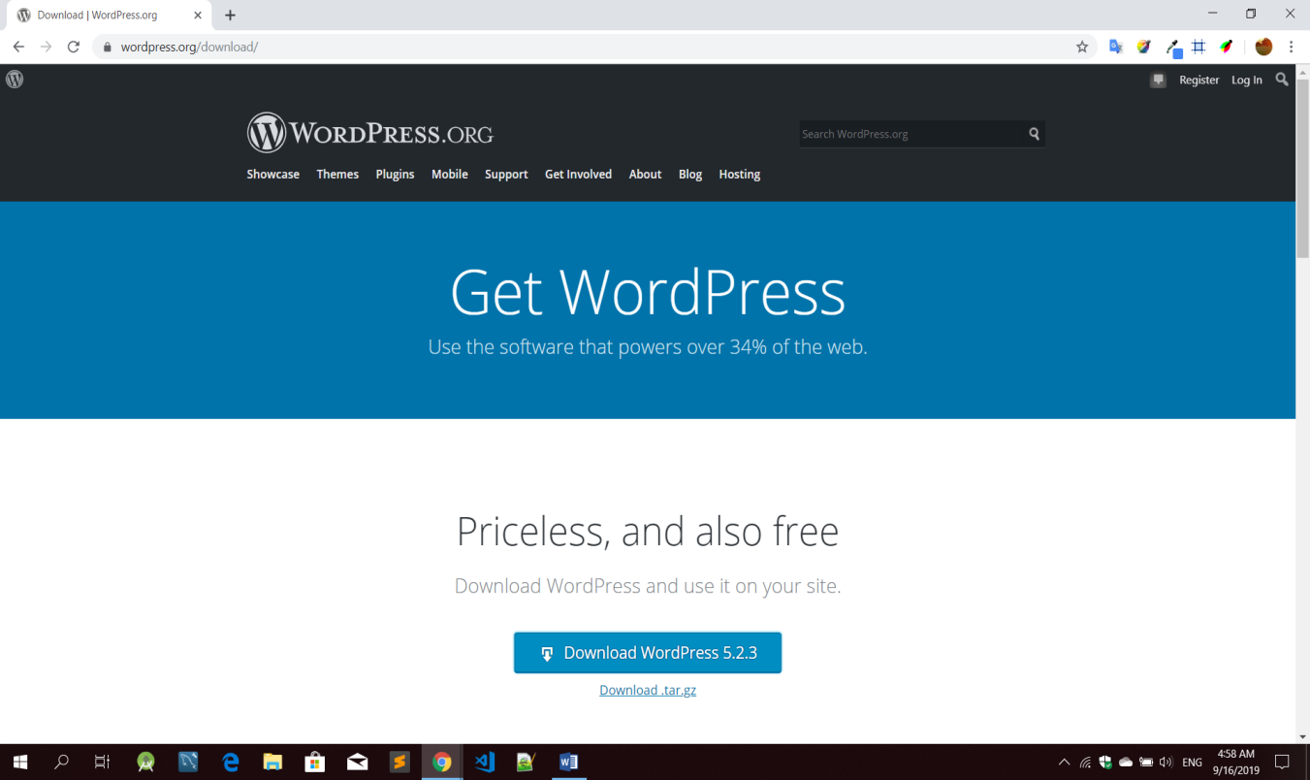

Hình 1: download wordpress

Sau khi download xong, ta tiến hành giải nén. Ta được:  
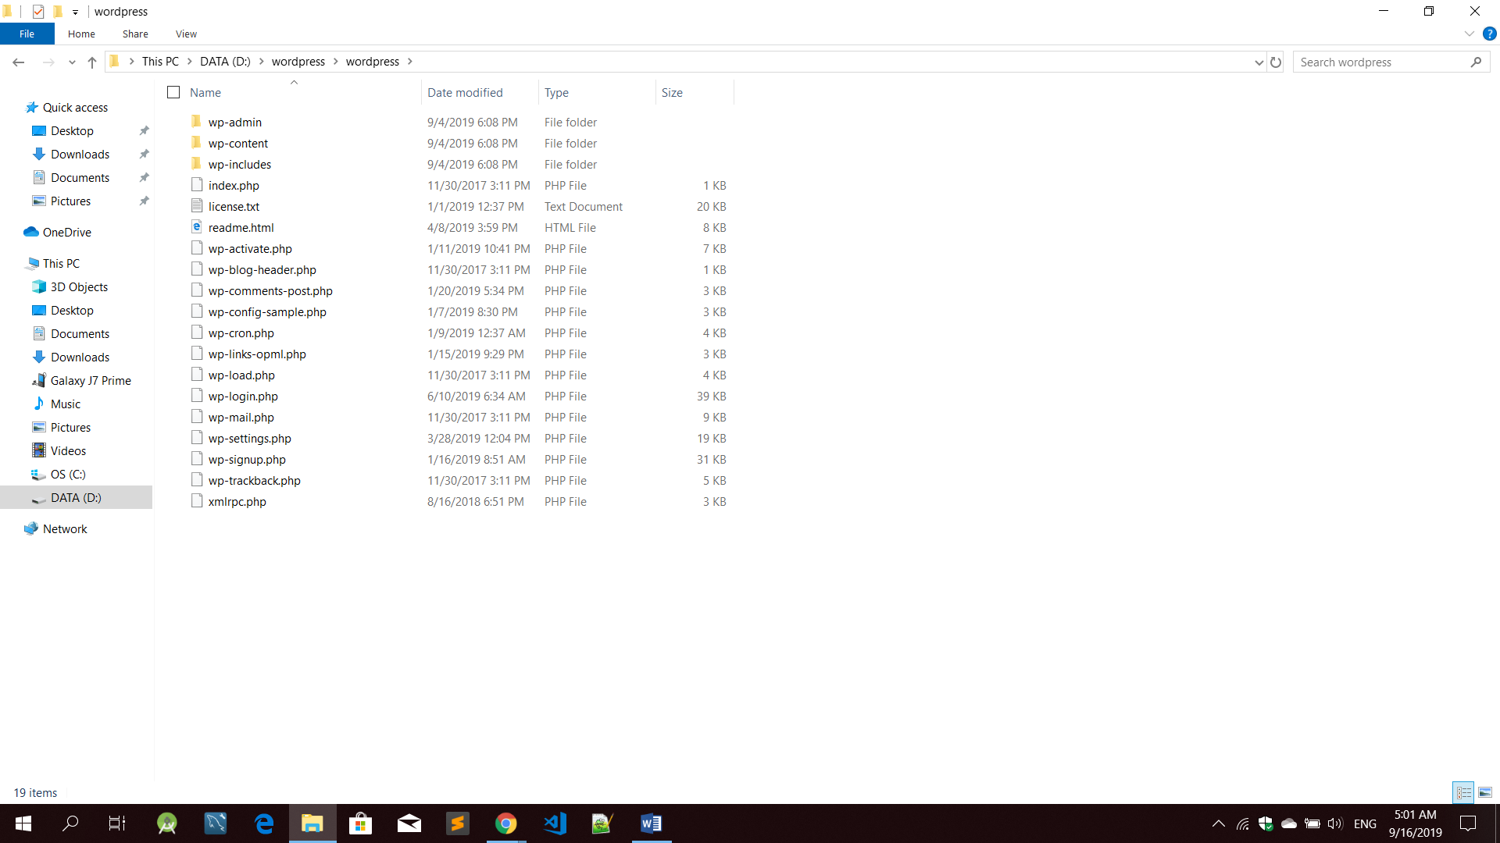

Hình 2: giải nén source wordpress

Tải WordPress files lên tài khoản hosting hoặc lên thư mục trong localhost.(Mình cài lên thư mục trong localhost nhé, và mình đang dung wamp):  
- Ta tạo một folder mới trong thư mục của wamp, và copy tất cả file trong folder trên vào folder trong wamp nhé:  
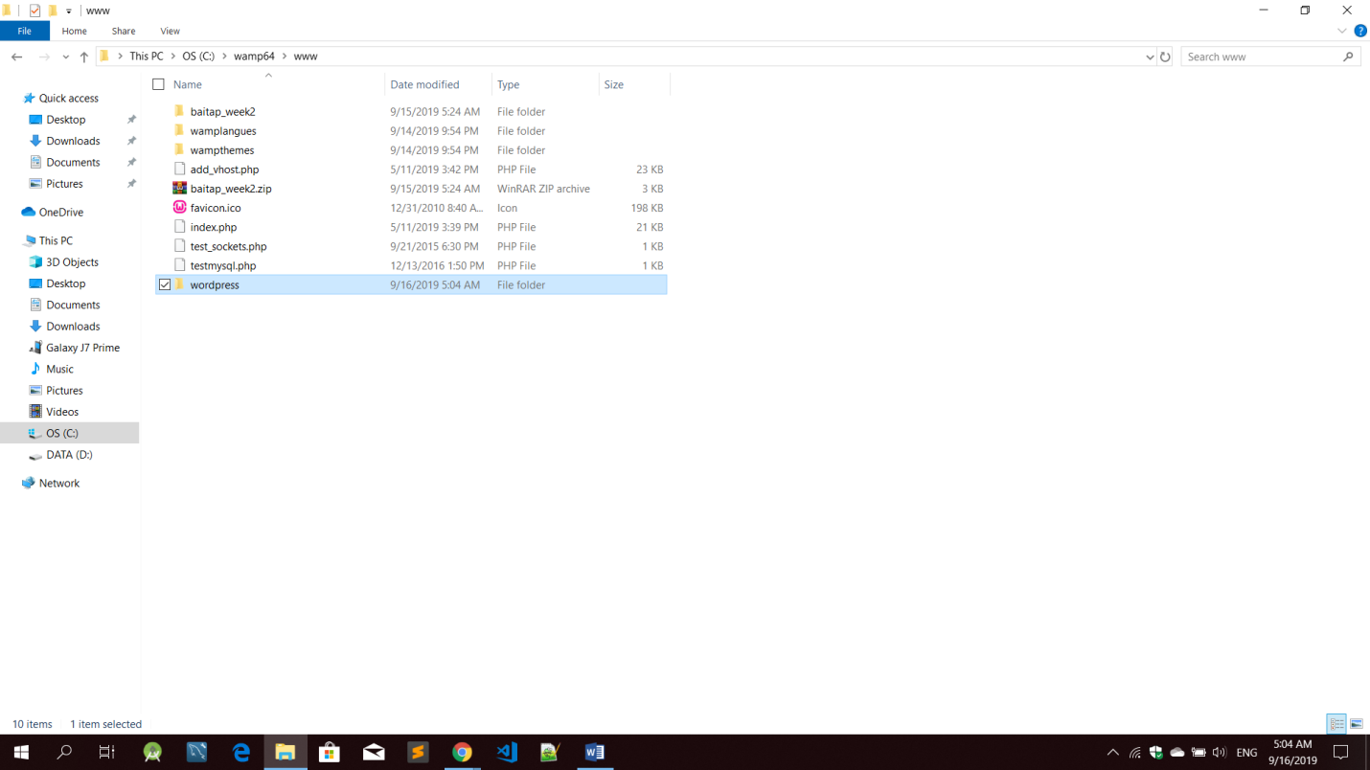

Hình 3: đặt folder trong wamp

Tạo MySQL database và user cho nó.

Chúng ta tiến hành vào localhost:

Chọn ngôn ngữ

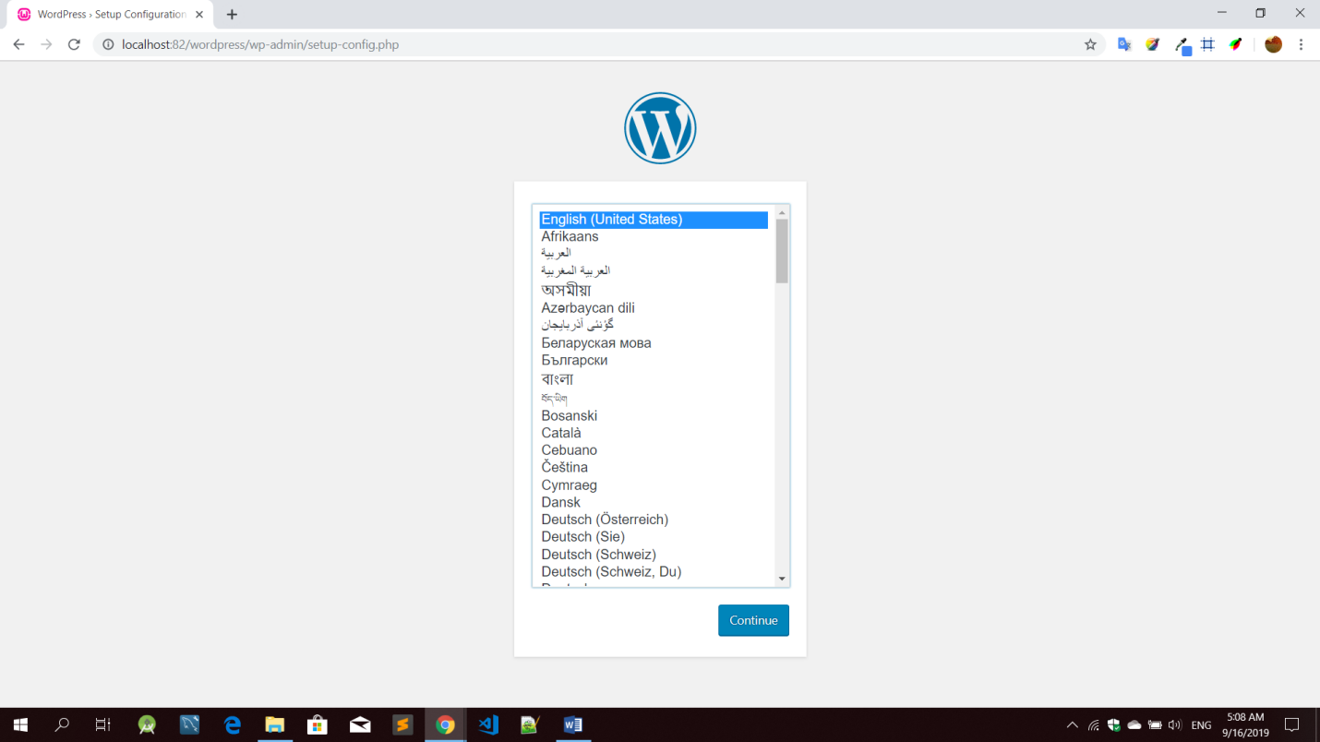

Hình 4 chọn ngôn ngữ.

Đây là phần chúng ta tạo tài khoản liên kết với wordpress

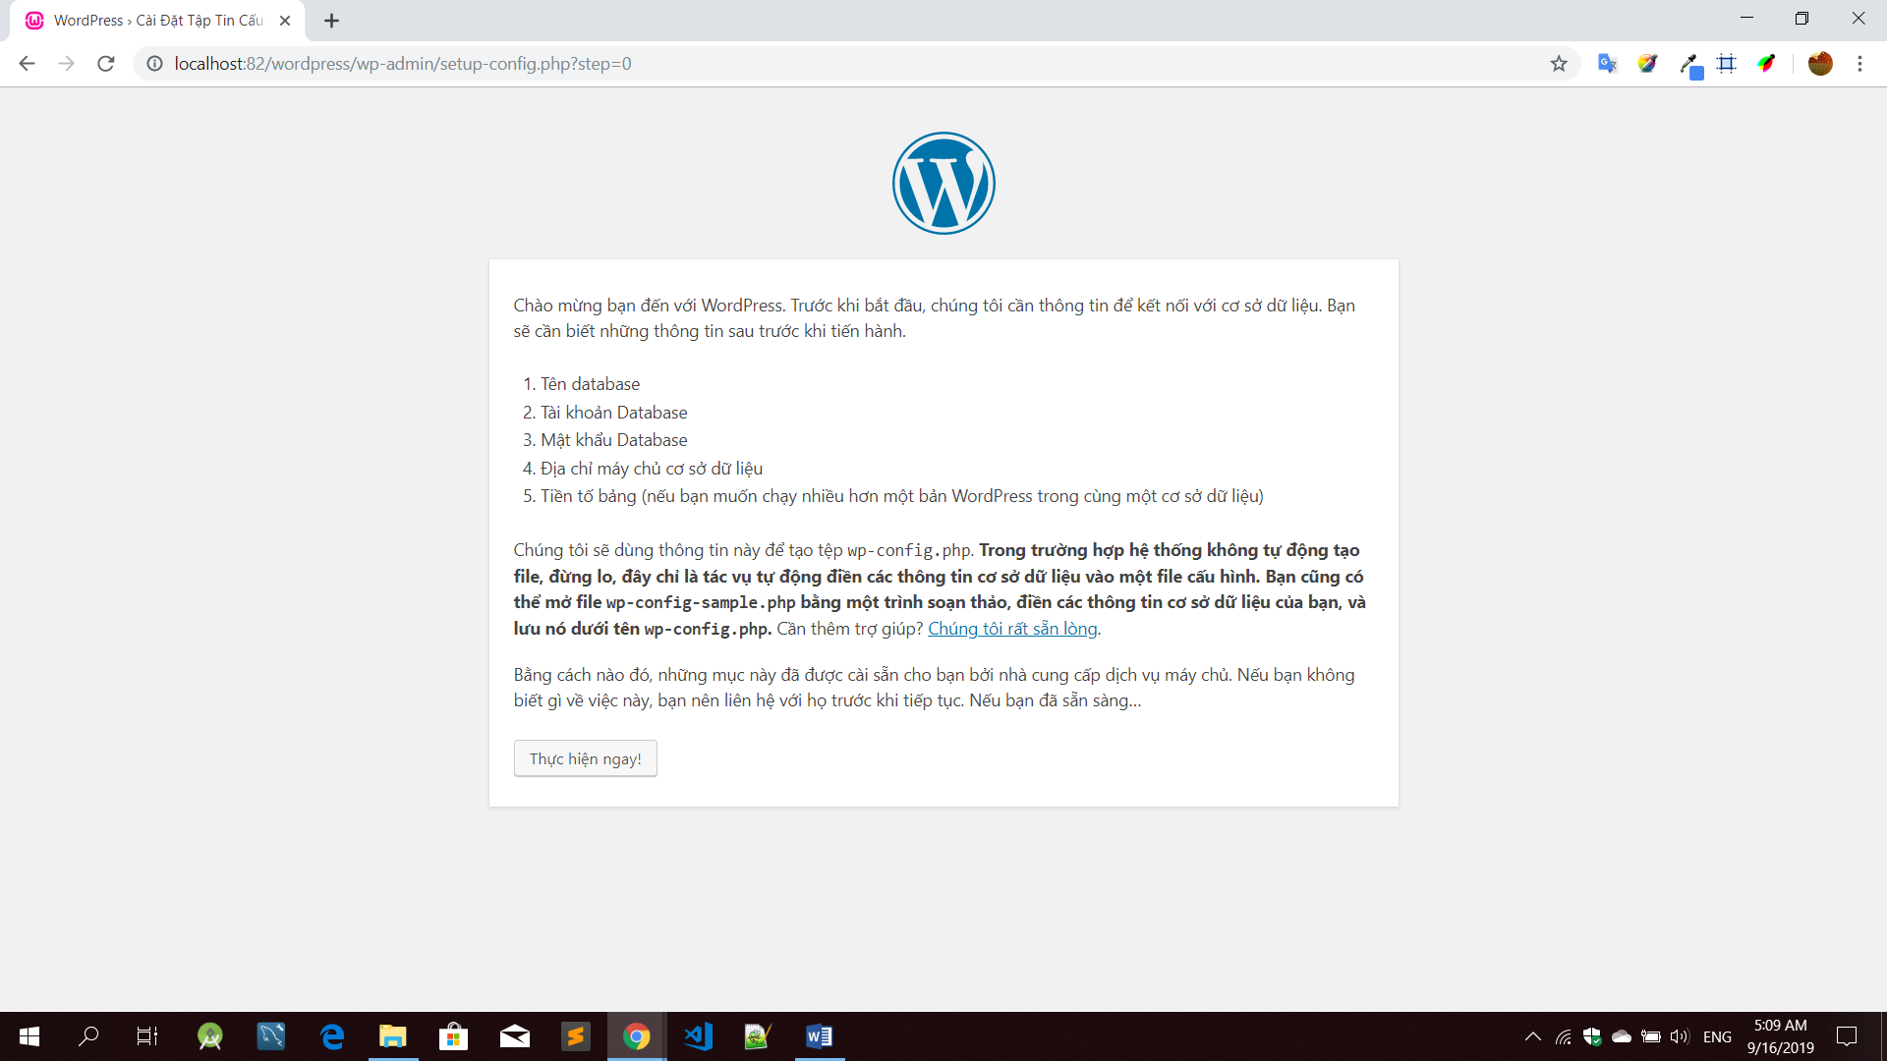

Hình 5 : tạo tài khoản liên kết với wordpress

Đến bước tiếp theo ta cần tạo một user cho database wordpress trong localhost, vì thế chúng ta truy cập vào localhost -> phpmyadmin -> user -> adduser, và điền đầy đủ thông tin để tạo:

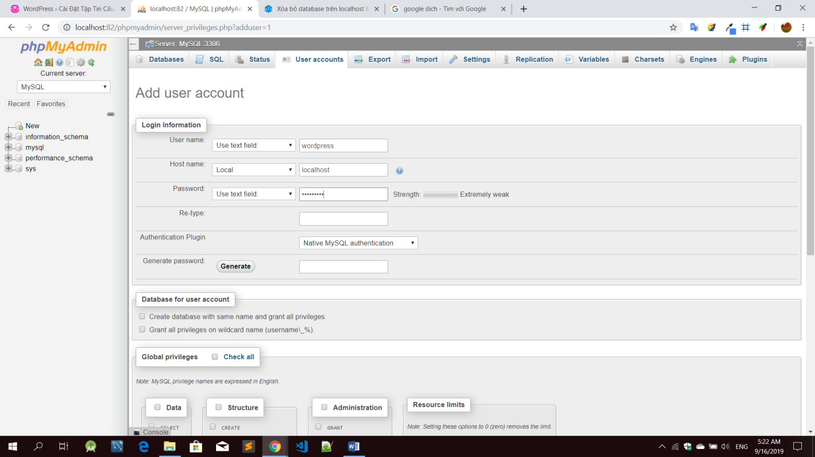

Hình 6: truy cập vào database

- Sau khi tạo thành công, điền đầy đủ thông tin vào form

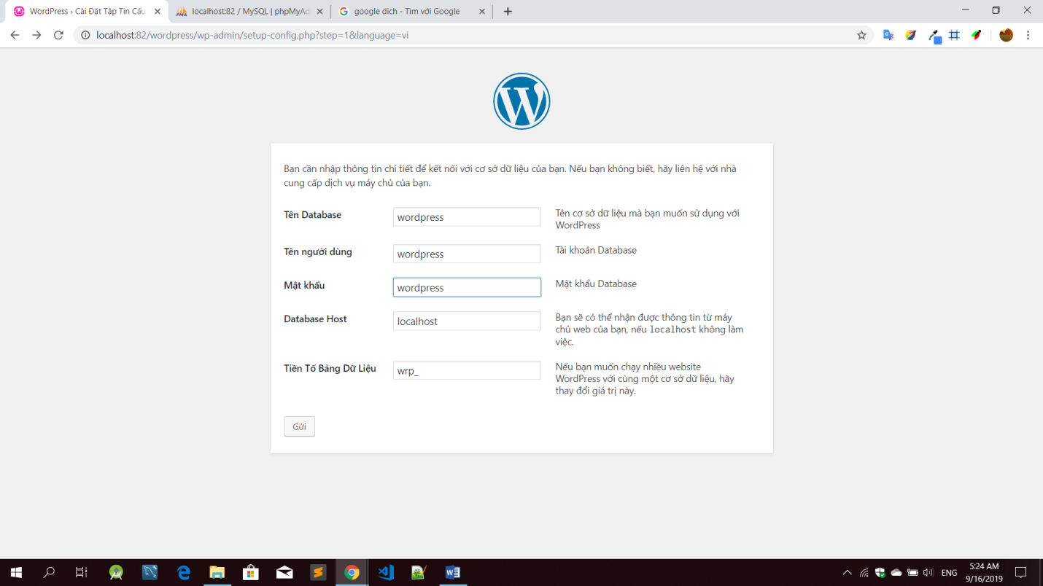

Hình 7 : điền đầy đủ thông tin vào form

-Hoàn tất bằng wizard cài đặt WordPress trong 5 phút.  
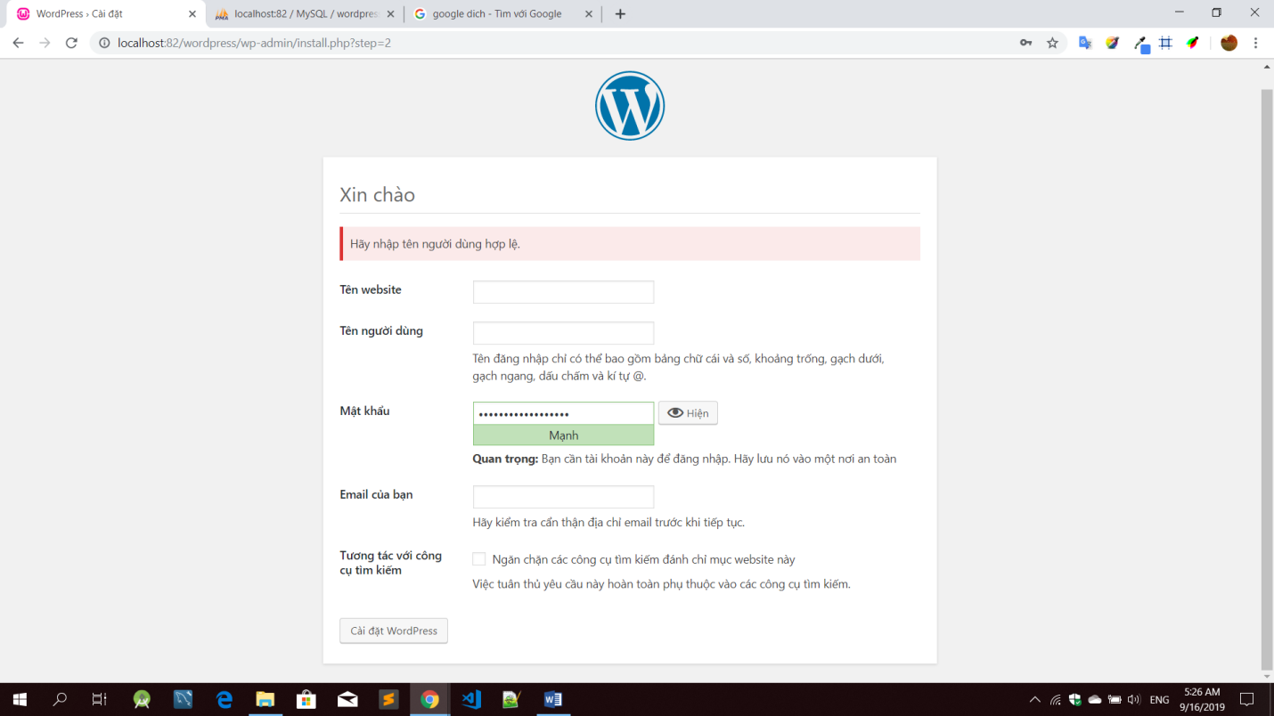

Hình 8 Hoàn tất cài đặt wordpress.

Tìm 5 công ty tuyển dụng CMS  
Mô tả thông tin chi tiết về việc làm: Yêu cầu, công việc, lợi ích

Công ty TNHH SPRING PRODUCTION

Yêu cầu:

- At least 5 continuous years in Web Development with experience in Sitecore/ Umbraco CMS projects  
- Up-to-date with the latest trends in Web Development  
- Proven experience in developing websites with .Net, HTML5, CSS3 and JavaScript, Angular JS  
- Good English command, both verbal and written (at least TOEIC 700)  
- Ability to work independently as well as willingly support colleagues  
  
***********  
- Please send your application letter and CV in English with the desired salary  
- Please be informed that only applications in English will be reviewed and shortlisted candidates will be contacted.

Công việc: - Develop web solutions based on .NET framework, HTML5 and SQL Server. Having experience in Sitecore CMS is plus  
- Cooperate with Project Manager/Project Owner and participate in the entire project process including planning, estimation, development, testing, deployment, maintenance, etc.  
- Communicate and cooperate daily with the team members across borders to ensure the timely high-quality product delivery  
- Provide consultancy on Sitecore technologies to clients, project managers and team members  
- Write technical support documentation  
- Coach and further develop junior team members  
- For this position, you will report to Head of Digital

Lợi ích: Health care and personal accident insurance and annual health check-up

Attractive package of annual leave, sick and child-sick leave above the law

Attractive package of remuneration with team building activities and social events

Báo Thanh Niên:

Yêu cầu:

- Tốt nghiệp trung cấp trở lên các ngành đào tạo về công nghệ thông tin hoặc những lĩnh vực có liên quan.  
- Có trình độ ngoại ngữ bậc 1 (A1) trở lên theo quy định tại Thông tư số 01/2014/TT-BGDĐT.  
- Có khả năng phát triển các dự án, tối ưu phần mềm quản lý nội dung cho tốc độ và có khả năng mở rộng, phát triển các ứng dụng phục vụ nhu cầu quản lý và phát triển cơ quan.  
- Có kinh nghiệm phát triển phần mềm, phát triển website;  
- Ưu tiên cho ứng viên có kinh nghiệm phát triển hệ thống CMS (Content Management System) hoặc bảo mật.

Công việc: * Tiêu chuẩn:  
- Có khả năng tham gia phân tích các yêu cầu trong thiết kế của các hệ thống thông tin, CSDL, các hệ phần mềm ứng dụng và tiến hành lập trình theo ngôn ngữ phù hợp.

Lợi ích: Lương thưởng theo quy định của công ty

Chế độ bảo hiểm theo quy định của công ty

Chế độ nghỉ phép theo quy định của công ty

Công ty Niteco (VietNam) CO.,LD

Yêu cầu:

• A bachelor’s degree  
• Excellent written and oral English proficiency  
• Excellent interpersonal skills and a problem-solving nature  
• Working knowledge of CMS  
• Proficiency in Microsoft Office package, especially Excel, Word, Outlook, PowerPoint  
• The ability to work in a structured and organized way  
• The ability to work well in a team, and take directions and work independently when needed  
• Great attention to detail  
• Willingness to learn

Công việcA new exciting position has just opened up at Niteco for a Content Entry Assistant. If you’ve got a great eye for detail, a good working knowledge of Content Management Systems (CMS) and love working as part of an international team, this is the job for you!  
  
The selected candidates will be offered with a paid training period of three-month. Subject to the successful result of the training outcome, a fixed-term labor contract will be offered.

Lợi ích: Competitive benefit package

Aon Premium healthcare insurance for all employees

Multiple technical and non-technical training sessions

Công ty Heritage LINE Co., Ltd

Yêu cầu:

• Tertiary studies in graphic design  
• Excellent knowledge of Adobe Creative Suite and Desktop publishing  
• Very good understanding of brand and CD  
• Very good knowledge and awareness of parameters and restrictions of various production (feasibility of an item) to be considered in the design  
• Must have an creative “eye” for luxury design.  
• Understanding the essential of marketing communication strategies  
  
EXPERIENCE  
• Minimum 3 year years’ experience in a major role as designer  
• Has worked with luxury products on a concept and operational basis  
• Has a proven record of design proficiency and can share a portfolio  
• Understand appealing design of western and international standard.  
SKILLS:  
• Excellent - Written and spoken English  
• Highly creative with a fresh mind  
• Highly communicative with great interpersonal skills  
• Very organized, multi-tasking, efficient and productive working style.  
• Stress resistant and pay attention to details  
• Good - MS Office (Excel, Word, Power point)  
  
SPECIAL REQUIREMENTS  
• Flexibility to work overtime  
• Ability to work under pressure  
• Traveling on requestCông việc: PURPOSE AND SCOPE OF ROLE  
The Graphic Designer role is to conceptualize and design online and offline marketing materials (corporate), ad-hoc designs (projects) and hospitality and hotel collaterals, amenities and other items. The person needs to be able to think in concepts, with broad and overall analytical vision when developing design.  
  
- This position requires good project management and organization skills to plan, coordinate and executive tasks and workflows within all partners (internally and external suppliers). A very good experience in the technical creation (design software, imagery printing, materials, other production methods, etc) of design items is important.  
  
- The designer needs should have a creative and photography skill to develop luxurious and appealing quality results. Talented drawing skills (sketch, free-hand), digital design experience and/or video editing is a big plus for this role.  
  
- Design :  
• Concept & development of designs and layouts for off-line items such as brochures, flyers, adverts, price lists, exhibition, templates and others  
• Concept & Development of digital marketing designs (imagery, banners, digital art work, online adverts, online documents, presentations, web templates, etc  
• Professional Photo management. Editing/retouching of imagery based on brand style guide  
• Conceptualizing, designing and lay outing of ad-hoc design projects - artistic books, special brochures, campaign sets  
• Conceptualizing and Designing of hospitality amenities and merchandising articles  
• Assist with the monthly digital newsletter and online magazine  
• Participate and support in the content management of the website (CMS, photo library, manage visual content etc.)Lợi ích: Company's Policy

Traveloka - Successful Startup

Yêu cầu:

• One to two years’ experience writing for an e-commerce company;  
• A graduate of any communication course;  
• Has experience working for a publication company (a plus but not a priority);  
• Has good writing skills, paying attention to coherence, structure, grammar, punctuation, etc;  
• Social media savvy;  
• Experience in SEO is a plus but is not required;  
• Experience in using CMS tools for both content publication and performance report;  
• Collaborative and has a growth mindset.

Công việc: A. Inventory and Copy  
• Ensure informative and engaging product content and making sure the content strategy for each product is implemented correctly;  
• Review & write inventory copy for assigned products;  
• Self-edit and audit existing and new inventory copy;  
• Edit and upload inventory photos;  
• Translate product copy to the relevant language;  
• Write inventory copy templates;  
• Publishes special offers/exclusive deals/promo banner (as required);  
• Edit Exclusive Deals terms and conditions (as required);  
• Write landing page section names.  
B. UGC Moderation  
• Moderate user reviews for the assigned product;  
• Follow up and take action on negative reviews by informing related stakeholders through Asana or Zendesk;  
• Remove inappropriate content based on relevancy or language;  
• Provide report on insight from user review to be used as feedback to supplier/partner;  
• Input inventory copy into the relevant Content tools/database;  
• Review and edit product subtypes and themes;  
• Moderate geo locations and coordinate any changes with Accommodation team;  
• Supervise review moderation and follow-ups.

Lợi ích: Premium Healthcare for you

Travel credits on Traveloka Apps

Free meals and snack

Tìm 5 công ty tuyển dụng wordPress

Công ty THE AL FRESCO’S GROUP :

Yêu cầu:

• University/College degree in IT or equivalence.  
• Must have experience with SQL programing language and HTML/CSS.  
• Experience with Microsoft Dynamics NAV (or ERP), LS Retail/LS Hospitality (or POS).  
• Preference for a candidate with knowledge/experience in programming languages/reporting & website tools such as C/AL, VB.NET/ASP.NET/PHP, WordPress, Jet Reports/Crystal Report/SQL Report Builder/SQL Reporting Services, database/application security…  
• 2+ years’ experience in an application support role, preferably in hospitality/retail.  
• Ability to self-study and update technology.  
• Good customer service skills and team spirit.  
• Enthusiastic, hardworking, careful and able to work under pressure.  
• Basic English communication and must be able to read/understand technical English documents.  
• Ability to demonstrate the 3 Core Values of AFG: Respect, Enthusiasm and Integrity

Công việc: The IT Application Programmer is responsible for ensuring that the AFG IT application systems (including HO & outlets) are installed and operating properly, develop reports, modify programs and utilized to their maximum potential, as well as ensuring that new IT application systems are installed and operating properly to improve company efficiency and profitability, while adhering to AFG standards.  
1. Oversee IT Application systems nationwide.  
2. Liaise with 3rd parties  
3. Work closely with Marketing Department on websites and digital marketing platforms  
4. IT Improvements  
5. Monitoring and Reporting of IT processes, issues and usage  
6. Ensuring all IT documentation is kept accurately and up to date.

Lợi ích: Attractive salary

Social and health insurance, unemployment insurance follow Vietnam law

Professional and active working environment

Công ty TNHH Razona Việt Nam

Yêu cầu:

Why You'll Love Working Here  
• Working 5 days/week, from Monday to Friday, off on Saturday and Sunday.  
• Competitive salary package (Up to 1,200 $ for excellent candidates).  
• Bonus with 13th month salary.  
• Birthday gift.  
• Annual company trip.  
• Chances to learn and grow.  
• You can join many national client projects in Vietnam and Japan.  
• Be part of a creative friendly and international culture.  
• All insurances, annual leave according to Vietnamese Labor law.

Công việc: - We are looking for a talented Web Developer who will be responsible for creating layouts and pages for Web applications and Mobile Web.  
  
• 1 - 3 years of experience working with WordPress, PHP (Laravel is a plus).  
• Knowledge of HTML / HTML5 languages, CSS / CSS3 technologies, JavaScript and jQuery.  
• Familiar with CSS preprocessors: LESS / SASS.  
• Familiar with source control management: Git.  
• Carefully, with the ability to analyze the problem.  
• Good Teamwork Skills.  
• Strong communication and people skills are required.  
• Knowledge of AngularJS, ReactJS is an advantage.  
• Good communication in English is a plus.  
• Willing to learn new technologies and advance your skills.

Lợi ích: 13th month salary

Opportunity for onsite business trip.

Participate in all company events (company trip, team building activities...).

Công ty Eastgate Software

Yêu cầu:

- Good knowledge of PHP web framework Symfony  
- Understanding the fully synchronous behavior of PHP, MVC design patterns, OOP  
- Strong knowledge of the common PHP or web server exploits and their solutions  
- Familiarity with limitations of PHP as a platform and its workarounds  
- Experiences with WordPress  
- Have knowledge of Angular, React is a plus  
- Good communication in English  
- Willingness to learn new technologies both by training and self-learning

Công việc: - Participate as developer in software development projects for international customers under supervision of our team leaders from Vietnam and Germany. Further information about such projects could be possibly discussed during interviews.  
- Perform maintenance and support tasks on existing software systems upon request of the customer  
- Develop new modules for existing systems  
- Contribute to improving the quality and design of the existing code base  
- Provide technical problem resolution for less complex problems

Lợi ích: Negotiable salary rate; bonus projects and the 13th month salary

Having chance to work with and learn from many experts from around the world

15-20 leave days/year; annual outing trip; monthly workshop/course fee; free instant drink & snacks…

Công ty Belleza Vietnam

Yêu cầu:

Có ít nhất 1 năm kinh nghiêm phát triển phần mềm dựa trên các framework của php (CodeIgniter, WordPress)  
Có khả năng nắm bắt và giải quyết vấn đề nhanh.  
Biết các ngôn ngữ lập trình khác (Perl) là một lợi thế  
Có thể làm việc độc lập và làm việc nhóm

Công việc: Thực hiện phát triển phần mềm bằng ngôn ngữ php theo bản thiết kế.  
Thực hiện unit test các chức năng tự phát triển.  
Support các thành viên khác trong công ty

Lợi ích: Có cơ hội qua Nhật đào tạo để nâng cao nghiệp vụ

Có bếp ăn để nhân viên có thể tự nấu ăn

Công Ty TNHH Quảng Cáo Chi

Yêu cầu:

Ideal candidates will possess most or all of the following qualifications:  
• BS/BA Degree  
• 3 - 5 years relevant experience in public relations and communications  
• Established relationships with general business, consumer and entertainment trade press/analyst/blogger communities  
• Proven successes in both traditional and interactive PR channels  
• Acute sense of judgment, tact and diplomacy  
• A strong-sense of teamwork and ability to both manage & execute programs  
• Excellent written and oral communication skills  
• Solid writing skills (writing samples required upon receipt of resume)  
• Proficiency with basic computer and PR applications including Cision, Sysomos, Meltwater, CatchPole, Google Docs and News Alerts, MS Office Apps (Outlook, Word, Excel, PowerPoint, etc.)  
• Additional technology prowess given priority (WordPress, videoblogging)  
• Voracious reader of books, news and magazines  
• Avid consumer of news, politics, entertainment and pop culture  
• Strong personal interest in political science, business issues or public policy  
Công việc: Responsibilities:  
The Public Relations Manager will play a key role within the marketing and communications division, developing brand awareness and securing national press for primary and secondary brands. This is a highly entrepreneurial, newly created position with room for expansion.  
  
Main tasks:  
• Develop and implement strategic PR programs to achieve significant increases in brand awareness  
• Identify key media outlets  
• Develop compelling story angles  
• Cultivate relationships with key business journalists in national and trade publications  
• Pitch stories to both national and local media. Achieve highest visibility for in print, broadcast, TV and online media outlets  
• Write clear and compelling pitch letters, press releases and by-lined articles  
• Identify media trends, news cycles and spin opportunities  
• Proactively manage editorial calendars.  
• Analyze and measure results of PR programs  
• Manage budgets and campaign ROILợi ích: In accordance with company policy

Mô tả thông tin chi tiết về việc làm: Yêu cầu, công việc, lợi ích

Mô tả cách quản trị WordPress

1. Đăng nhập quản trị

Bước 1: Đăng nhập vào hệ thống quản trị website.  
Từ thanh địa chỉ của trình duyệt gõ <http://nbshop.vn/wp-admin>chọn < Enter > màn hình đăng nhập sẽ xuất hiện

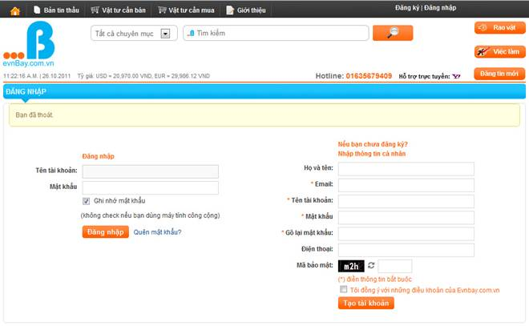

Hình 9 : đăng nhập quản trị

- Tên tài khoản: nhập acc tài khoản  
- Nhập mật khẩu: Mật khẩu  
- Ghi nhớ mật khẩu: tích chọn ghi nhớ mật khẩu khi vào lần sau         
- Nút “đăng nhập”Bấm vào đây để đăng nhập vào hệ thống  
- link “Quên mật khẩu?” khi không nhớ thông tin đăng nhập

Bước 2: Sau khi nhập đầy đủ các thông tin kick đăng nhập màn hình giao diện của quản trị sẽ hiển thị như sau :

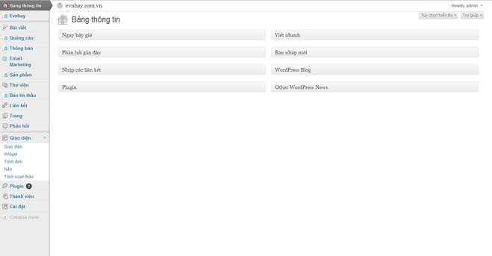

Hình 10 : giao diện quản trị

2. Chỉnh sửa thông tin trong hệ thống quản trị

Cài đặt xuất hiện màn hình:

*Tổng quát

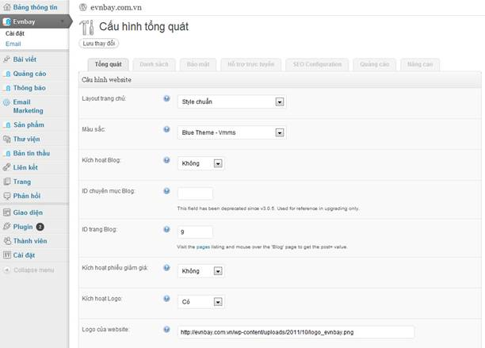

Hình 11 : tổng quát

- Gồm những phần sau:  
                 + Cấu hình website: mầu sắc kích hoạt thông tin trang, đoạn mã javacript..  
                 + cài đặt google map: vị trí, mã ký tự.. (theo giao diện thiết kế)  
                 + cài đặt tìm kiếm:  loại trang  
                 + Tùy chọn chuyên mục  
                 +  Tùy chỉnh chuyên trang chủ  
                 + Tin nhắn sản phẩm

* Danh sách

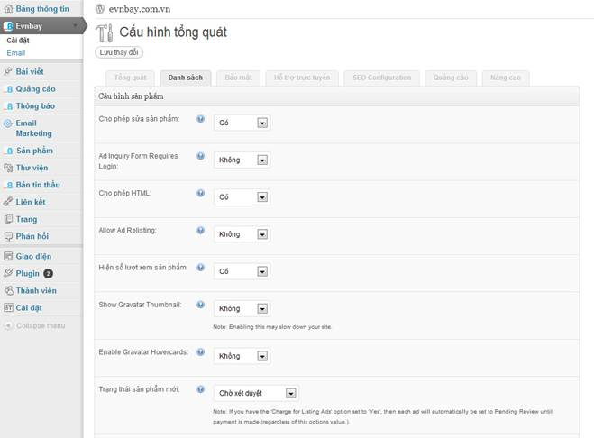

Hình 12: cấu hình tổng quát

- Gồm những phần sau:  
                 + Cấu hình sản phẩm: cầu hình cho sản phẩm những thông tin cho website  
                 + Tuỳ chọn ảnh sản phẩm:  theo giao diện

* Bảo mật

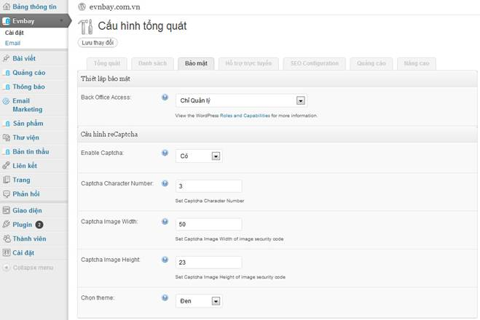

Hình 13 : Bảo Mật

+ Thông tin thiết lập bảo mật:  
+ Cấu hình recaptcha:

* Hỗ trợ trực tuyến

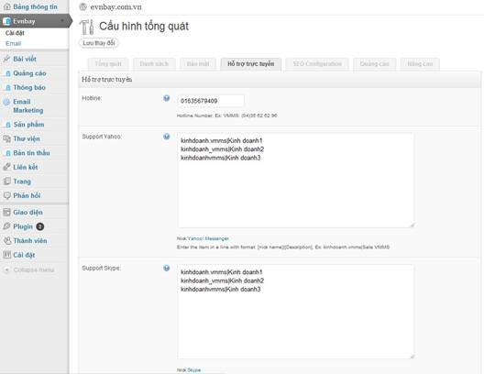

Hình 14 : Hỗ trợ cấu hình tổng quát

- Hỗ trợ trực tuyến gồm:  
+ Số điện thoại hotline: cập nhật thông số điện thoại hotline  lên website  
+ Hỗ trợ trực tuyến: cập nhât nick yahoo hỗ trợ trực tuyến về sản phẩm…

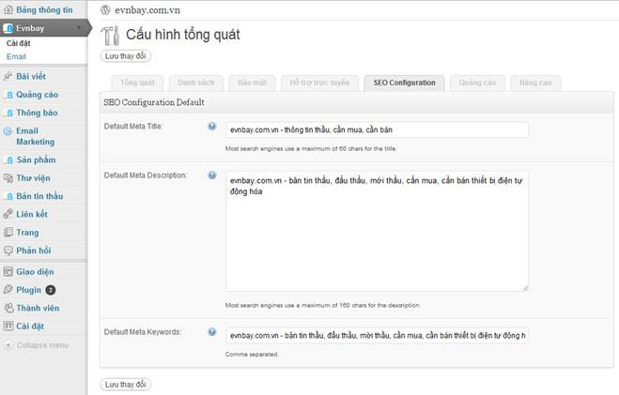

Hình 15 : thông tin hỗ trợ

* SEO

Quản trị bài viết

Từ danh sách chức năng bên cột trái màn hình quản trị, chọn chức năng “Bài viết”, màn hình cấu hình hệ thống xuất hiện:

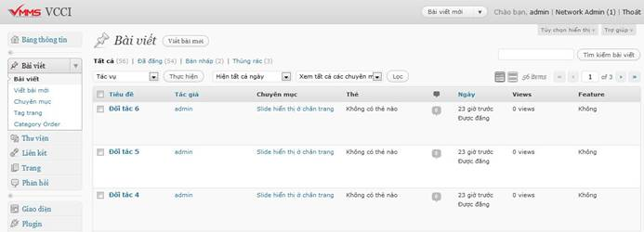

Hình 16: chức năng bài viết

- Trong mục Bài viết sẽ hiển thị tất cả các đã post, người quản trị có thể quản lý các tin bài ở mục này

Đăng bài viết mới:  Click vào “Viết bài mới” để đăng bài giao diện sẽ hiển thị như sau:

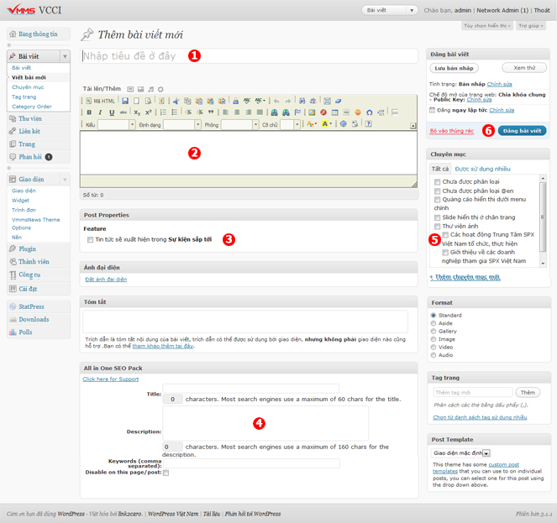

Hình 17: điền thông tin bài post

Xác nhận các thông tin:

Tiêu đề của bài viết

Nội dung chi tiết của bài viết

Nếu muốn tin nổi bật ở Sự kiện sắp tới  thì kick vào o textbox

Cập nhật các  từ khóa gồm  :

+ Title: Là nơi khai báo những từ khóa tìm kiếm của website được chèn vào thẻ meta trong header.  
+ Description: Là nơi khai báo những từ khóa tìm kiếm của website được chèn vào thẻ meta trong header  
+ Keyword: Là nơi khai báo những từ khóa tìm kiếm của website được chèn vào thẻ meta trong header

Chọn chuyên mục để cập nhật tin lên.

Sau khi nhập đầy đủ các nội dung cần thiết,chọn nút ‘ Đăng bài viết” để đăng tin.

 Chuyên mục :  Quản lý hệ thống các chuyên mục để cập nhật nội dung bài viết (Tạo mới, Sửa, Xóa…) ví dụ như: Tin tức, thư viện ảnh, slide hiển thị chân trang …  
Chú ý : Chuyên mục sẽ là nhóm tin dùng để thêm vào Menu trên.  
Tag trang: Liệt kê các danh sách từ khóa mà người quản trị đã nhập ở các bài viết. Chức năng này hỗ trợ cho việc quảng bá website (SEO) và tăng tính tiện lợi cho người xem tìm kiếm nội dung các bài viết.  
Category Order: Sắp xếp các chuyên mục theo ý của bạn bằng cách kéo thả.

Cập nhật ảnh vào Thư Viện Ảnh

+ Cũng sẽ chọn vào “ Viết bài mới” , nhập tiêu đề của ảnh.Ở nội dung chi tiết sẽ chọn “Thêm ảnh” sẽ hiển thị màn hình :

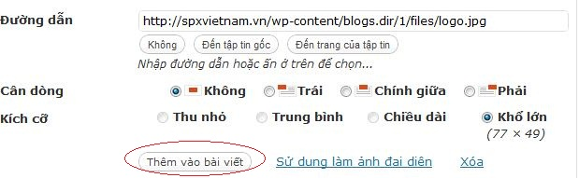

Hình 18: thêm bài viết mới

+ Kick “ Thêm vào bài viết” để đưa ảnh vào nội dung.  
+ Chọn chuyên mục “ Thư viện ảnh” phía bên phải rồi nhấn “ Đăng bài viết” đề cập nhật ảnh vào Thư viện

3. Thêm hình ảnh/nhạc/video

Từ danh sách chức năng bên cột trái màn hình quản trị, chọn chức năng “Thêm hình ảnh/nhạc/video”, màn hình cấu hình hệ thống xuất hiện:

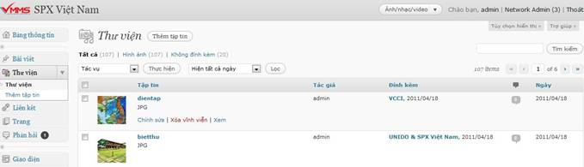

Hình 19: thêm hình ảnh, nhạc, video

Thư viện: Hiển thị các thông tin của ảnh/video đã cập nhật. Ở đây người quản trị có thể tiến hành Thêm mới, Sửa hoặc Xóa các tài liệu. Ngoài ra bạn có thể xem thông tin về tài liệu đó bằng cách bấm vào tiêu đề của tài liệu.

Thêm tập tin :

+ Chọn chức năng “ Thêm tập tin”  để cập nhật ảnh/video  
+ Sau khi chọn tập tin tải lên, có các thông tin:  
            - Tiêu đề: Tên tập tin (có thể thay thế được).  
            - Văn bản thay thế: Văn bản này sẽ hiển thị trong trường hợp không thể truy xuất được tới ảnh hoặc ảnh không tồn tại thực tế.  
            - Chú thích:  
            - Mô tả: Nội dung của ảnh/video dạng text  
            - Đến tập tin gốc: Hiển thị đường dẫn upload file.  
+ Chọn “ Lưu các thay đổi ” để thêm mới một ảnh/video.

4. Quản trị liên kết

Từ danh sách chức năng bên cột trái màn hình quản trị, chọn chức năng “Liên kết”, màn hình cấu hình hệ thống xuất hiện:

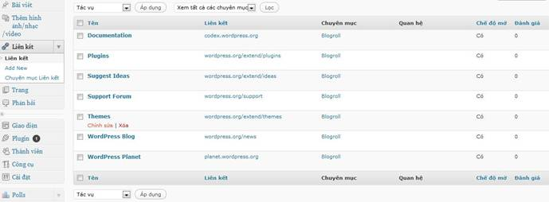

Hình 20 : quản trị liên kết

Xác định các thông tin như sau:

            + Liên kết: Hiển thị các đường dẫn liên kết đã thêm vào, có thể chỉnh sửa hoặc xóa.  
            + Add new: Thêm mới liên kết :

Tên : nhập tên của liên kết

Địa chỉ trang web: coppy đường dẫn của trang muốn liên kết vào trực tiếp.

Mô tả: nhập mô tả dạng text

Chuyên mục: click vào chuyên mục muốn add liên kết

Mục tiêu :

Blank : khi kick vào liên kết sẽ chuyển qua tab mới.

Top : khi kick vào liên kết sẽ hiển thị trang hiện tại.

None : cùng một cửa sổ hoặc tab.

Sau khi nhập đầy đủ các thông tin nhấn “ Thêm liên kết “ để thêm mới liên kết.  
            + Chuyên mục liên kết :  Thêm mới chuyên mục để add liên kết vào  :

Name: Tên của chuyên mục

Slug:  Đường dẫn để truy xuất đến chuyên mục trong trường hợp có sử dụng Đường dẫn tĩnh (rewrite url). Bạn không cần nhập thông tin vào trường này.

Description: Mô tả ngắn về chuyên mục.

Sau khi nhập các thông tin chọn “ Add New Link Category” để thêm mới chuyên mục.

5. Quản trị Trang.

Từ danh sách chức năng bên cột trái màn hình quản trị, chọn chức năng “Trang”, màn hình cấu hình hệ thống xuất hiện:

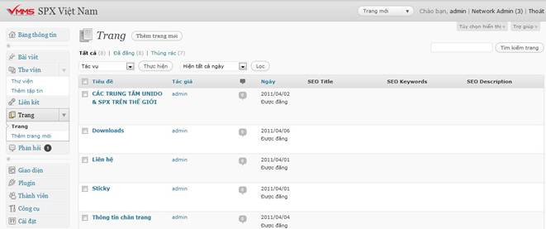

Hình 21 : Quản trị các trang

Xác định các thông tin sau :

+ Trang: Quản lý các trang, có thể chỉnh sửa và xóa. Lọc các trang theo ngày hoặc theo tháng.  
+ Thêm mới trang:

Tiêu đề trang.

Nội dung của trang

Các từ khóa liên quan của nội dung trang,

6. Quản trị Phản hồi (Comment).

Từ danh sách chức năng bên cột trái màn hình quản trị, chọn chức năng “Trang”, màn hình cấu hình hệ thống xuất hiện:

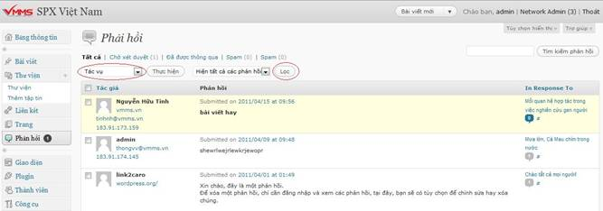

Hình 22: phản hồi và comment

Quản lý các phản hổi của người dùng đánh giá về bài viết,mọi ý kiến đánh giá,nhận xét sẽ được gửi vào quản trị,người quản trị sẽ đánh giá phản hồi để đưa lên phần bình luận ngoài trang chủ.  
     + Duyệt phản hồi :

1: Chọn các ô check ở đầu các phản hồi để kích hoạt tình trạng làm việc.

2: Chọn các tác vụ để xử lý phản hồi :

Phản đối duyệt tin.

Chấp nhận để duyệt tin lên trang chủ

Mark as spam : đánh dấu là những tin spam.

Bỏ vào thùng rác : những tin không duyệt sẽ cho vào thùng rác.

3 : Lọc các phản hồi muốn xem theo điều kiện lựa chọn.

7. Quản trị Giao diện.

Từ danh sách chức năng bên cột trái màn hình quản trị, chọn chức năng “Giao diện”, màn hình quản lý giao diện xuất hiện:

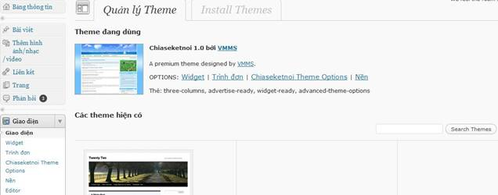

HÌnh 23: quản trị giao diện

Xác định các thông tin :  
     + Giao diện : hiển thị theme đang dùng, có thể chỉnh sửa  
     + Widget: Quản lý các chức năng cột bên phải website, có thể chỉnh sửa, thêm bớt bằng cách kéo thả.  
     + Trình đơn :  quản lý hệ thống menu trên của website, khi chọn sẽ hiển thị giao diện như sau :

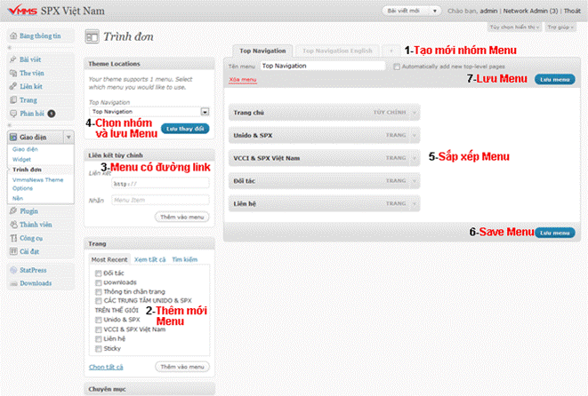

Hình 24: xác nhận thông tin giao diện

Xác định các thông tin sau :

Tạo mới nhóm menu : kick vào (+) ,nhập tên nhóm menu,chọn nút “ Tạo Menu” để thêm mới.

Nhấp chuột vào các box để chọn các menu  và chọn nút “Thêm vào menu”  (tạo mới các menu con ở Chuyên mục của Bài viết).

Khi muốn tạo menu khi click sẽ link đến đường dẫn khác,dán đường dẫn muốn link đến và nhập tên,chọn nút Thêm vào menu để tạo mới.

Chọn nhóm menu sẽ được phép hiển thị ra bên ngoài. Sau khi chọn bấm vào “ Lưu thay đổi” để hoàn tất.

Vùng chứa các thành phần của menu. Bạn có thể kéo thả các mục vào vị trí bạn muốn để sắp xếp.

Sau khi sắp xếp các menu xong chọn “ Save menu” để lưu lại.

Hoàn tất mọi thao tác và chắc chắn rằng sẽ chọn menu,nhấn “Save menu” để hoàn tất việc lưu menu.

     + Theme Options: Các thuộc tính dành riêng cho giao diện bạn đang dùng.  
   Chú ý: Nếu không hiểu rõ, bạn về chức năng này, bạn hãy để mặc định.  
     + Nền: Quản lý nền của website, bạn có thể chọn màu nền hoặc ảnh nền theo ý bạn.  
     + Editor: Chỉnh sửa các file giao diện một cách trực tiếp qua website.  
   Chú ý: Nếu không thực sự hiểu rõ về PHP, HTML, CSS… bạn không nên thay đổi các thành phần trong này.

8. Quản trị thành viên.

Từ danh sách chức năng bên cột trái màn hình quản trị, chọn chức năng “Thành viên”, màn hình quản trị thành viên như sau:

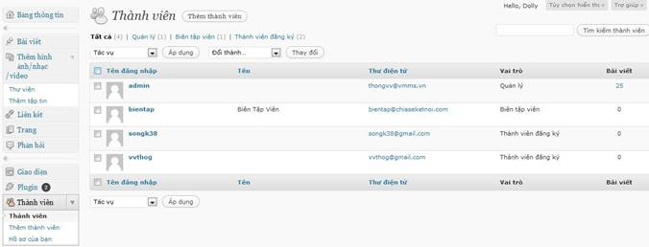

Hình 25: quản trị thành viên

Xác định các thông tin sau :  
     + Thành viên: Danh sách các thành viên có mặt trên hệ thống website.  
     + Thêm thành viên: Thêm mới thành viên,admin có thể điều chỉnh các vai trò cho thành viên mới.  
     + Hồ sơ của bạn: Quản lý các thông tin cá nhân của bạn như tên, tuổi, email… Nếu muốn thay đổi mật khẩu bạn vào đây và nhập thông tin mật khẩu sau đó lưu lại.

9. Quản trị cài đặt.

Từ danh sách chức năng bên cột trái màn hình quản trị, chọn chức năng “Công cụ”, màn hình cấu hình hệ thống xuất hiện:

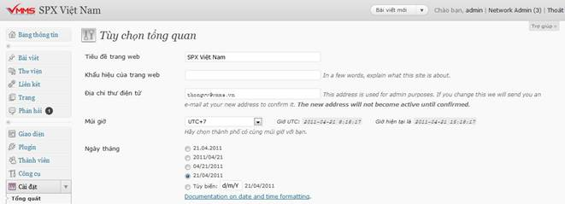

Hình 26: quản trị cài đặt

Xác định các thông tin :  
     + Tổng kết: Cài đặt các thông tin của website như : site title, khẩu hiệu website, hòm thư….  
     + Viết: Cài đặt các thông số liên quan đến bài viết.  
     + Đọc: Cài đặt thông tin hiển thị trang chủ như hiển thị số bài, bài viết mới nhất…  
     + Thảo luận: Tùy chọn các thông tin thảo luận về bài viết,trang,tùy chỉnh phản hồi,….  
     + Thêm hình ảnh/nhạc/video: Cài đặt media như kích thước ảnh,tải tập tin, ….

10. Quản trị Downloads

Từ danh sách chức năng bên cột trái màn hình quản trị, chọn chức năng “Downloads”, màn hình cấu hình hệ thống xuất hiện:

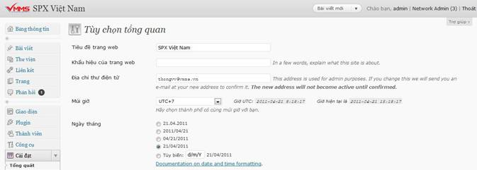

Hình 27 quản trị dowloads

Xác nhận các thông tin :  
Manage Downloads : Thống kê danh sách các tài liệu đã uploand lên website  
Add File : Tải file tài liệu lên website  
Download Options : Cài đặt

10. Chuyển sang quản trị Tiếng Anh

Từ danh sách chức năng bên cột trái màn hình quản trị,chọn chức năng “Trang web của tôi”, màn hình cấu hình hệ thống xuất hiện:

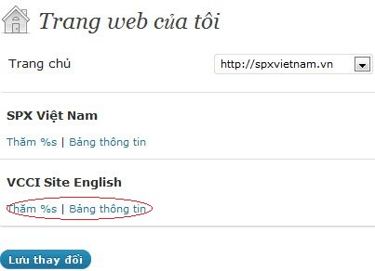

Hình 28: chọn ngôn ngữ

**2 sửa trang user: Add New => Add User và thêm cột post email**

Bước 1. Ta đăng nhập vào địa chỉ: <https://github.com/your-account>

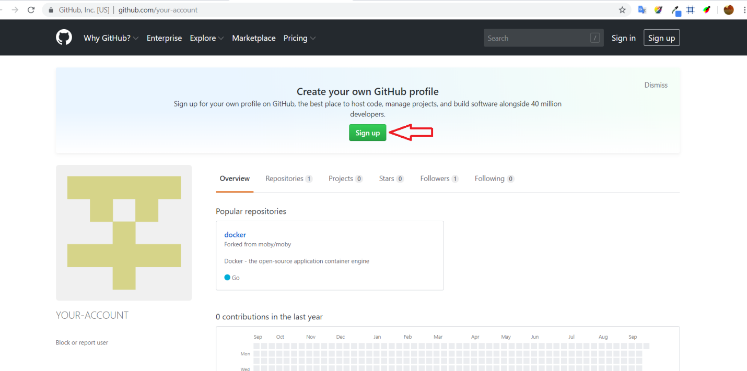

Hình 29: đăng nhập github

Bước 2. Click vào Sign Up để dẫn tới giao diện đăng nhập:

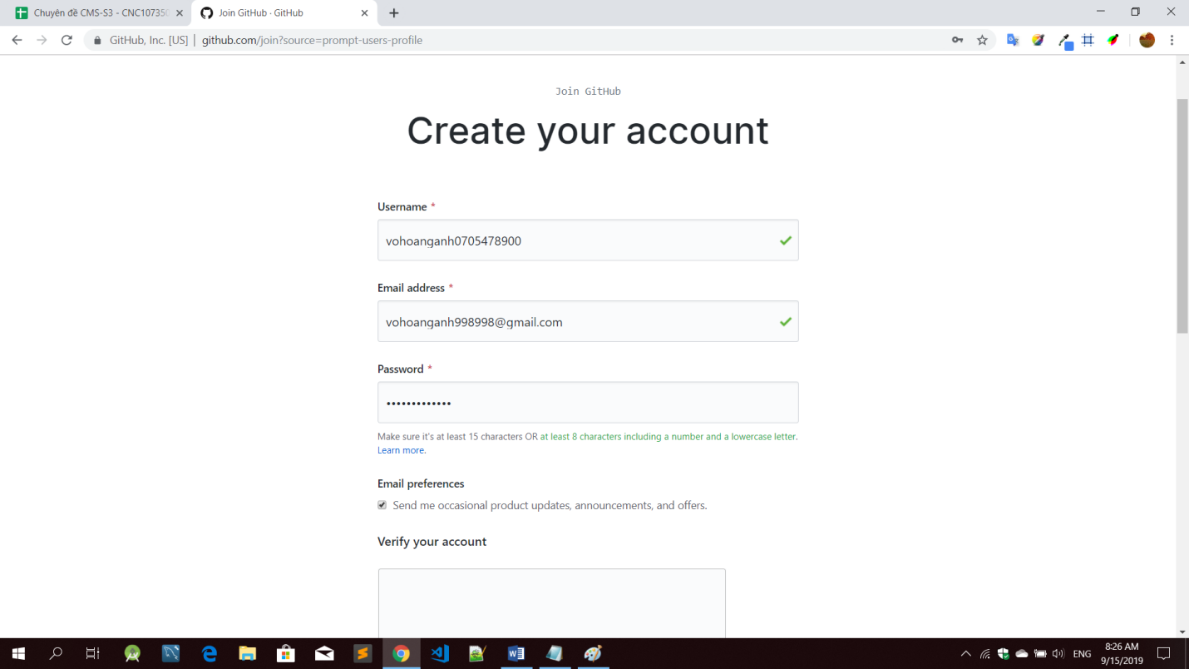

Hình 30: sign up để dẫn tới giao diện

Điền đầy đủ thông tin để tạo tài khoảng.

Bước 3. Sauk hi tạo tài khoảng thành công. Bạn hãy copy đường link

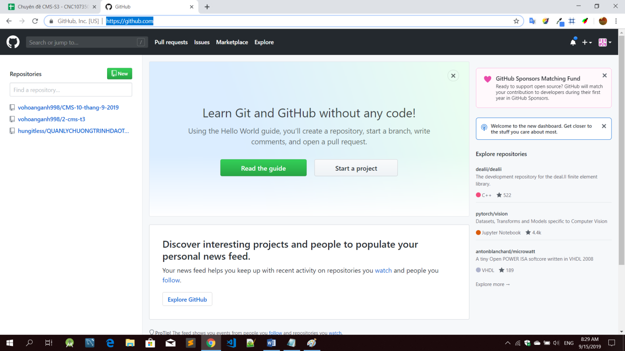

Hình 31 : coppy link github

Bước 4. Sau đó đăng nhập vào trang el.tdc.edu.vn vào file excel thầy Nhuần gửi trên link trong môn chuyên đề cms. Dán đường link Github vào.

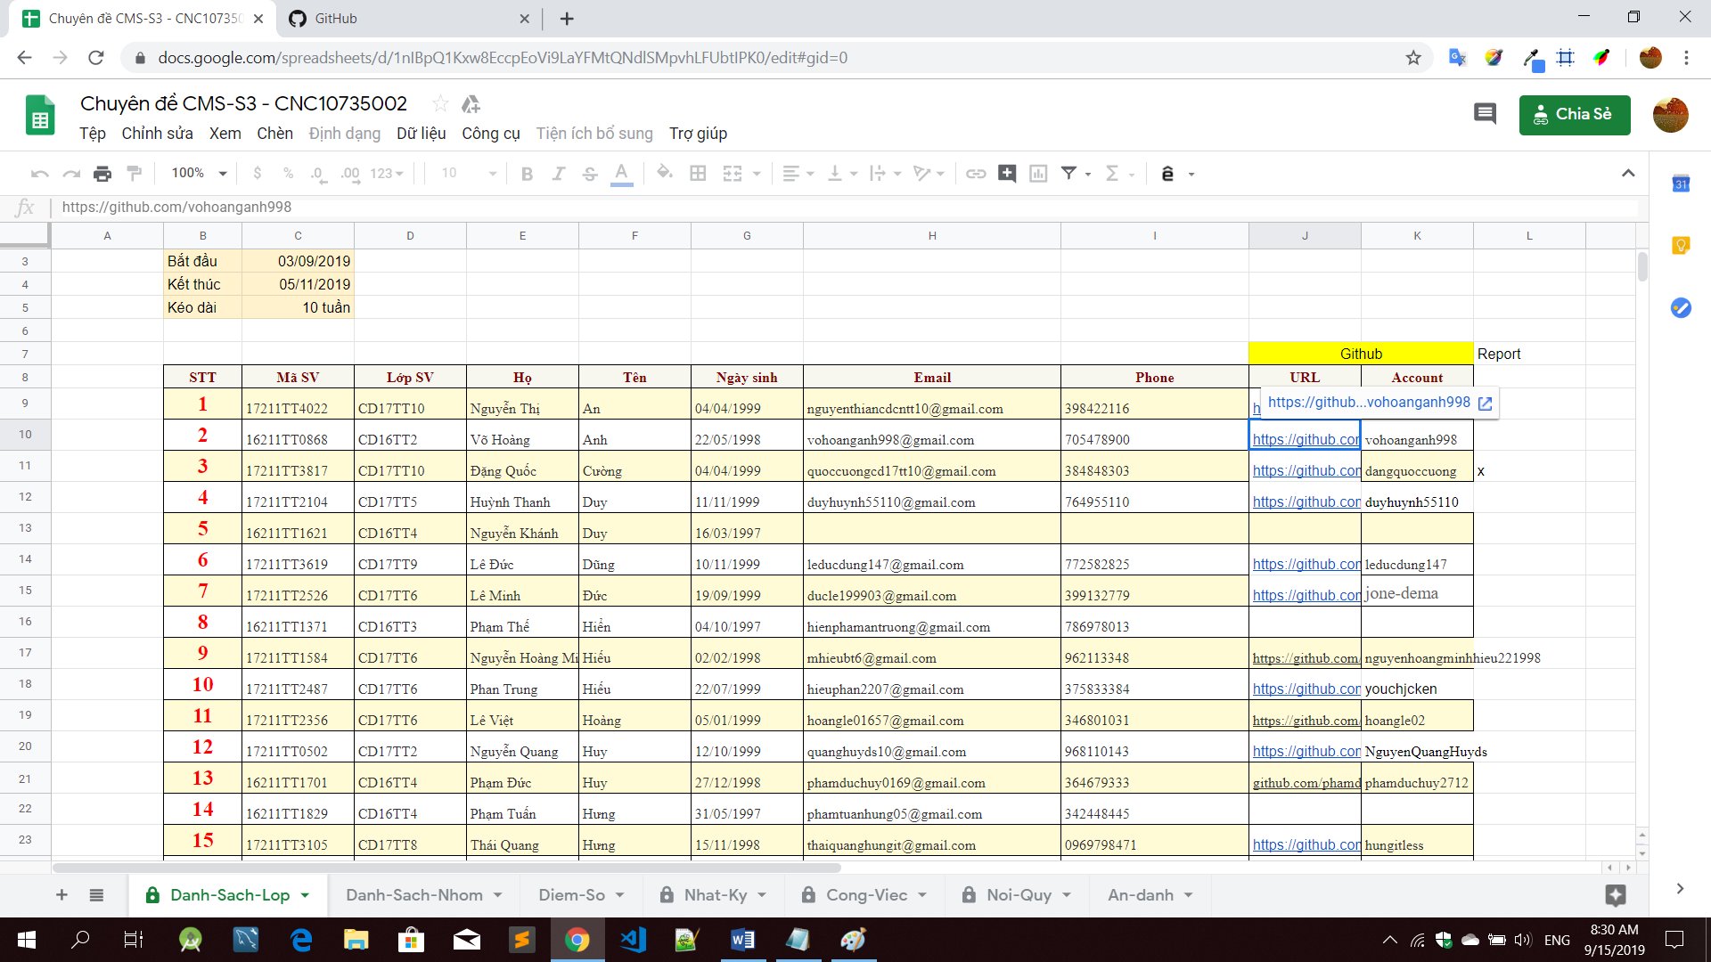

Hình 32 : nộp link github vào danh sách môn học

II. Tạo project có tên: id-cms-t3. Trong đó: id là mã số thứ tự

Bước 1. Đăng nhập vào Github và click vào dấu + chọn new reponsitory

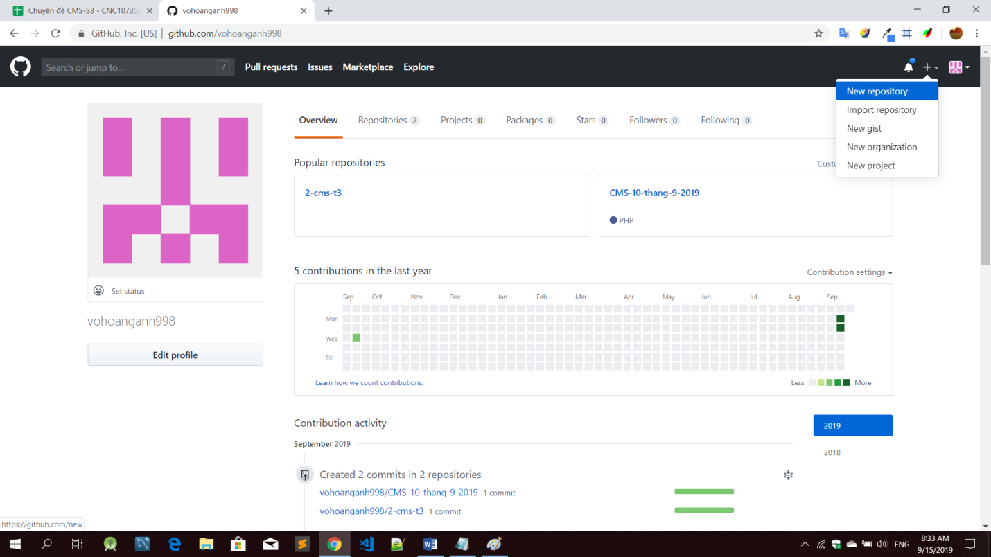

HÌnh 33: tạo mục

Bước 2. Tạo project có tên theo quy định id-cms-t3

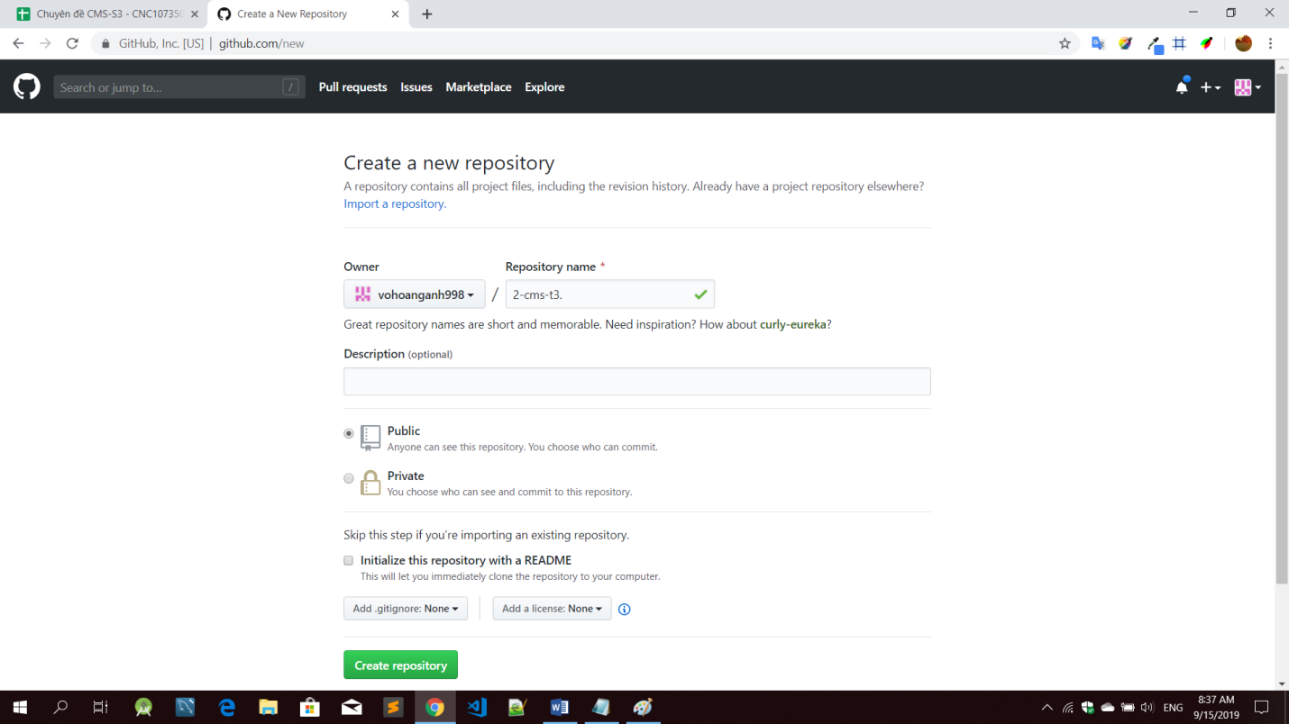

Hình 34 Tạo tên project

Chọn public để có thể share cho mọi người thấy.

Bước 4. Click chọn Creat reponsitory để tạo.

Sau khi tạo thành công, mọi người có thể nhìn thấy được(tạo đúng)

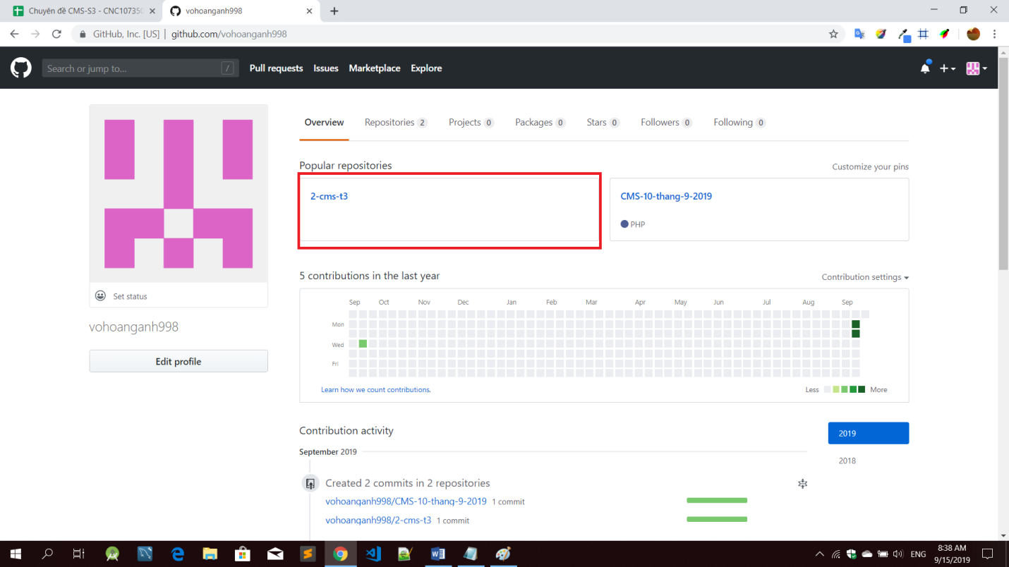

Hình 35: tạo thành công thư mục project

III. Commit source wordpress len project vừa tạo  
Chú ý export database ra và lưu lại với cú pháp vừa tạo: cms-v1-20190910.

Bước 1. Chúng ta cần tạo 1 reponsitory như ở phần II   
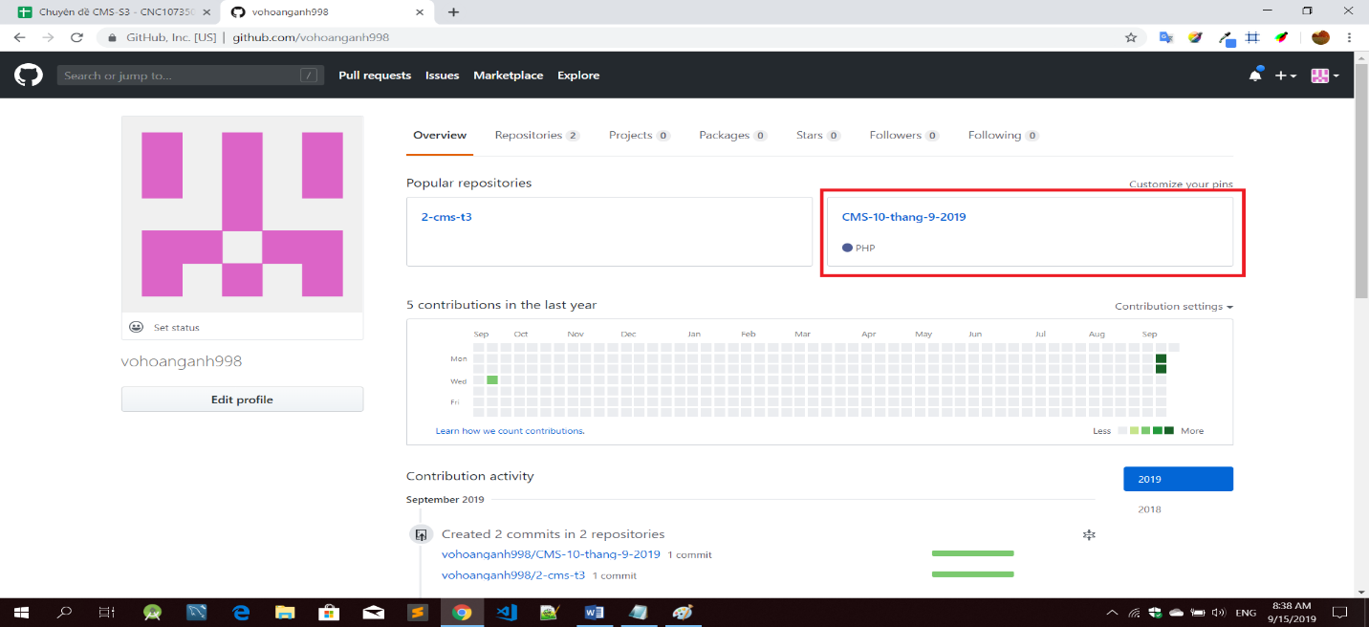

Hình 36: tạo 1 reponsitory

Cần commit source lên Github ta cần có Gihub Desktop:

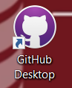

HÌnh 37: commit source lên Github

Bước 1. Vào localhost:82/phpadmin để export database ra.

Chọn database cần export -> xuất (export)

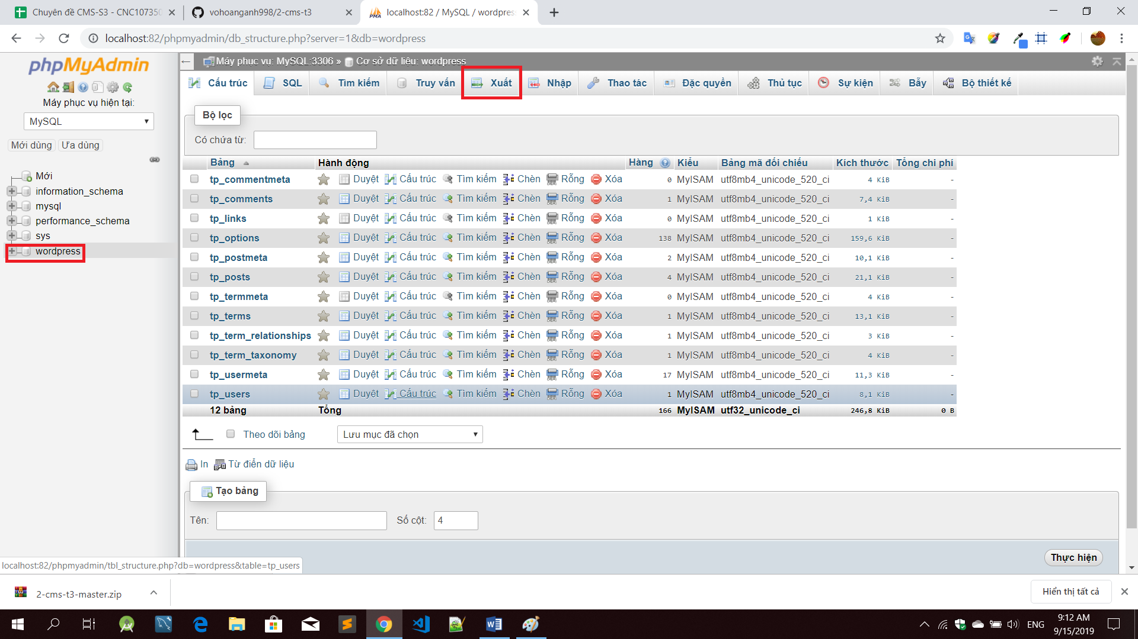

Hình 38 export database

Bước 2. Chạy github desktop sau đó chọn Clone a reponsitory from the internet…

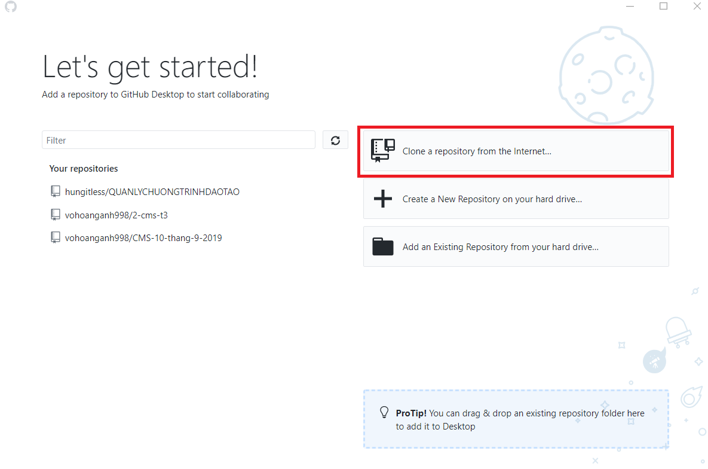

HÌnh 39 : mở github desktop

Sau đó click chọn Enterprise -> sign in

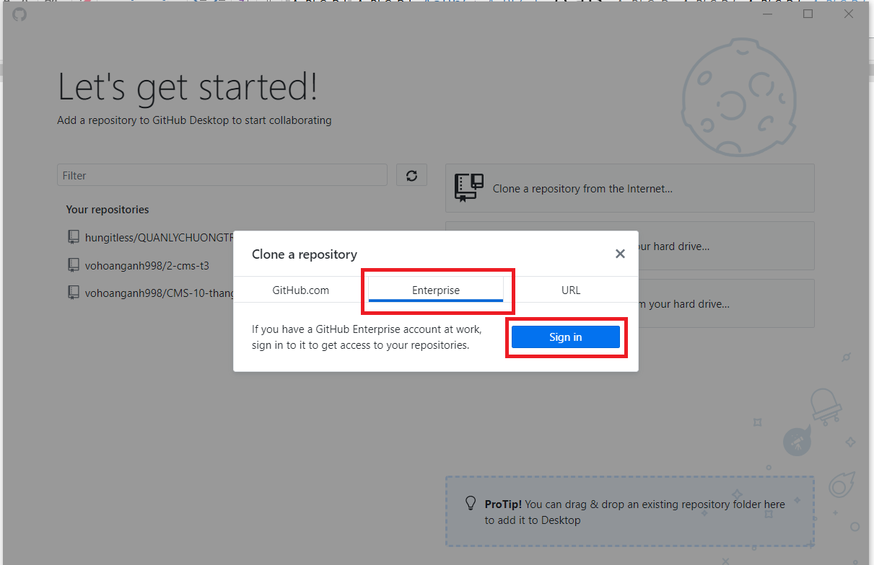

Hình 40: sign in vào

Bước 3. Sau khi clone xong, bạn vào nơi lưu của github desktop. Document->githup -> chọn tên reponsitory vừa colone (đây là nơi mình lưu githup desktop)  
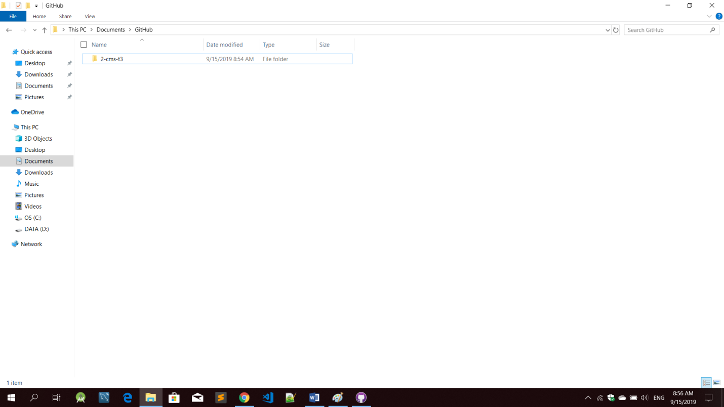

Hình 41: chọn tên reponsitory vừa colone

Bước 4. Click chọn commit to master để commit vào github desktop

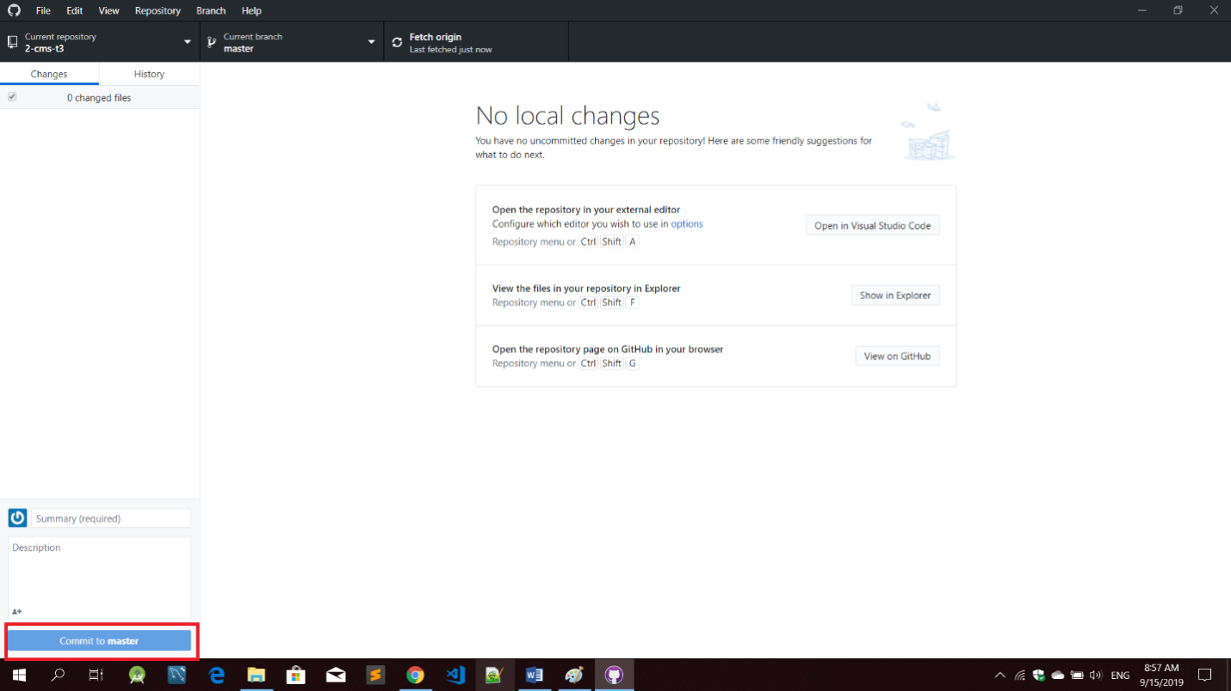

HÌnh 42 :commit to master để commit vào github desktop

Bước 5. Sauk hi đợi một thời gian ngắn đã hoàn thành xong commit lên github desktop rồi. sau đó chúng ta click: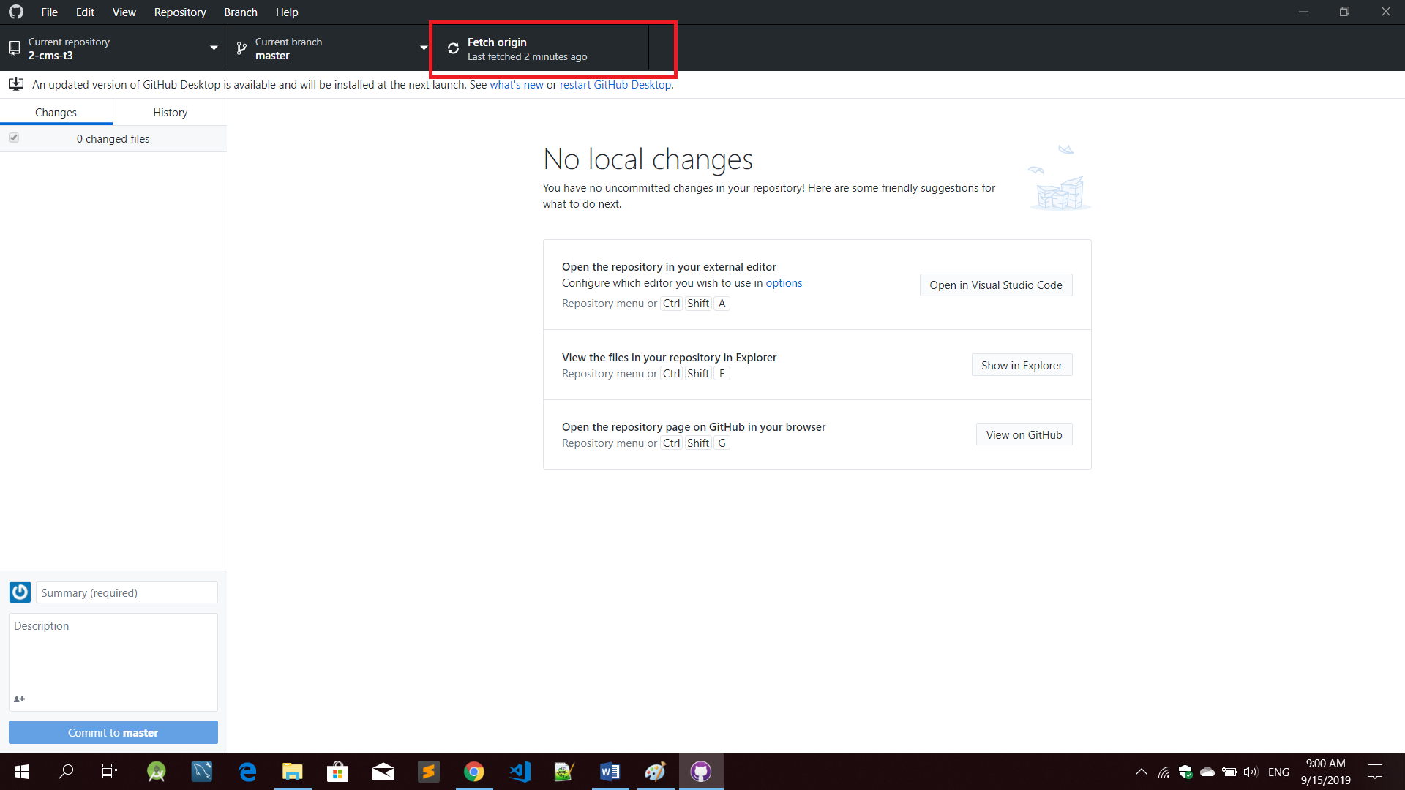

Hình 43: click vào xem mục

Để bắt đầu upload source lên github.

IV. Thực hiện chỉnh sửa source theo hướng dẫn của giảng viên:

Add New => Add User

Bước 1. Chúng ta theo đường dẫn (xem hình) để tìm đến file chưa code Add New đề thay đổi  
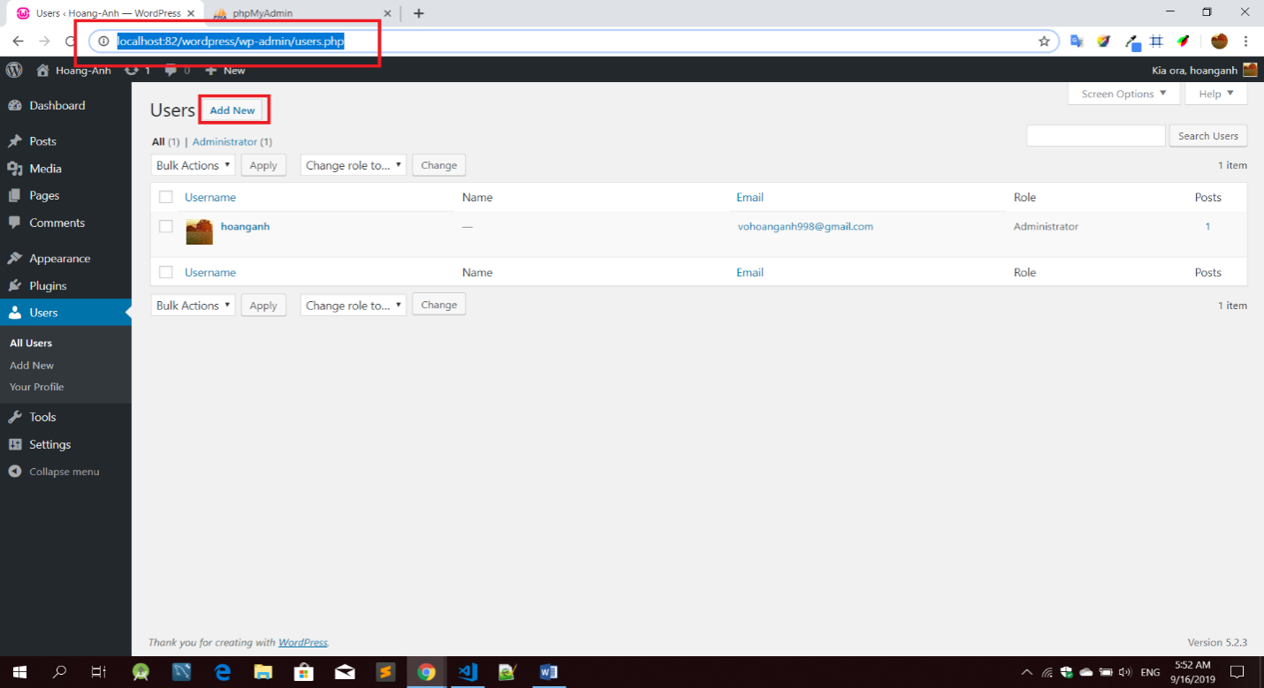

Hình 44 : Add New => Add User

Bước 2. Chúng ta đưa con trỏ chuột vào nội dung cần chỉnh sửa -> click -> kiểm tra. Để xem source code trên browser:  
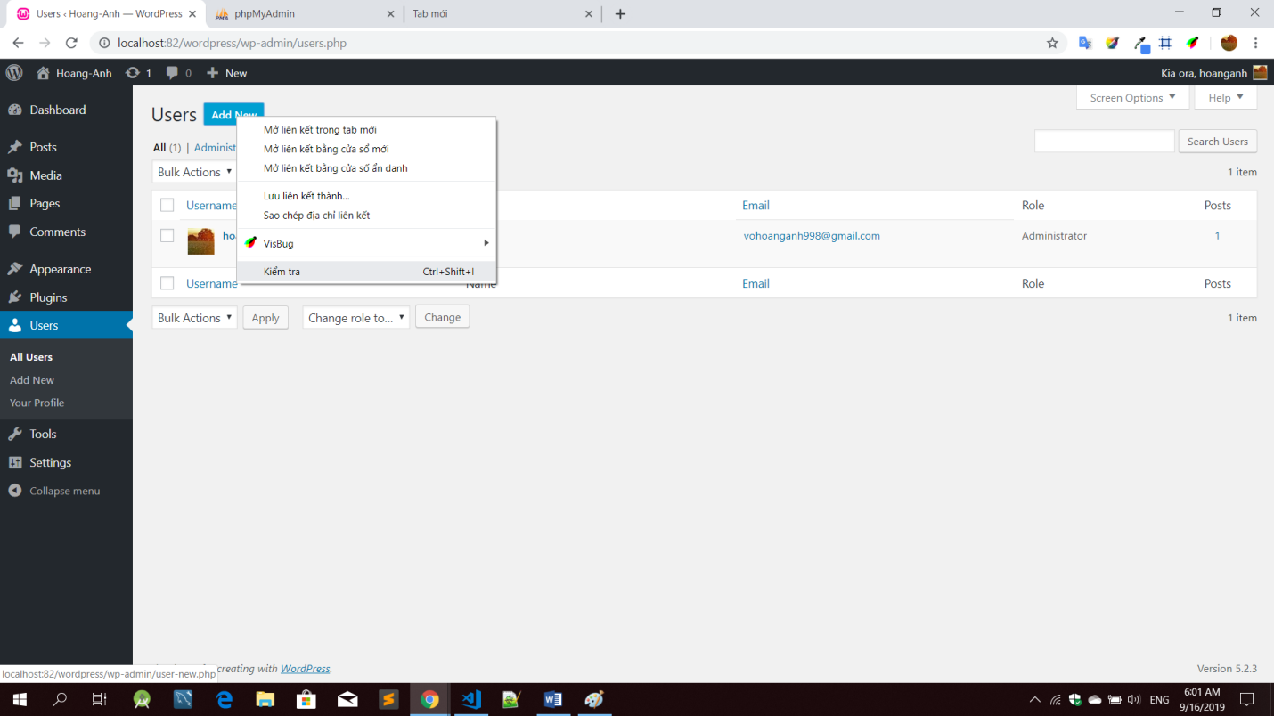

Hình 45: Để xem source code trên browser

Sau đó chúng ta copy (tên class) hoặc copy các (tên class) lân cận (trường hợp copy class lân cận này chỉ xảy ra nếu tên class của nội dung quá khó tìm) để tiện cho việc tra nội dung đó nằm ở đâu trong file (bước 1),  
Chúng ta sang file vừa tìm được (bước 1) để find (tên class) vừa copy.  
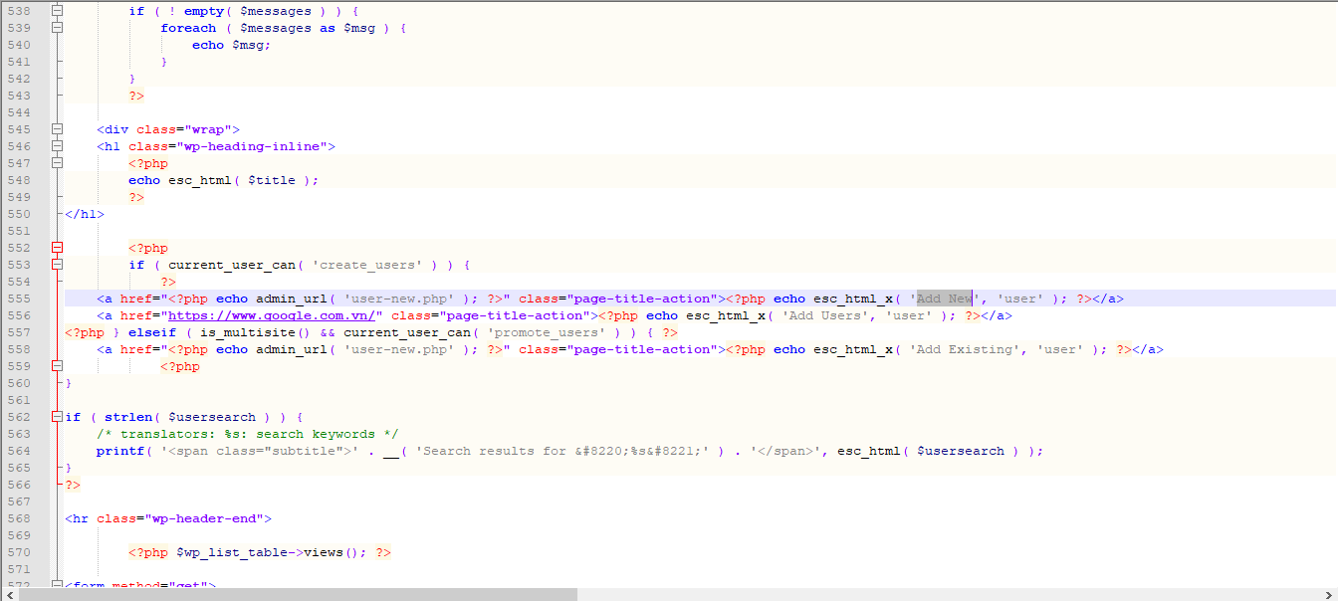

Hình 46: sửa code Add New => Add User  
Chúng ta đã tìm được nội dung cần thây đỗi (Add New).

Bước 5. Thây đổi nội dung: Chúng ta chỉ cần chỉnh sửa lại nội dung cần thây đổi -> save 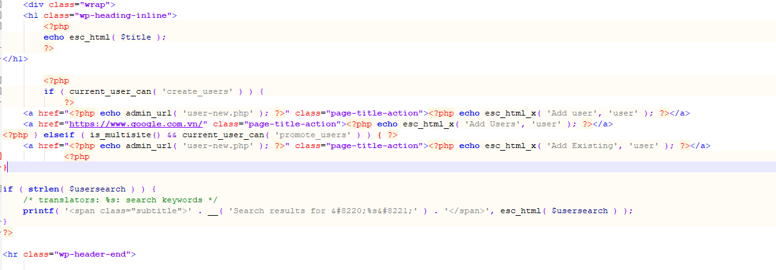

Hình 47: thay đổi thông tin   
- Sang màng hình browser -> f5 xe kết quả.

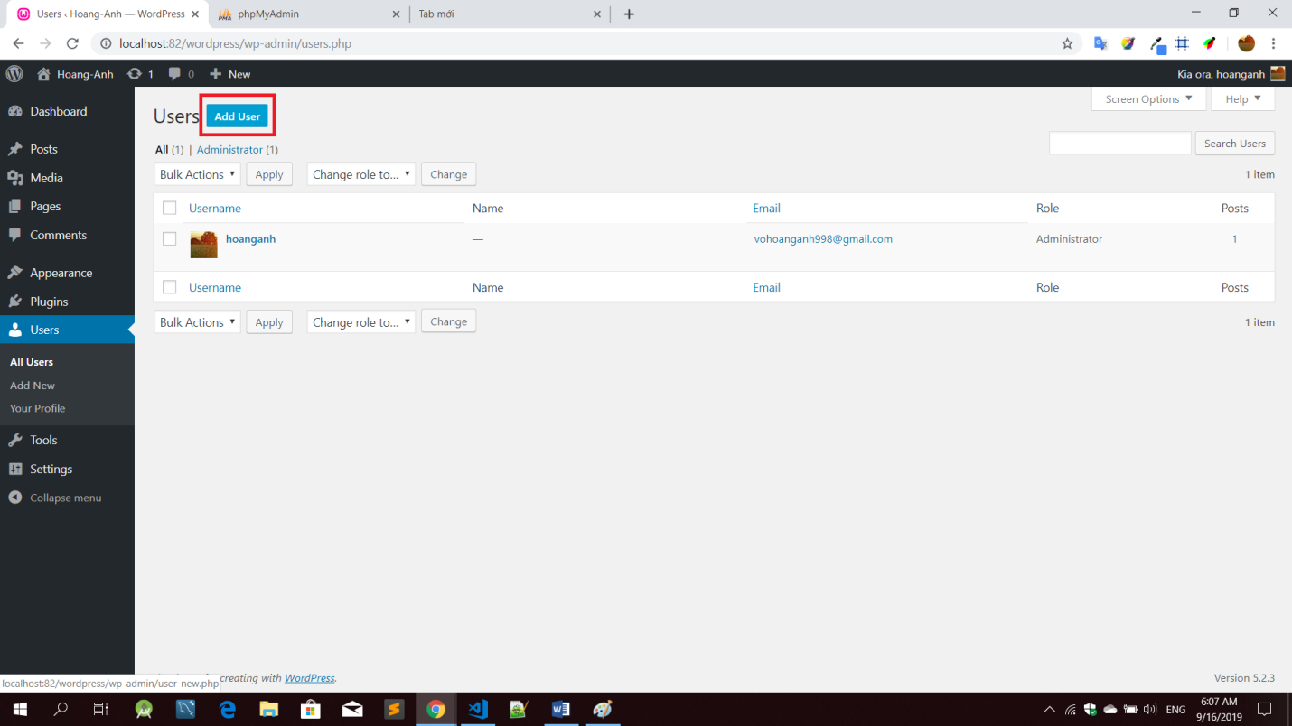

Hình 48: sửa thành công

b. All | Adminstrator => All | Adminstrator | Google User  
Chúng ta cũng thực hiện các bước như trên, và chúng ta được kết quả:  
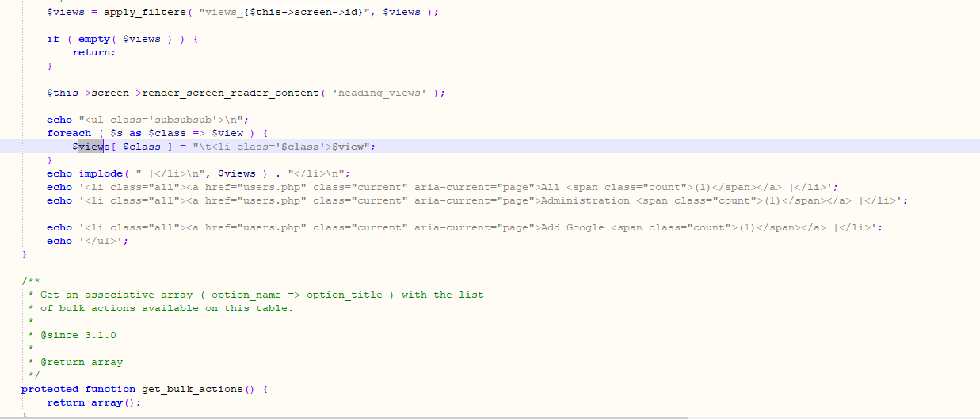

Hình 49: tìm code All | Adminstrator => All | Adminstrator | Google User

Ở browser:

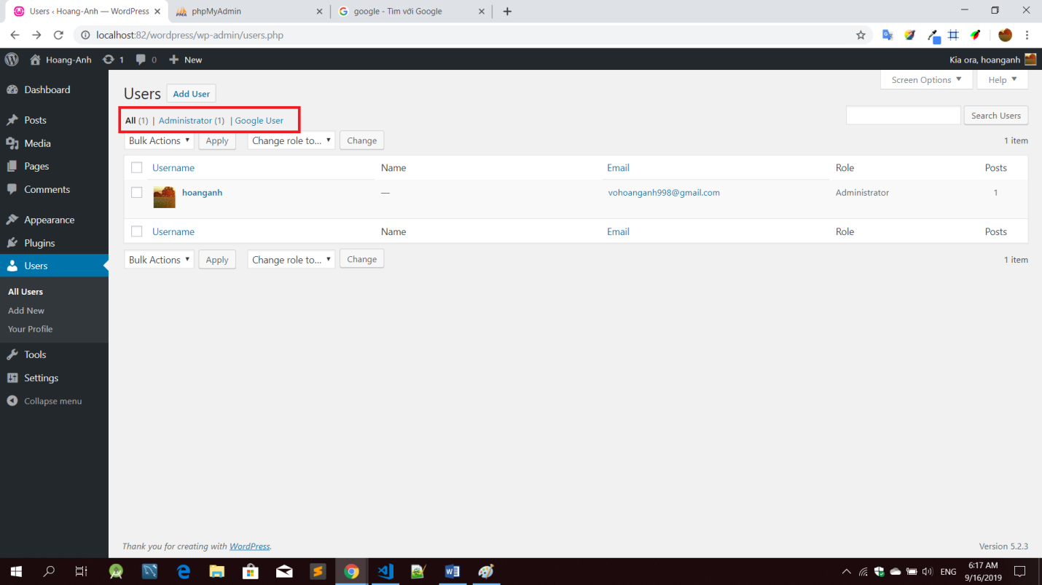

Hình 50 : sửa thành công

Bước 1: tạo thêm một cột email trong database nằm sau cột title:

Với cú pháp tạo (hoặc tạo tay thủ công):

ALTER TABLE `wrp_posts` ADD COLUMN post_email varchar(150) AFTER post_title

Sau khi chạy lệnh add cột chương trình sẽ xuất hiện lỗi về lệch múi giờ ở địa điểm:

ERROR 1067 (42000): Invalid default value for 'post_date'

Cách fix: coppy dòng lệnh này và chạy để fix:

set global sql_mode = 'ONLY_FULL_GROUP_BY,STRICT_TRANS_TABLES,ERROR_FOR_DIVISION_BY_ZERO,NO_ENGINE_SUBSTITUTION';

sau đó chúng ta chạy lại lệnh Alter tạo cột sẽ cho kết quả:

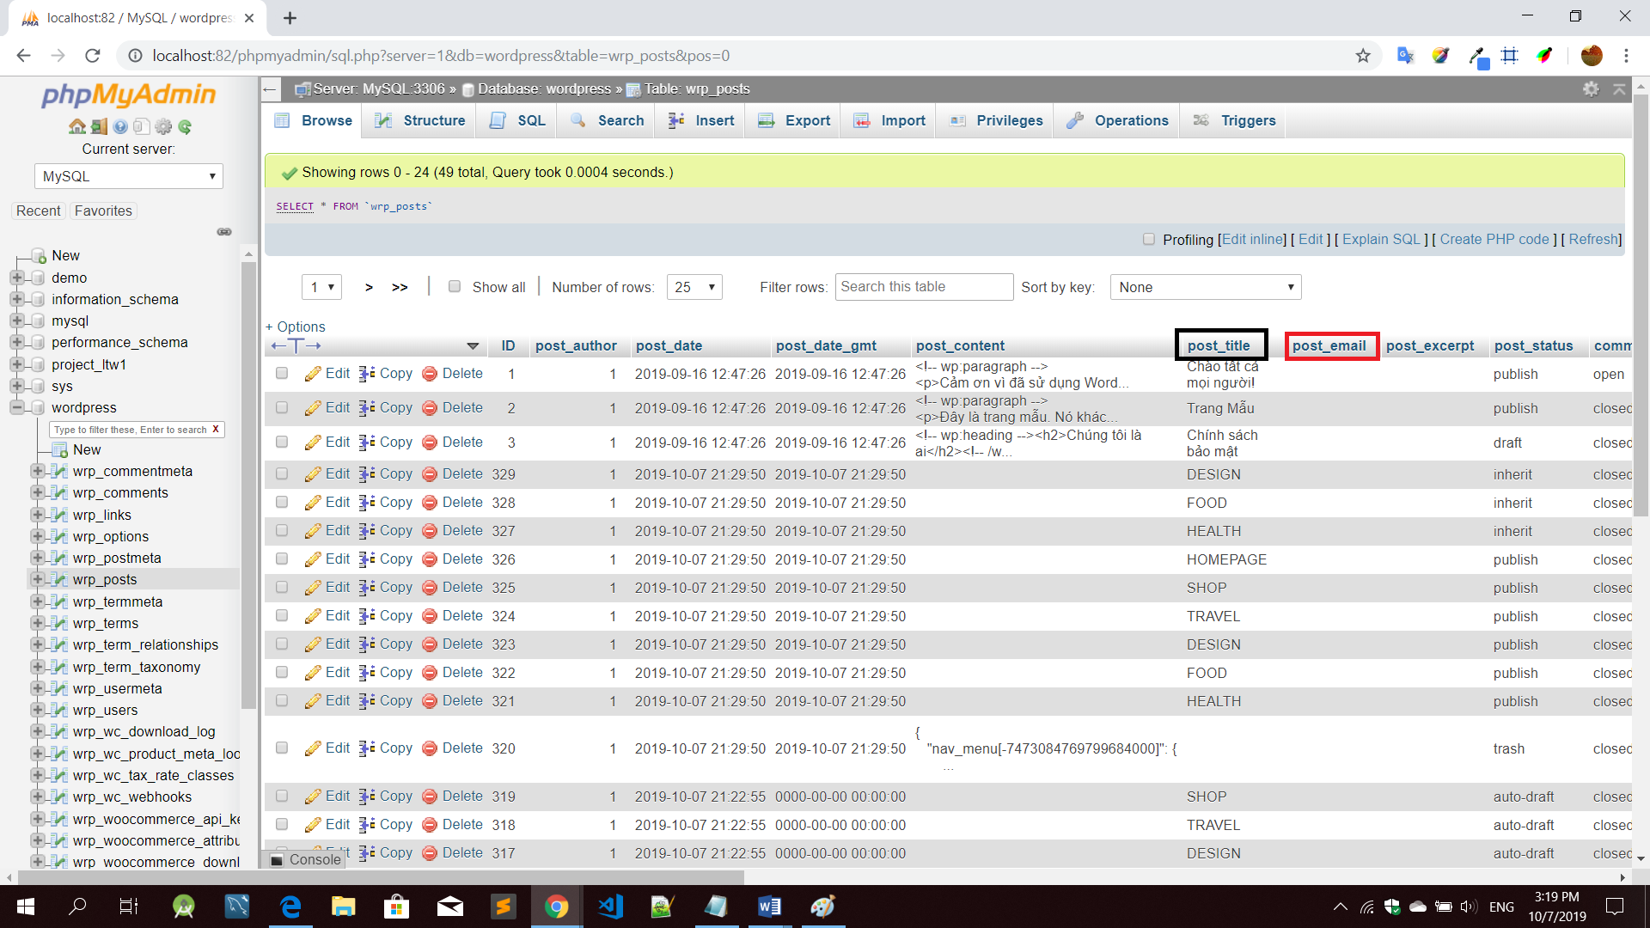

Hình 51 : thêm cột post_email

Sau khi tạo xong cột chứa dữ liệu cho email: chúng ta tiến hành tìm kiếm và thêm ô email ở POST - > POST NEW:

Vì là cùng ở một nơi và mình đã biết được tên cột của title ở database nên chu1nh ta tiến hành tìm kiếm với từ khóa post_title:

Kết quả cho chúng ta một con số khá lớn:

484 trùng khớp trong 121 file

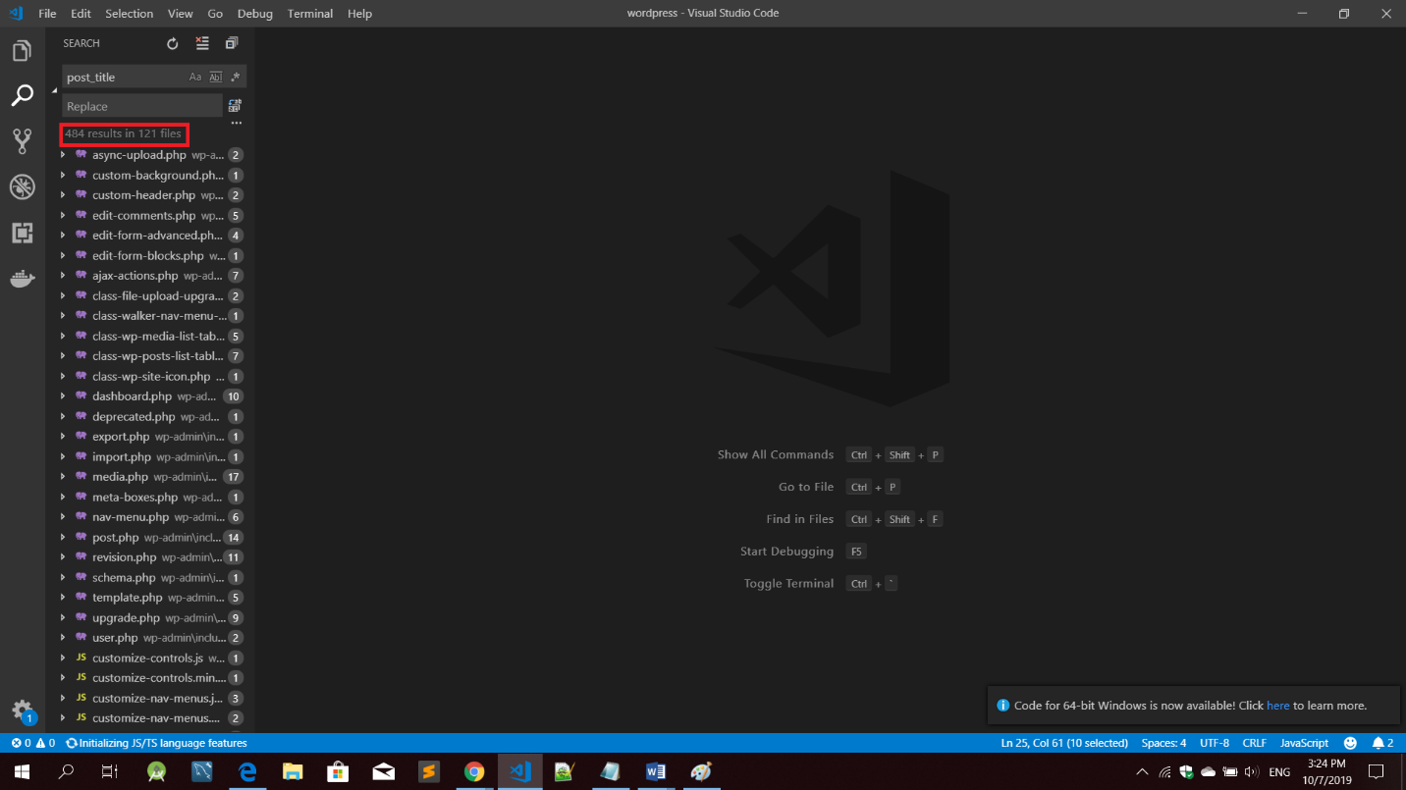

Hình : 52 Tìm kiếm thư mục

Nhưng vì là nằm trong post có url là <http://localhost:82/wordpress/wp-admin/post-new.php> nên chúng ta sẽ khoan vùng bắt đầu tìm kiếm những file liên quan với file post-new.php này

Chúng ta sẽ tìm nhiều thứ từ 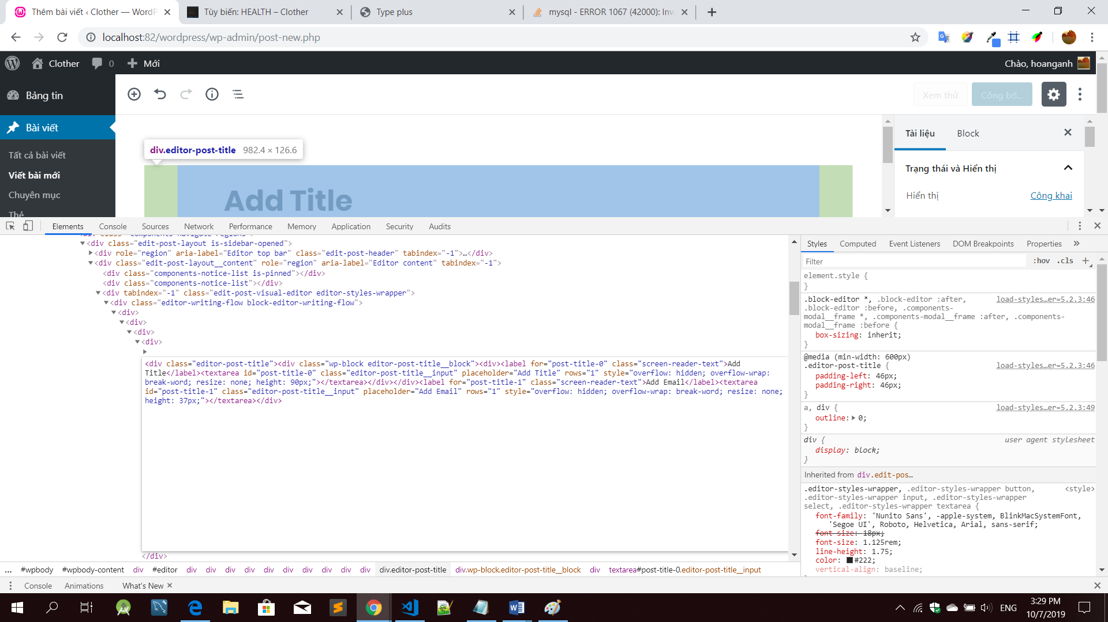

Hình 53: tìm theo thứ tự

để rút ra 1 điểm chung là chúng (tên class, placeholder, tên thẻ) sẽ được tạo ra chung một nơi nên việc tìm kiếm chúng có mặt ở chung một file sẽ rút ngắn thời gian tìm kiếm:

Sau khi tìm kiếm, chắc lọc thì chúng ta thấy được ở một file editor.min.js chúng có mặt tất cả ở đó, điều đó giúp chúng ta biết chúng được tạo từ js nên việc tìm kiếm rất khó khăn:

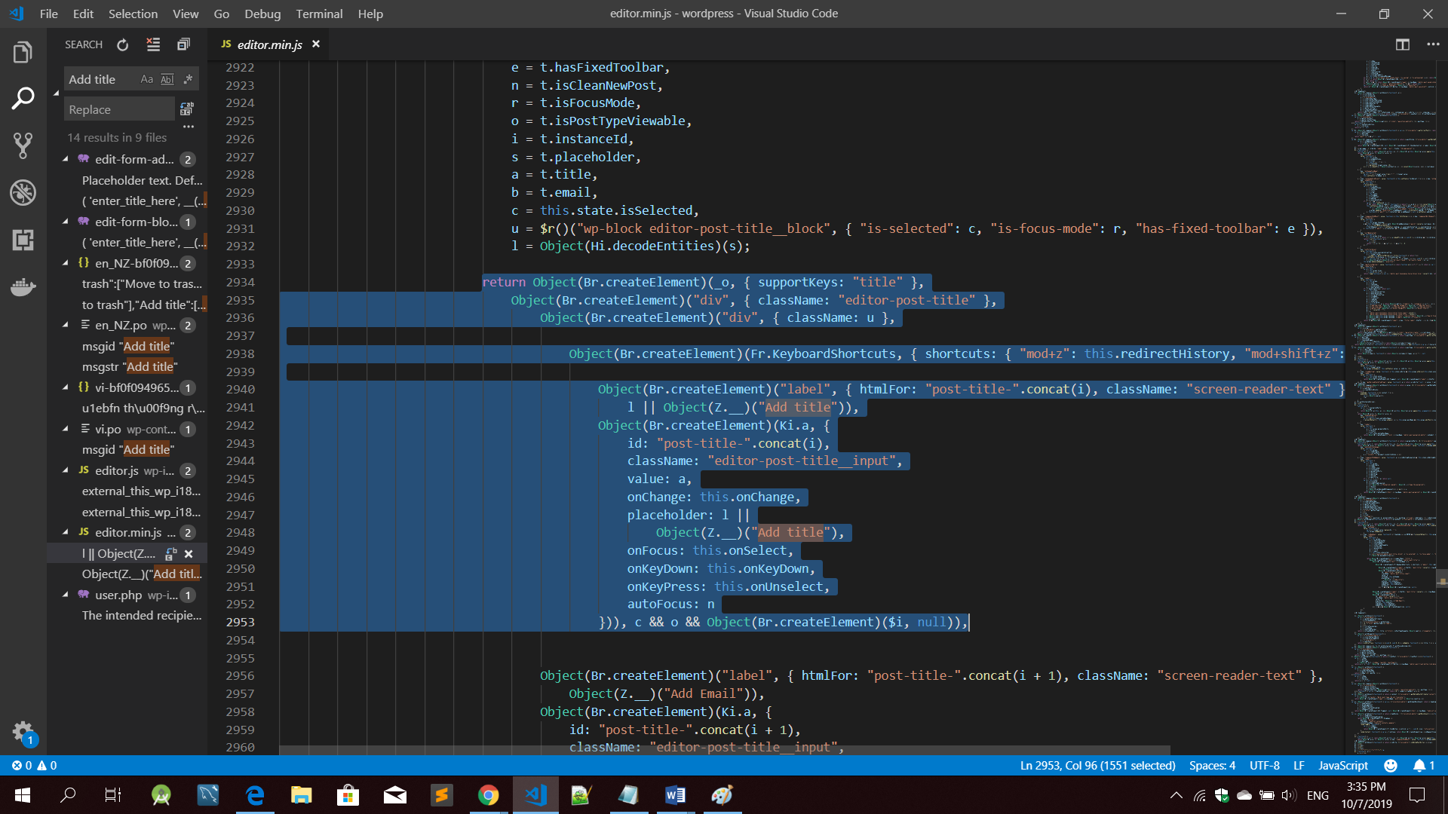

Hình 54: sửa thông tin

Điều tiên chúng ta có class u = $r()("wp-block editor-post-title__block", { "is-selected": c, "is-focus-mode": r, "has-fixed-toolbar": e }),

Tiếp đến chúng ta có các lable, tên class, placeholder trùng khớp. và đặt biệt khi ta thây đổi placeholder thì ở post-new ô add title cũng thây đổi theo.

Tiếp theo chúng ta chỉ việc copy ra thêm một ô nữa và chỉnh sửa nó thành cột email là chúng ta đã có ô nhập email: 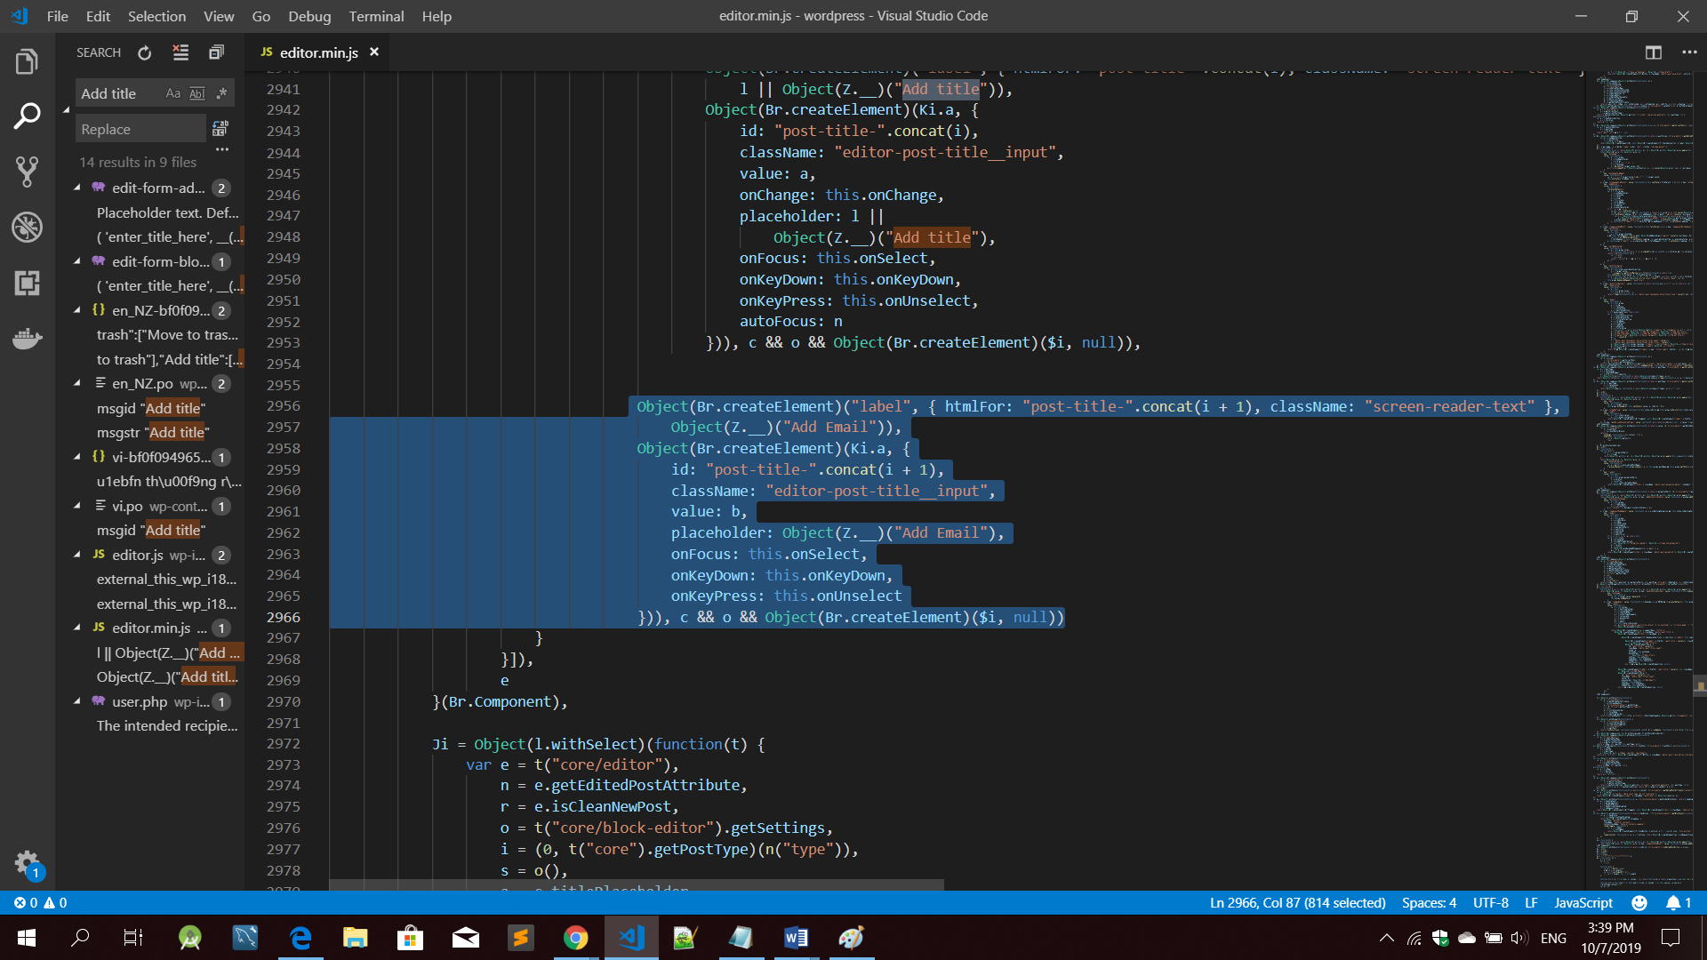Hình 55 sửa ô nhập email

Kết quả hiển thị màng hình post-new:

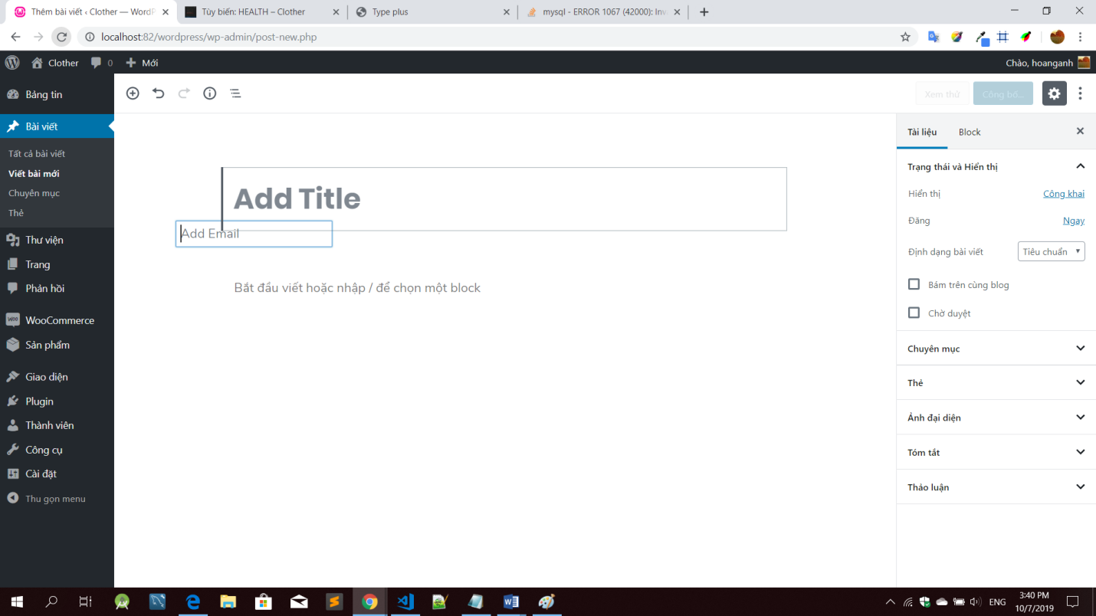

Hình 56 hiển thị ô nhập email

**3 Cách tạo theme**

Tìm hiểu và phát triển theme

Giới thiệu về theme

Nội Dung Trang Web có sử dụng Bootstrap 3, html 5, css, Swipper JS;

Cài đặt Theme có sẵn

Bước 1: Dowload một theme miễn phí hoăc đã có sẵn để import vào wordpress

Bước 2: ta chọn đến phần Giao diện(Appearance) -> giao diện(appearance) để add theme đã có sẵn hoặc bạn muốn add theme đã dow về trước đó.

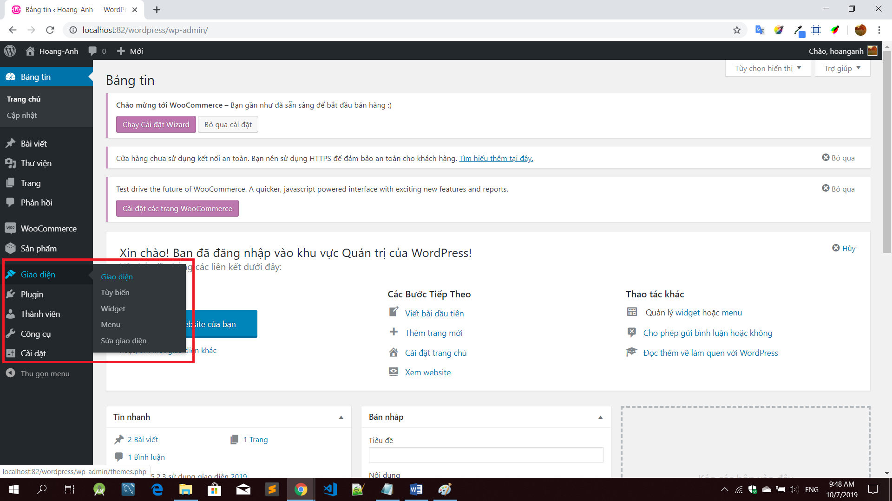

Hình 57: phần tìm Giao diện theme

Trang thêm theme hoặc cài đặt thêm có sẵn hiển thị:

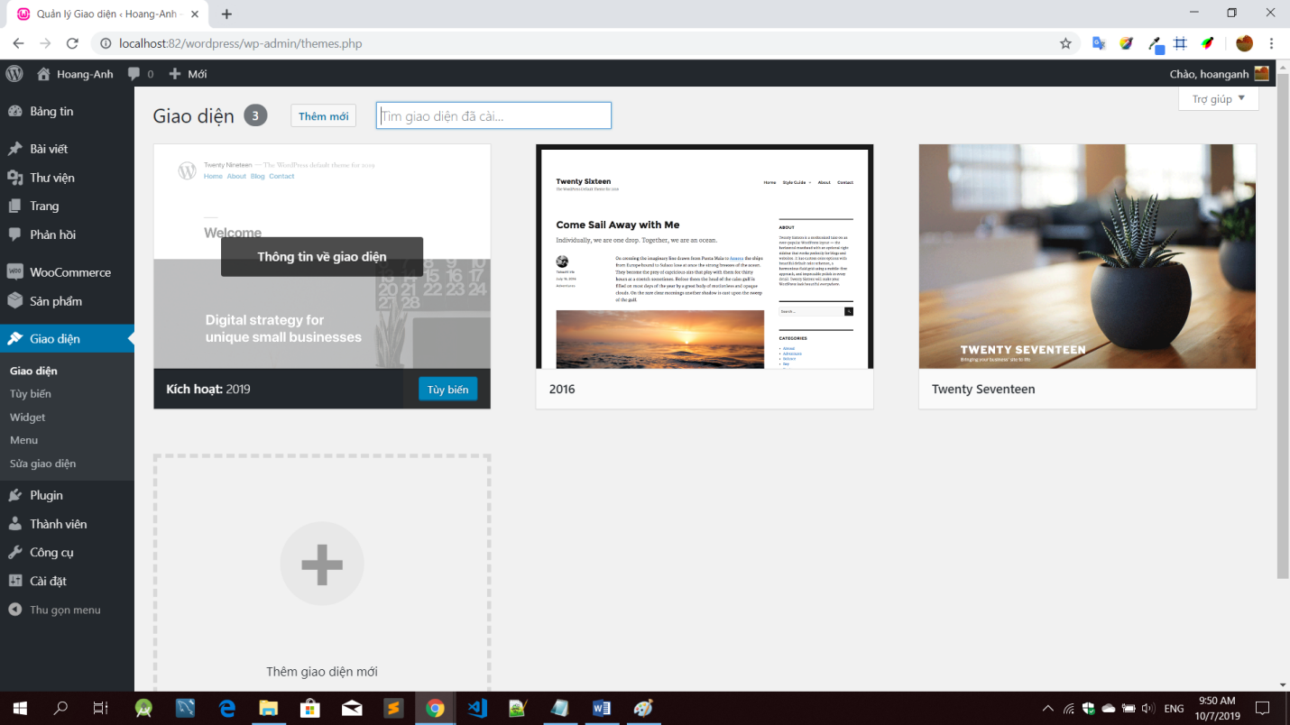

Hình 58: giao diện theme

-Bạn có thể thêm một theme có sẵn hoặc add 1 thêm bên ngoài vào bằng add new:

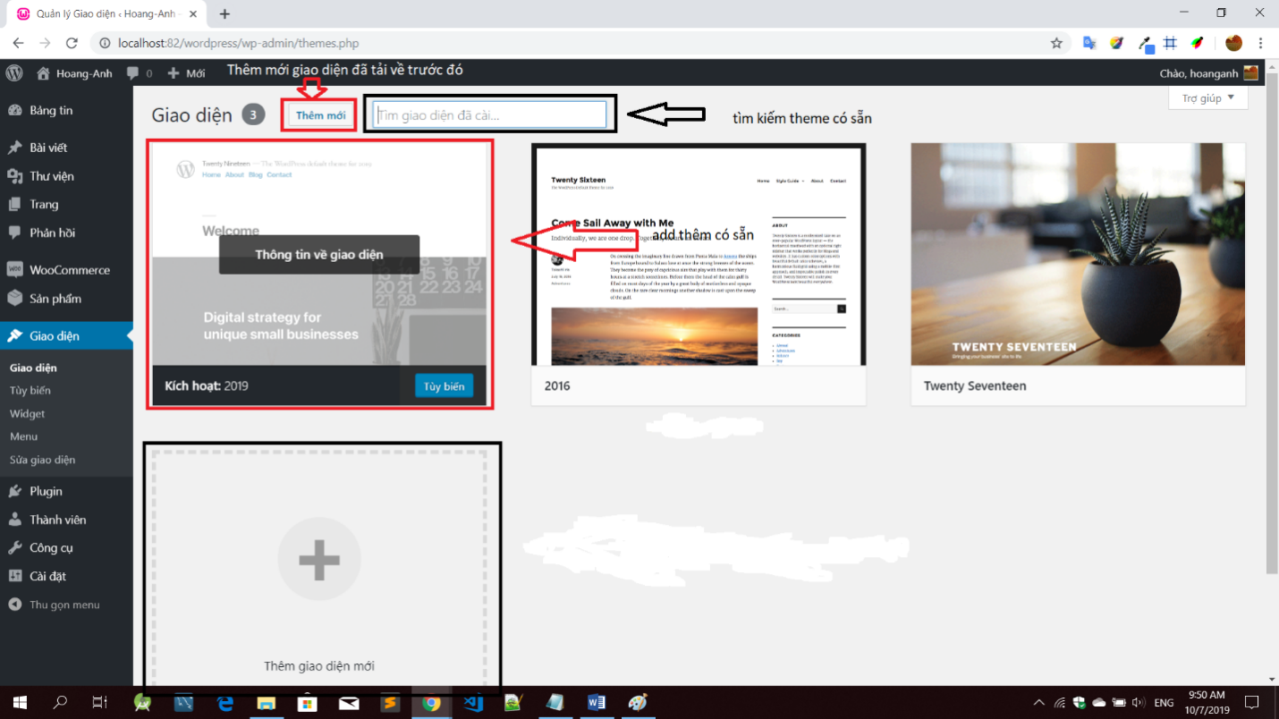

Hình 59: tạo theme mới

Nếu bạn chộn thêm mới giao diện từ bên ngoài thì click chọn Thêm mới -> click chọn phần tải giao diện lên:

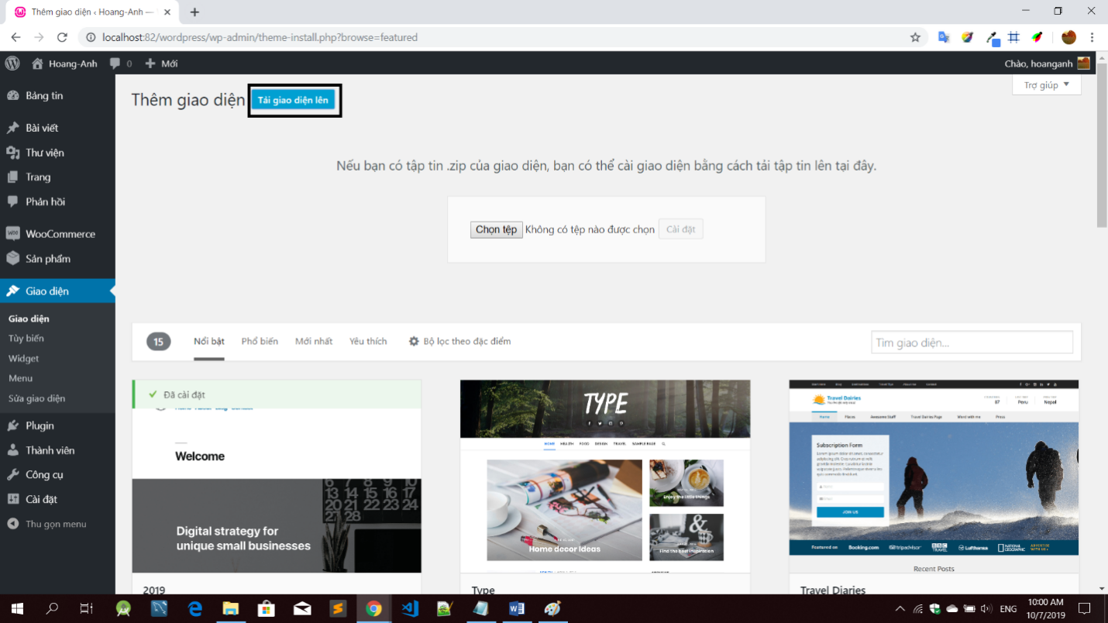

Hình 60: tải giao diện

Vào chọn tệp và tải giao diện

Nếu bạn muốn cài theme có sẵn -> vào them bạn muốn cài đặt - > cài đặt:

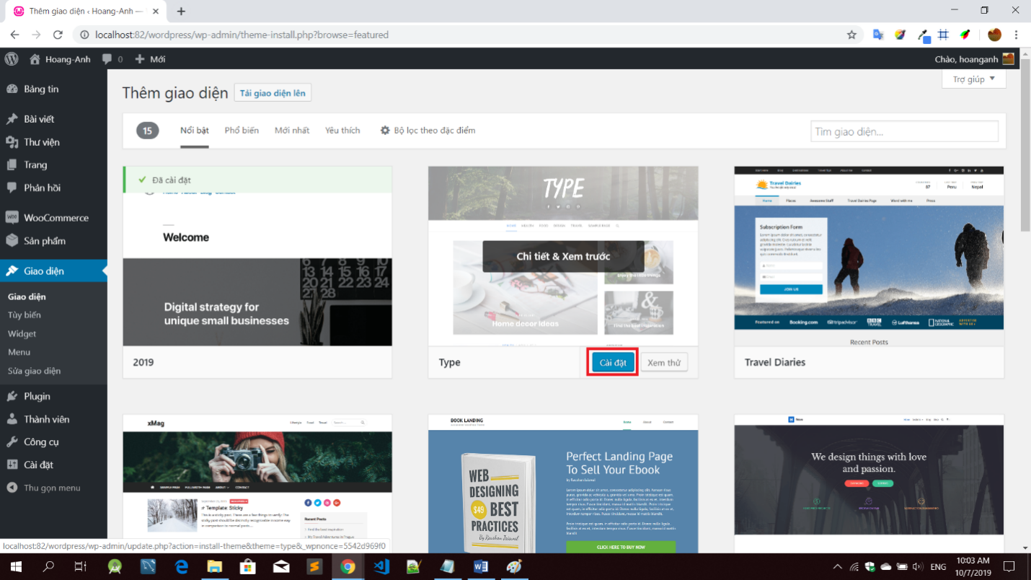

Hình 61 : cài đặt theme

Mình sẽ sử dụng một theme có sẵn và chỉnh sửa:

Sau khi cài đặt xong: click chọn -> customize(tùy chỉnh):

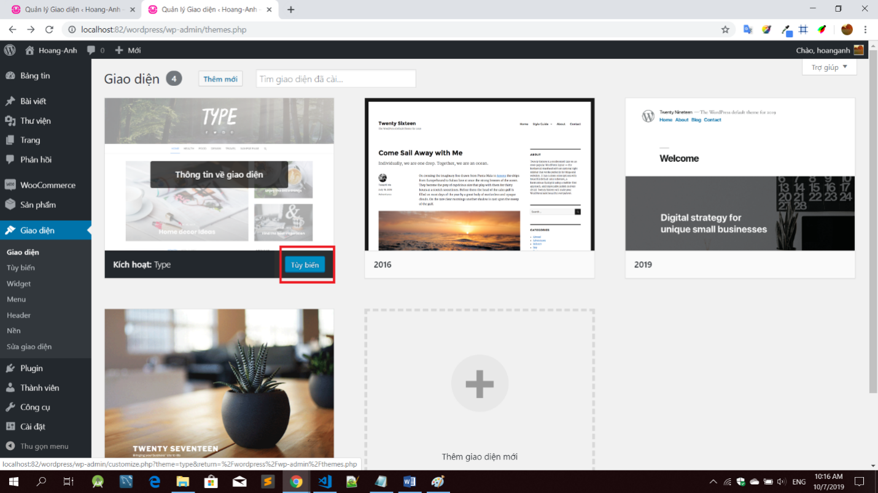

Hình 62: tùy chỉnh theme

Và chúng ta sẽ được một giao diện ‘sơ khai’:

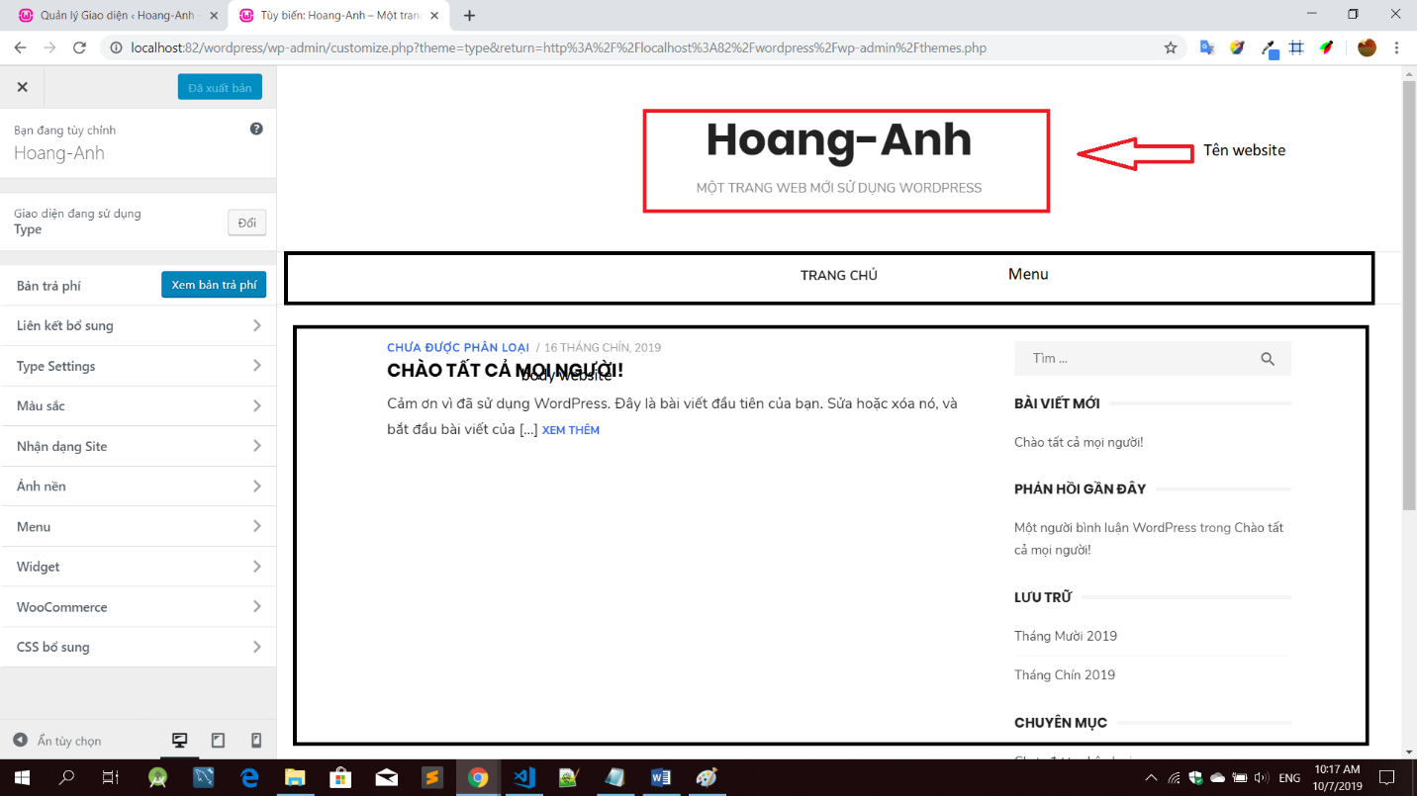

Hình 63: giao diện sơ khai

Chúng ta quay lại theme đã cài đặt trước chọn thông tin về giao diện để xem lại giao diện chúng ta đã chọn về có thể thiết kế theo hoặc có thể lên cho mình một design mới với cấu trúc giao diện đó:

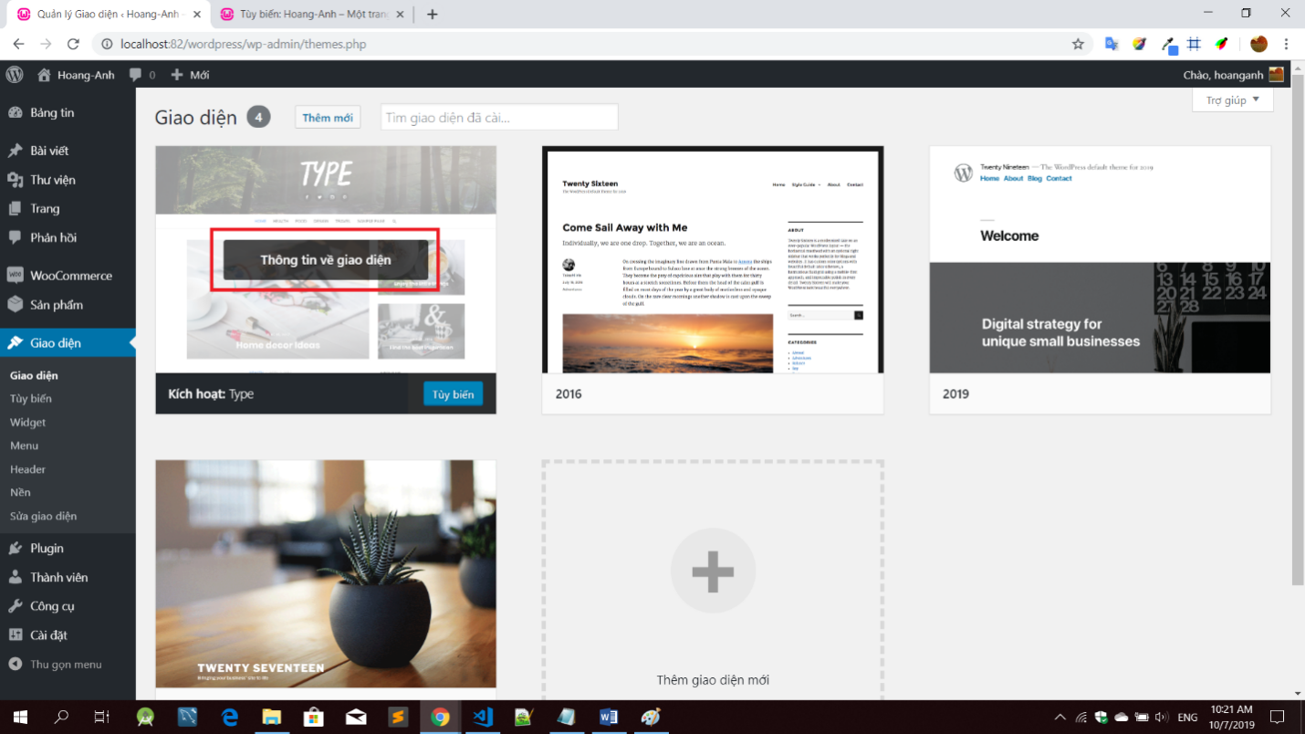

Hình 64: thông tin giao diện theme

Chọn: 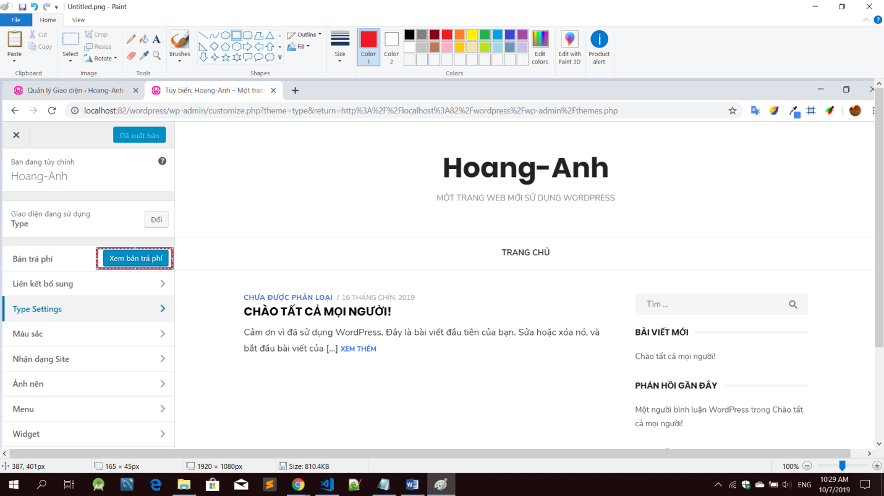

Hình 65: xem thông tin bản trả phí

Đây là website mà mình đã chọn:

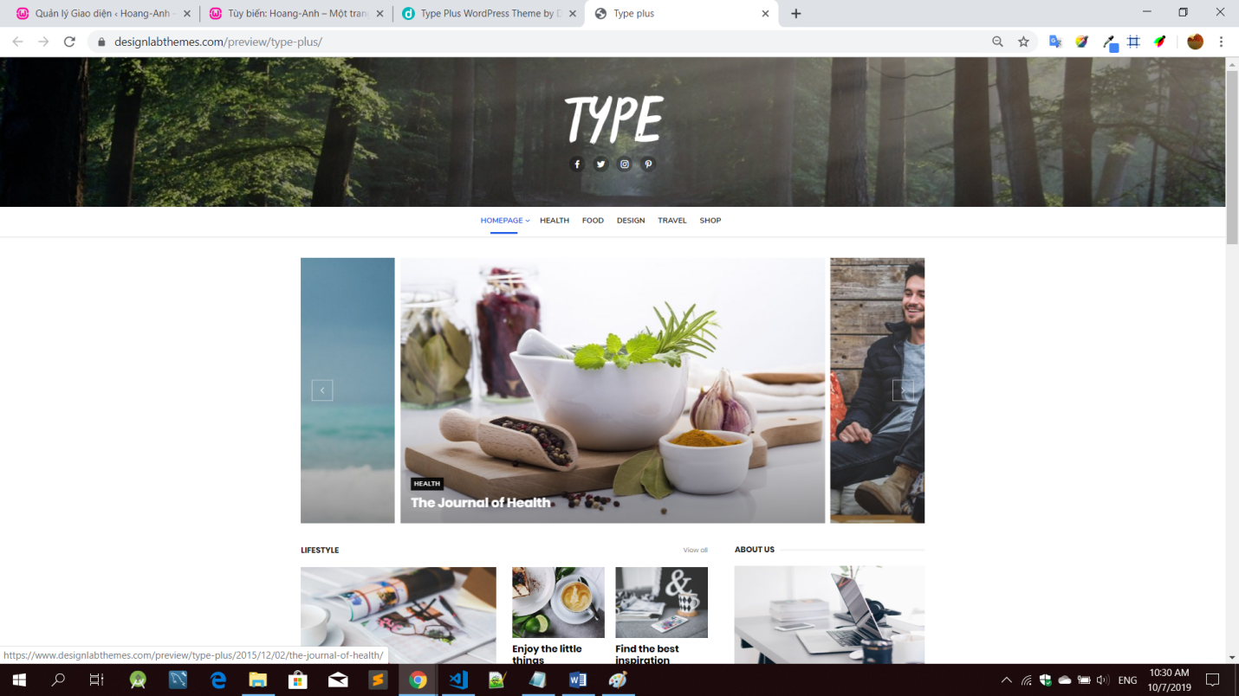

Hình 66: thông tin theme đã chọn

- Chúng ta sẽ bắt đầu thiết kế thanh menu d963 giống với design mình đã chọ nhé:

Bước 1: Chọn menu - > tạo mới menu

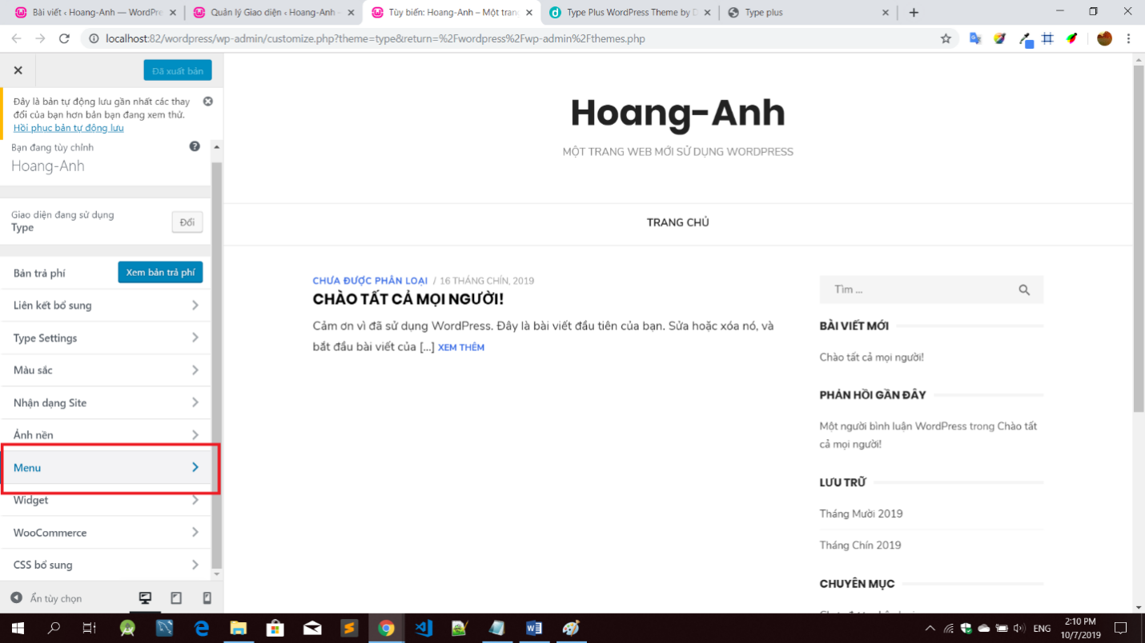

Hình 67 : tạo menu mới

Bước 2: đặt tên cho menu để dễ phân biệt trong 1 website + chọn Menu chính (nếu thanh menu đó là menu chính của website) - > click tiếp theo:

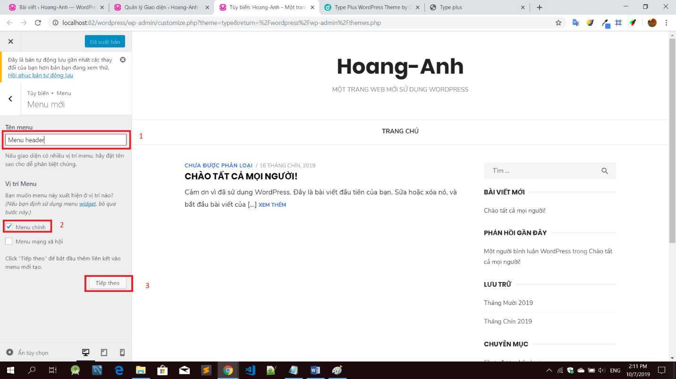

Hình 68: đặt làm menu chính

Bước 3: chọn nút thêm mục để thêm những thành phần chính trong menu:

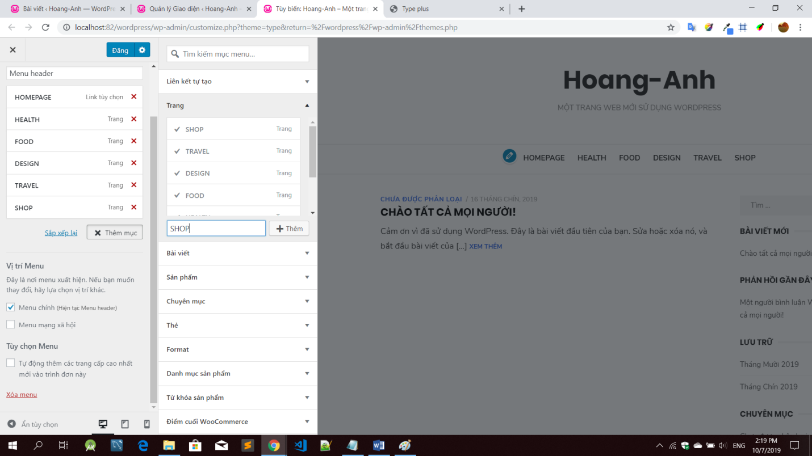

Hình 69: hiển thị menu chính

Bước 4: sau khi thêm vào ta có thể chỉnh sửa lại vị trí sắp xếp của menu -> kêt quả:

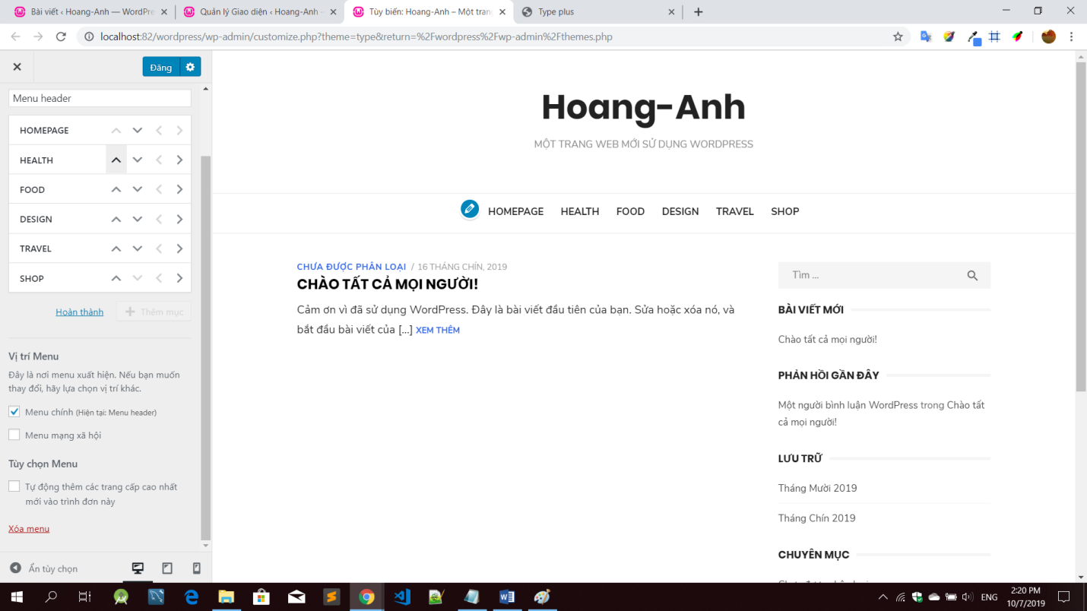

Hình 70 : sắp xếp kết quả

Sau khi hài long với những thây đổi bạn chọn ‘Đăng’ để lưu bản vửa cập nhật:

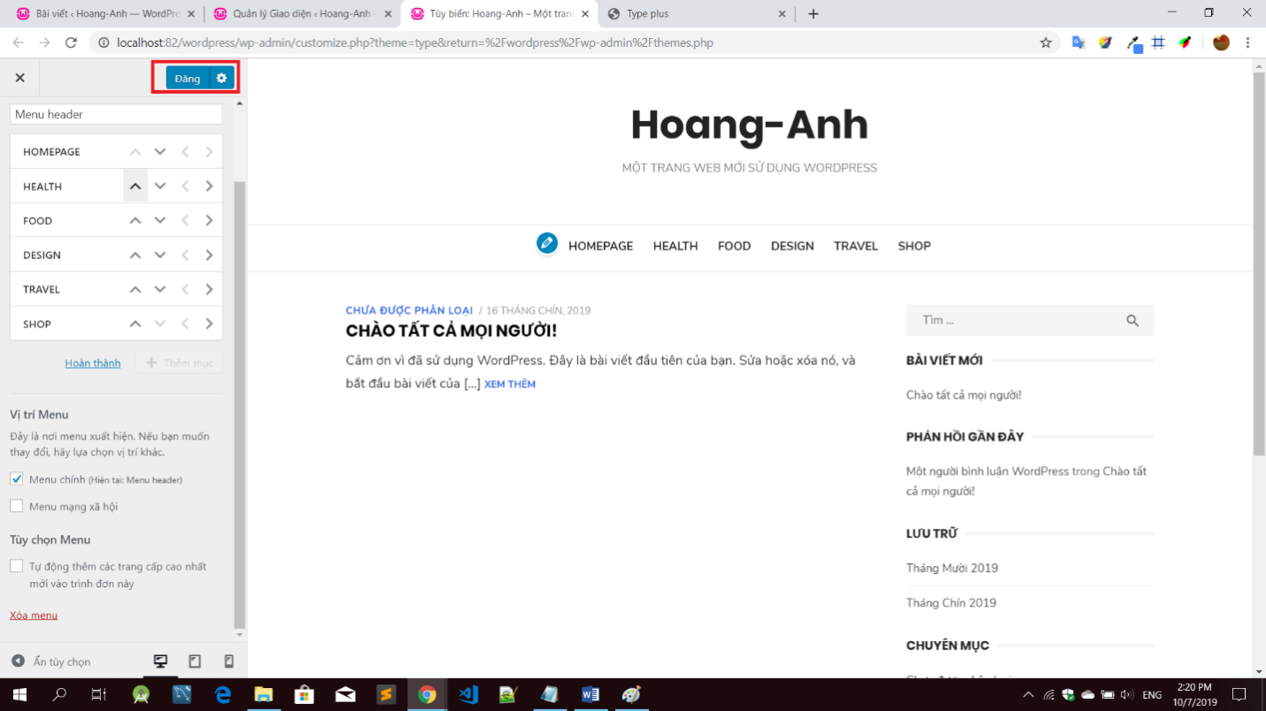

Hình 71 : lưu bản cập nhật

Chỉnh sửa tên trang web:

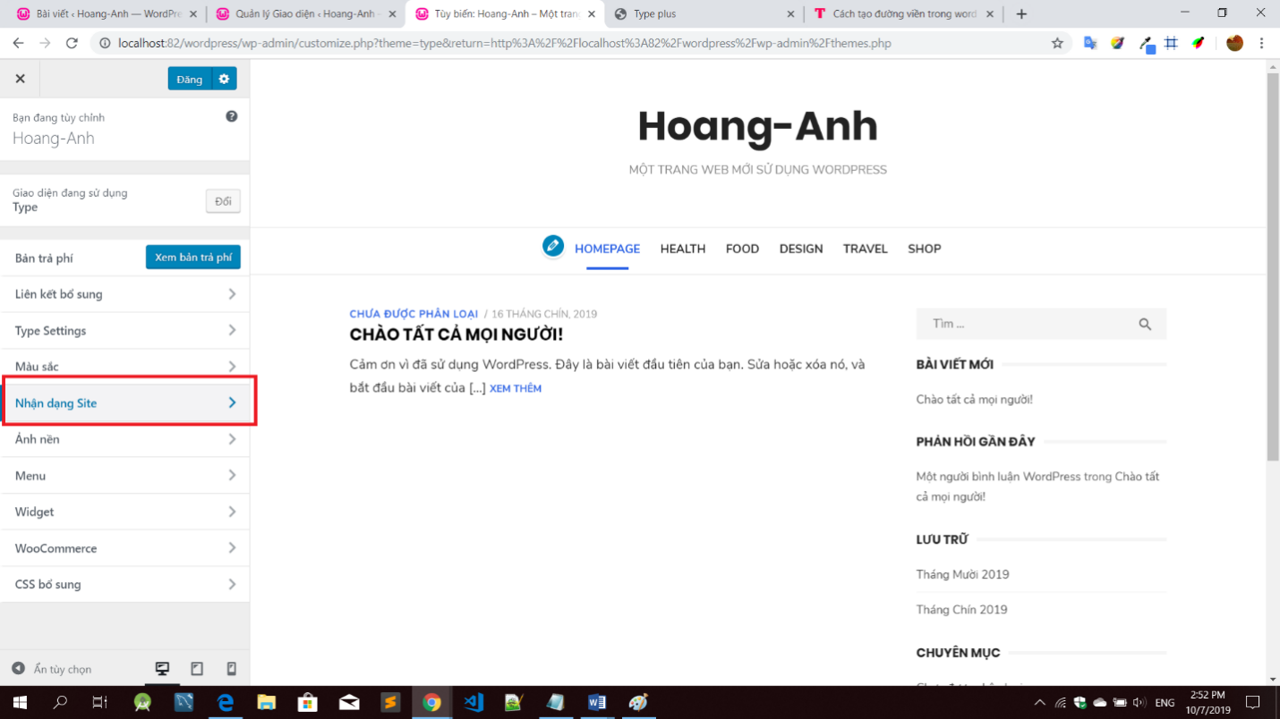

Hình 71: chỉnh sửa trên trang web

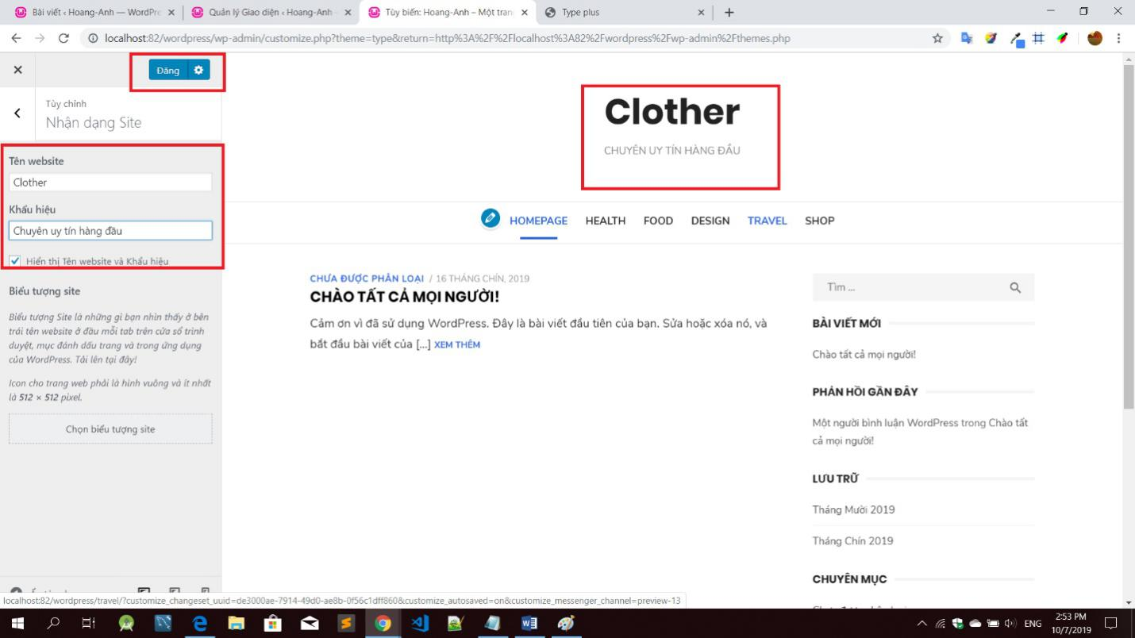

Hình 73: chỉnh sửa thành công

Vào widget để chỉnh phần bên phải bodywebsite:

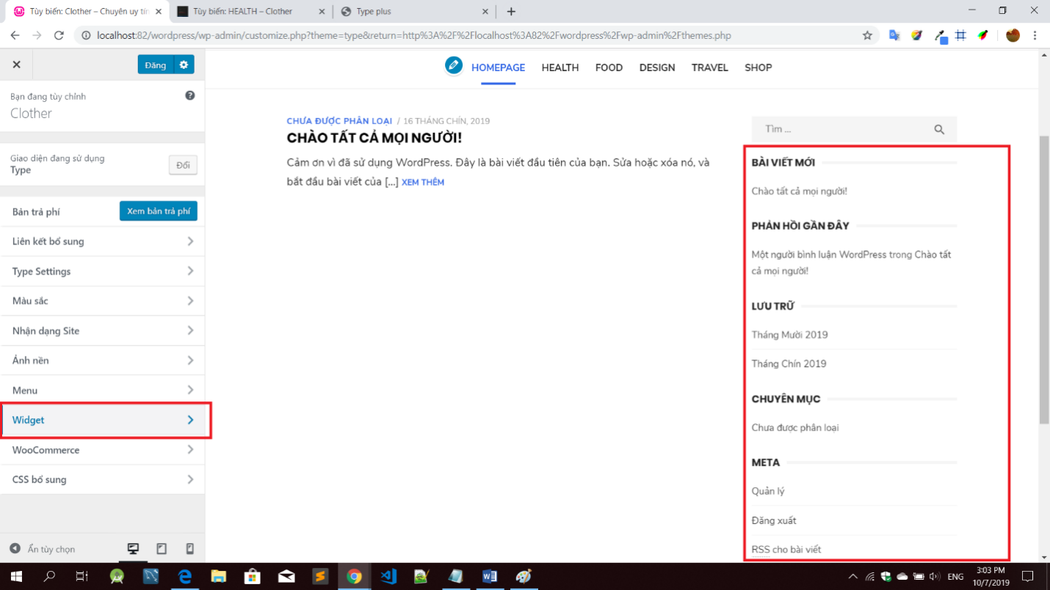

Hình 74: thêm phần widget bên phải

* Theme cơ bản

Phần Khách hàng: trang web cho phép người dùng xem hình ảnh,giá tiền,thông tin chi tiết,khách hàng có thể tìm kiếm sản phẩm theo tên và xem những gì mình đã chọn trong giỏ hàng …vv

Phần quảng trị: cho phép các chức năng như thêm sản phẩm, xóa sản phẩm,sửa sản phẩm và cập nhật vào bảng tin.,có thể xem các dòng dữ liệu

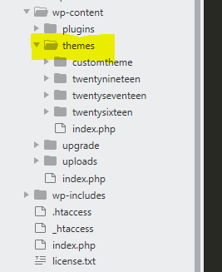

Hình 75: Tạo theme

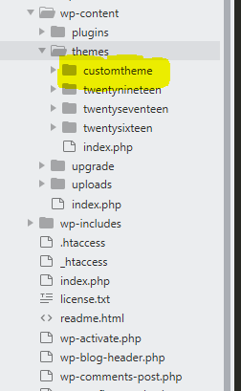

Hình 76 : tạo file customtheme

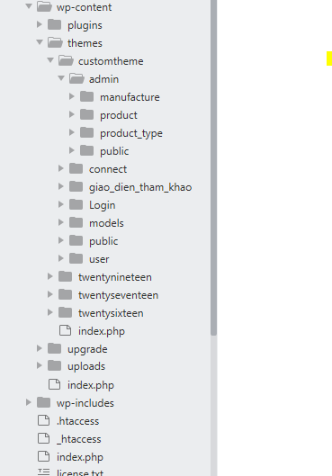

Hình 77: tạo các file chứa html,css,bootraps….vv

Phần khách hàng

Trang login

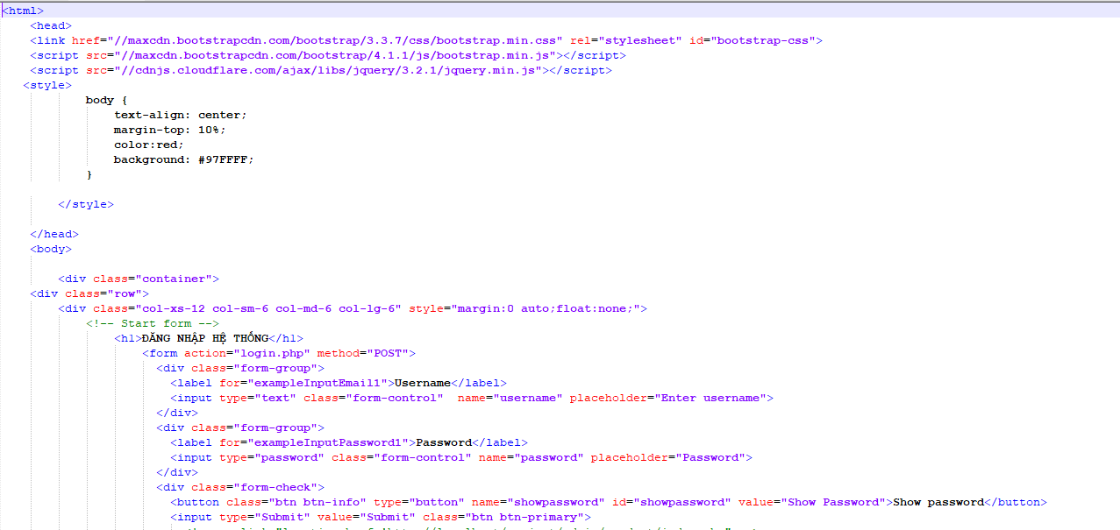

Hình 78: code login

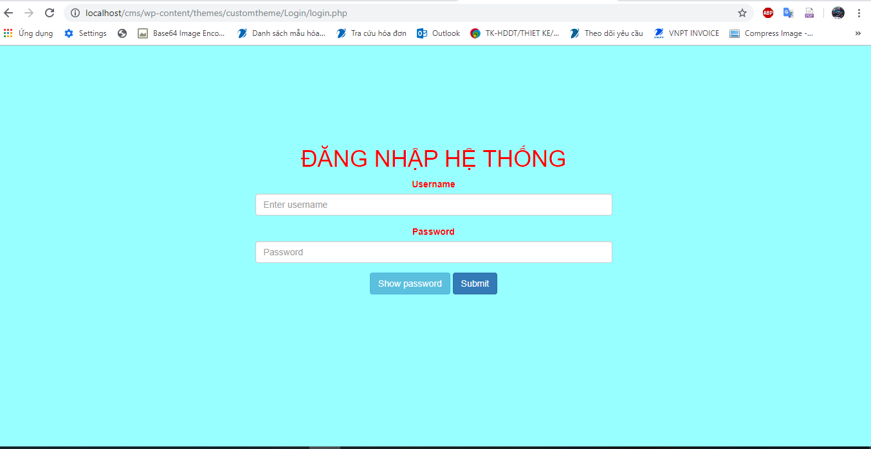

Hình 79: Màn Hình login

Màn hình giao diện Trang Chủ

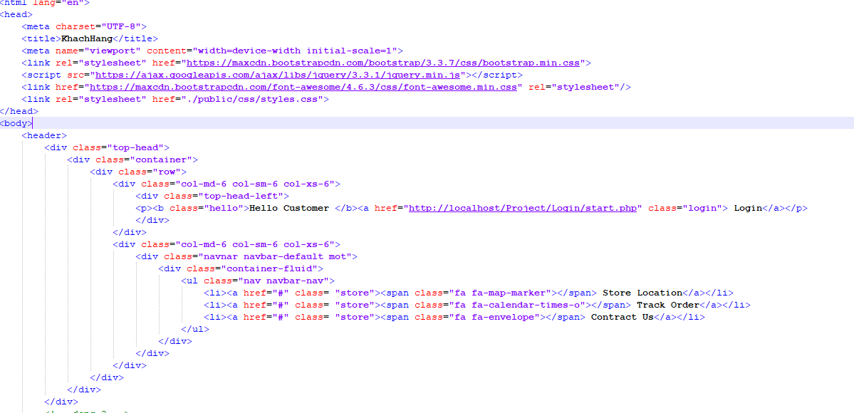

Hình 81: code trang chủ

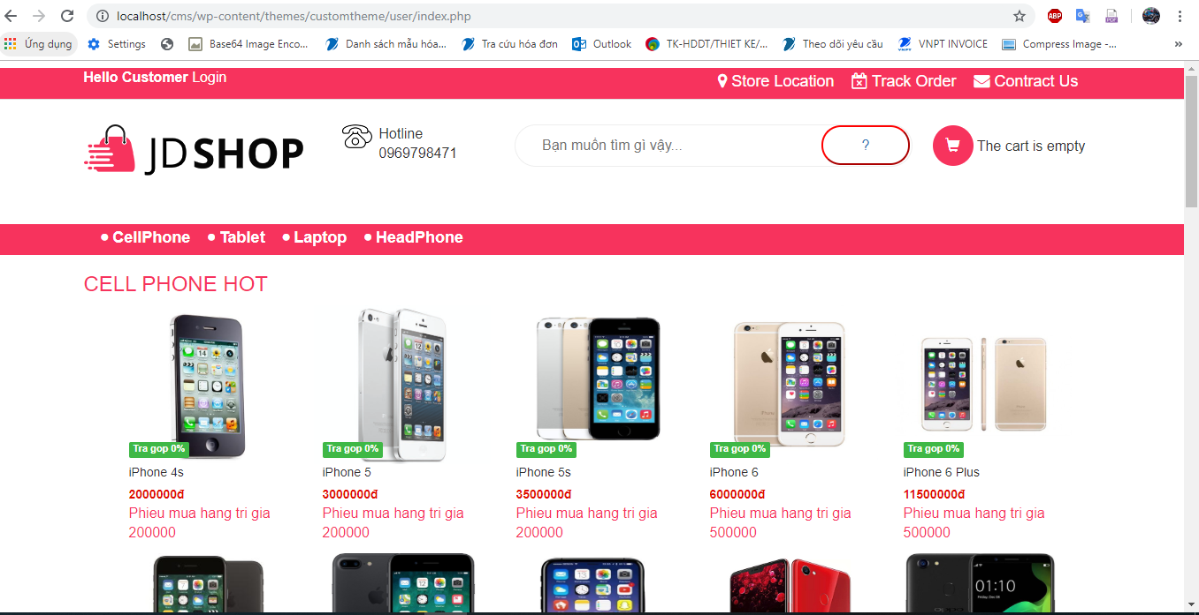

Hình 82 : Màn hình trang chủ

Màn Hình trang chi tiết sản phẩm

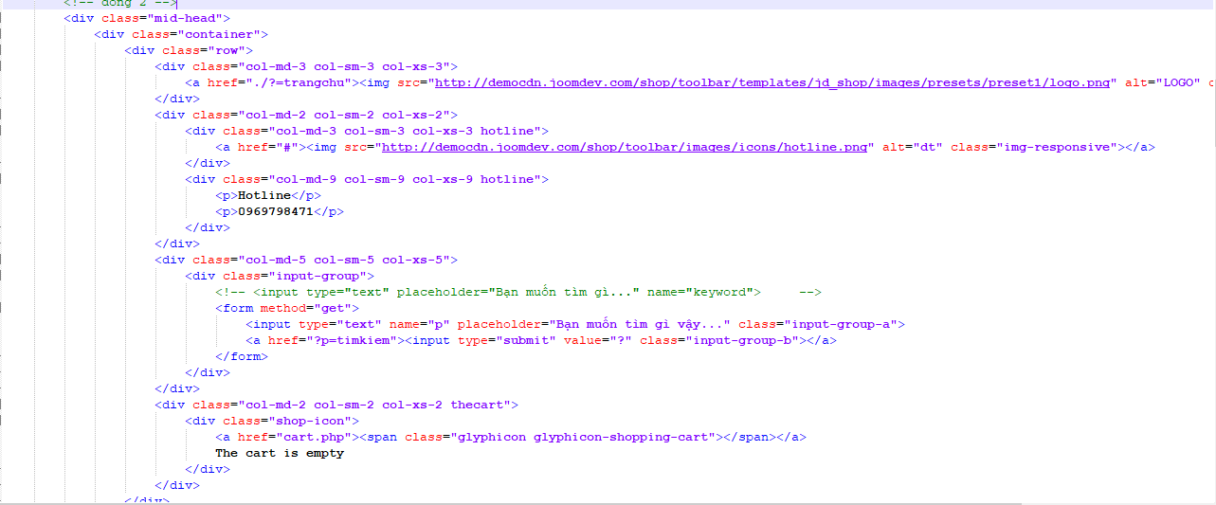

Hình 83: code chi tiết sản phẩm

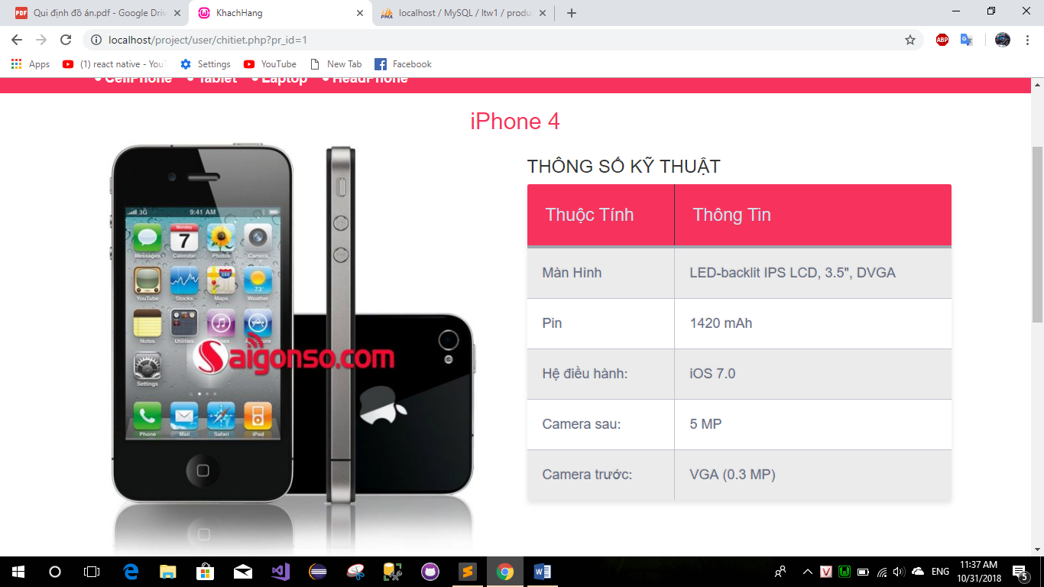

Hình 84: Màn hình chi tết sản phẩm

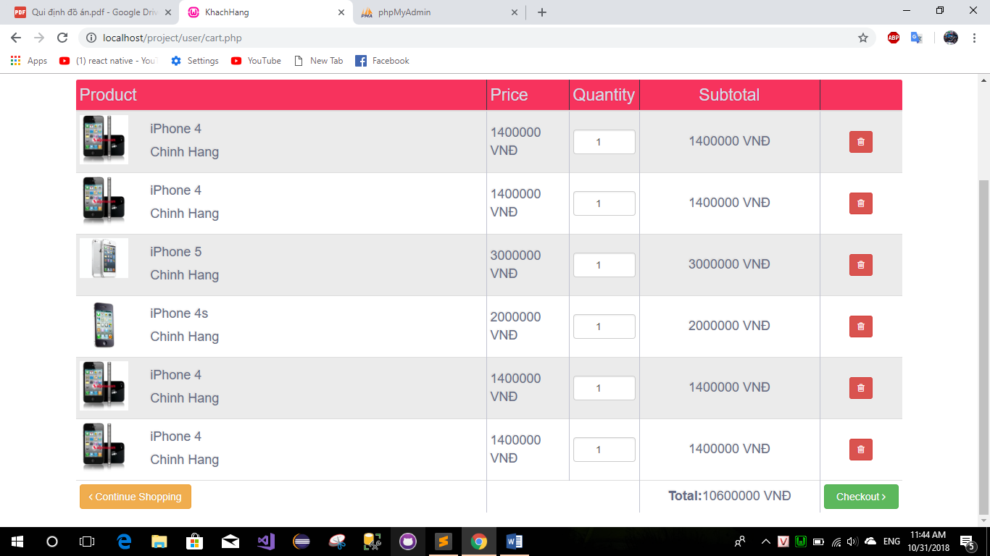

Hình 85: Màn Hình giỏ hàng

Màn hình phân trang chi tiết sản phẩm

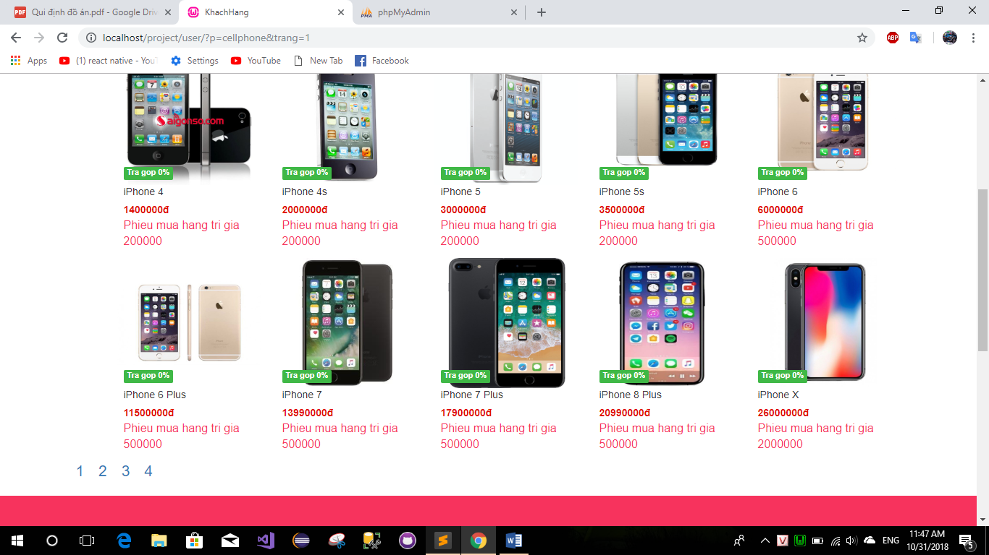

Hình 86: Màn Hình Danh mục sản phẩm

1. **Cách tạo theme từ module**

* Cắt các website ra thành nhiều module nhỏ
* Cấu trúc của mỗi module gồm các mục như css, font, imgages, js, less, libs.

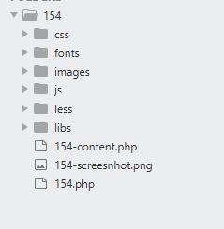

Hình 87: Cấu trúc của mỗi module

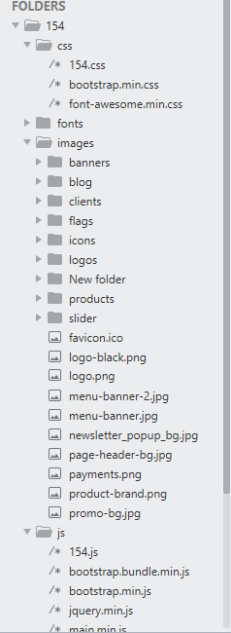

Hình 88: các file trong từng module

* Tất cả các thông tin code được viết ở trang 154-content.php

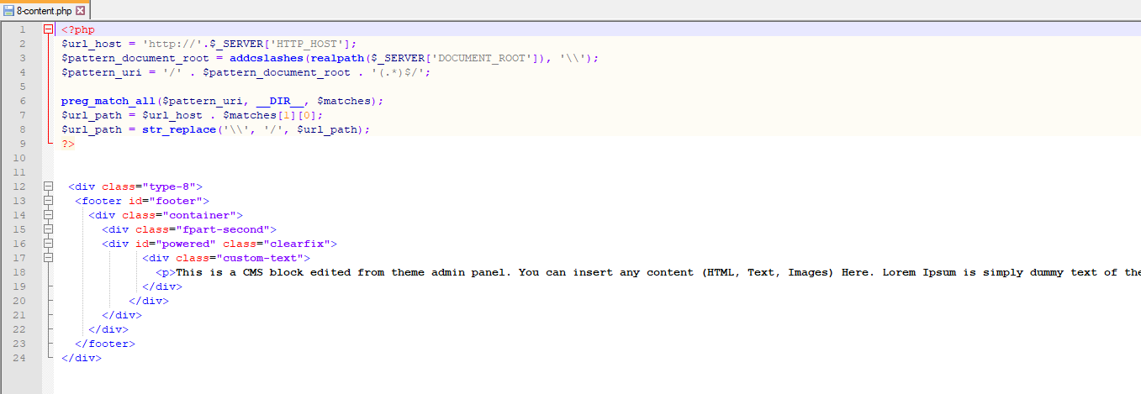

Hình 89: code ở trang content

* Các thư viện bootstrap, js, css, thì sẽ được viết ở trang 154.php và làm include để gọi trang content ra

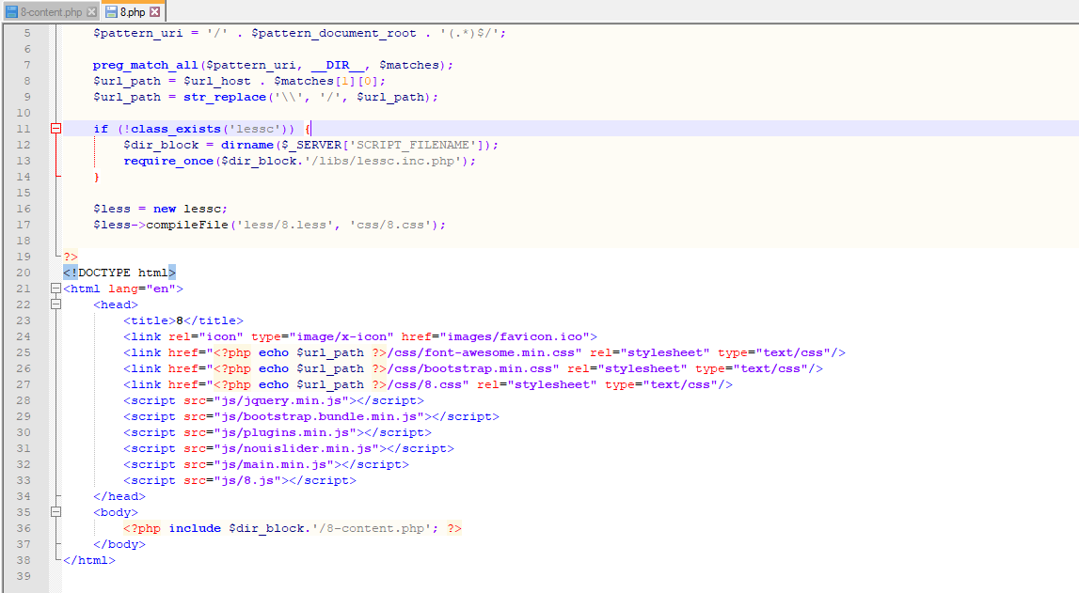

Hình 90: file gọi và thực hiện hiển thị

* Phần css sẽ được viết tất cả ở file less
* ở đây sẽ tối ưu các đoạn css gộp lại giảm trùng lặp

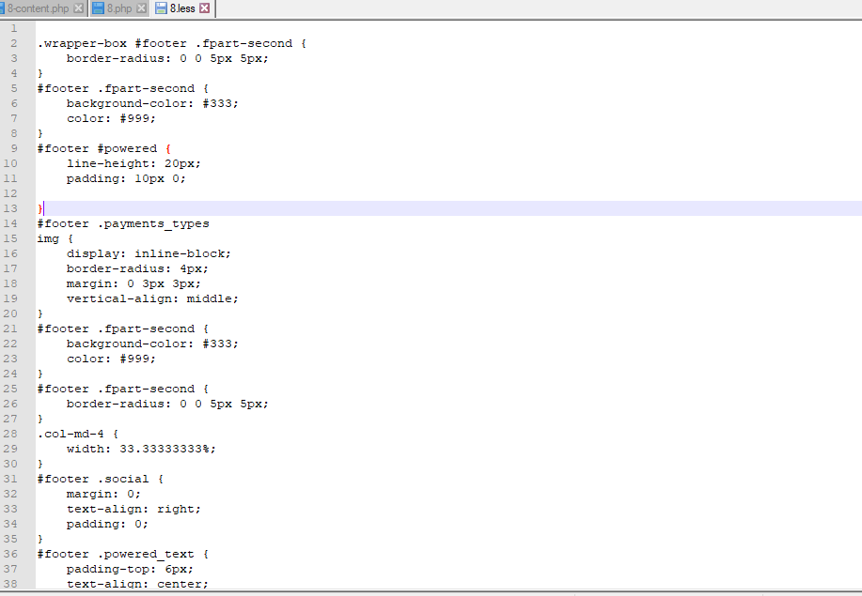

Hình 91 : file less dùng để gom css

* file css này sẽ nhận code từ hàm less, khi ta code ở hàm less thì tự động sẽ chuyển qua file css

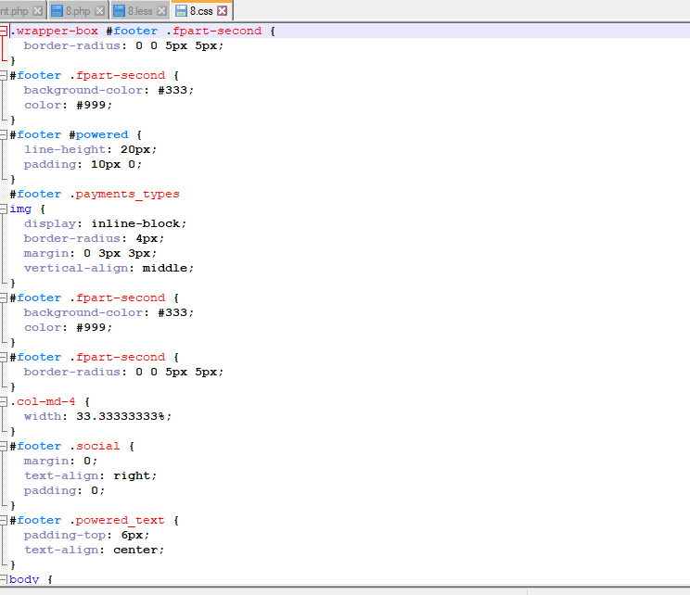

Hình 94: file css gọi lại của file less

* file 154.php sẽ là file chạy view ra màn hình chính

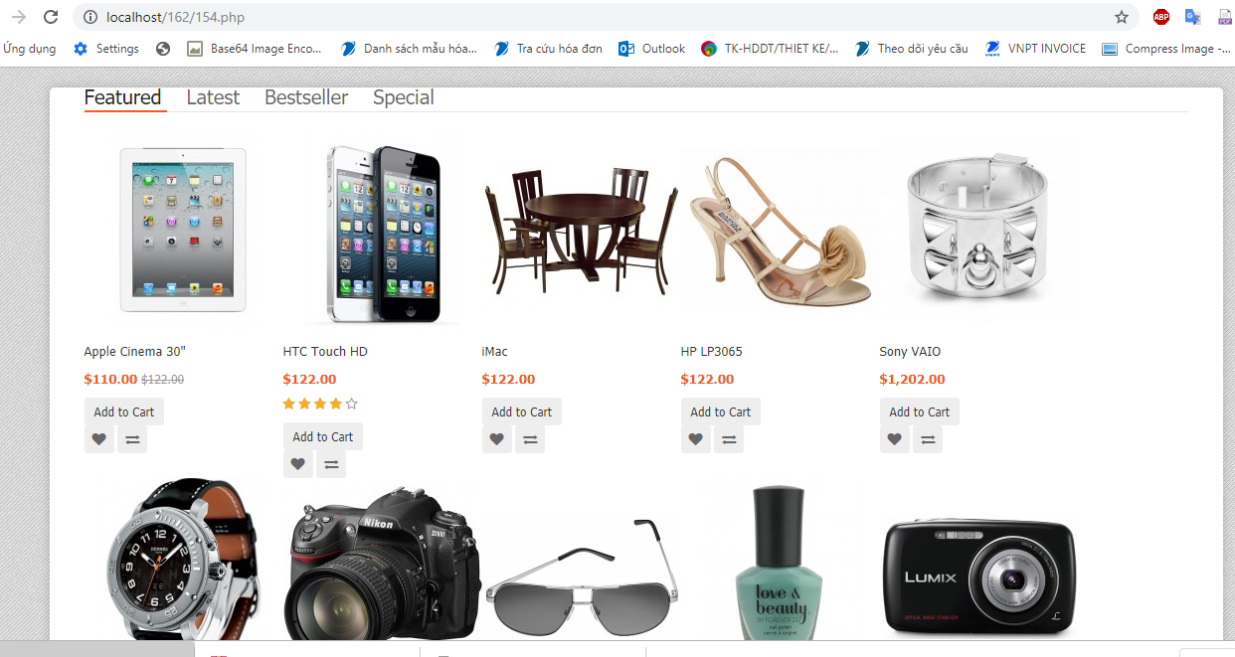

Hình 95: giao diện hoàn chỉnh của 1 module

1. **Cách nhúng module vào theme**

* Từ các module đã Cắt từ website ra thành nhiều module nhỏ
* Cấu trúc của mỗi module gồm các mục như css, font, imgages, js, less, libs.
* Ở đây ta sẽ gom tất cả các module lại và gọi chung 1 file để ra 1 trang web như ban đầu và nhúng vào theme



* Hình 96: cấu trúc file



Hình 97 : cấu trúc từng thư mục

* Tất cả các thông tin code được viết ở file 1-content.php, 2-content.php, 3-content.php, 4-content.php trong file libs.

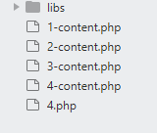

Hình 98: gộp module

* Các thư viện bootstrap, js, css, thì sẽ được viết ở trang 154.php và làm include để gọi trang content ra

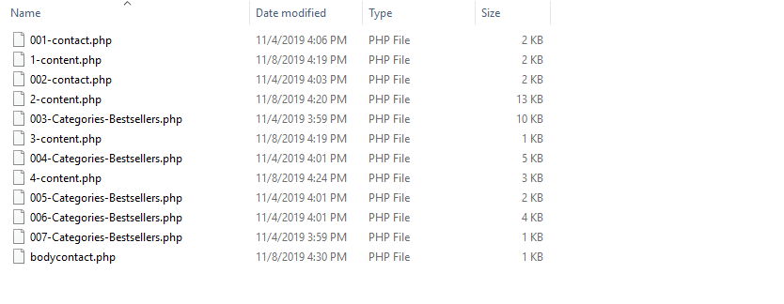

Hình 99: các module lẽ sẽ được gộp lại với nhau.

* Code phân chia và sắp xếp module theo thứ tự trang website

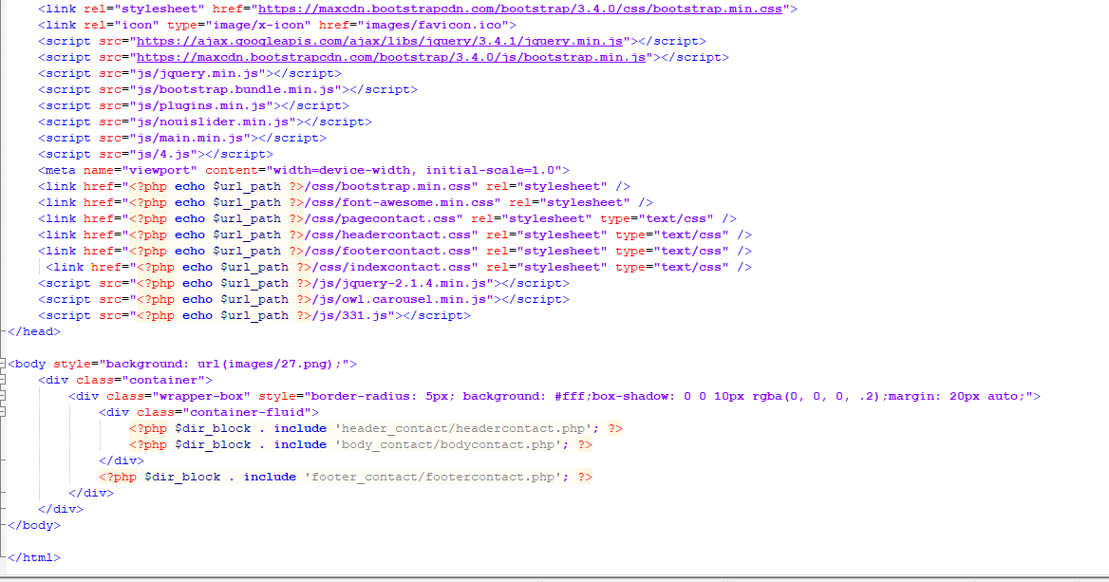

Hình 100: gọi các thư mục nhỏ và hiển thị trang web

* Hàm less các css của từng module sẽ được gom các class như 1-type, 2-type, 3-type, 4-type…

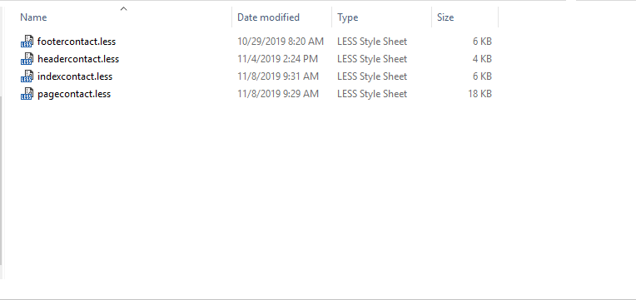

Hình 101: tất cả các file less sẽ được để riêng

Sau khi nhúng module vào theme ta sẽ đc 1 trang web hoàn chỉnh

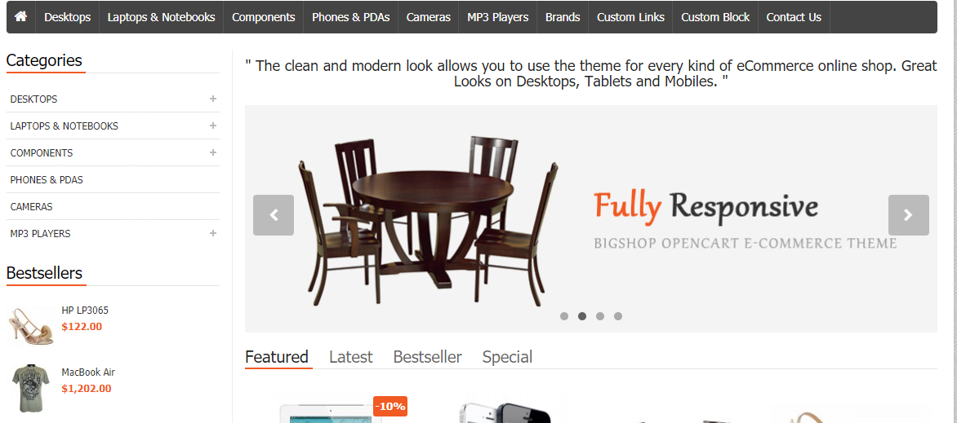

Hình 102: module hoàn chỉnh

**6 Tìm hiểu Plugin trong wordpress**

1. Plugin wordpress là gì ?

Plugin là một thành phần mở rộng nhỏ được lập trình riêng dựa trên các API và những hàm mở có sẵn của WordPress để tạo thành một tính năng nào đó mà mặc định WordPress không có. Nói dễ hiểu hơn, plugin chính là một module bổ sung một chức năng nào đó mà bạn có thể cài vào WordPress.

Hiện tại số lượng plugin dành cho WordPress có thể nói là không đếm nổi, chỉ tính riêng các plugin chính thức có trên thư viện plugin của WordPress.org thì đã có hàng chục nghìn plugin khác nhau, chưa kể còn rất nhiều plugin trả phí khác được bán rải rác trên nhiều trang khác nhau.

Plugin WordPress là những ứng dụng mà bạn cài đặt vào website WordPress, giúp bạn thêm những chức năng mới vào trong website.

Lợi ích của plugin

Khả năng sử dụng lại mã là nhược điểm tốt nhất của plugin, bạn có thể thêm plugin của mình vào bất kỳ trang web WordPress.

b)Cài đặt plugin cho wordpress

Để bắt đầu cài đặt plugin cho WordPress, tại trang Dashboard bạn cần chọn memu Plugin -> Add New

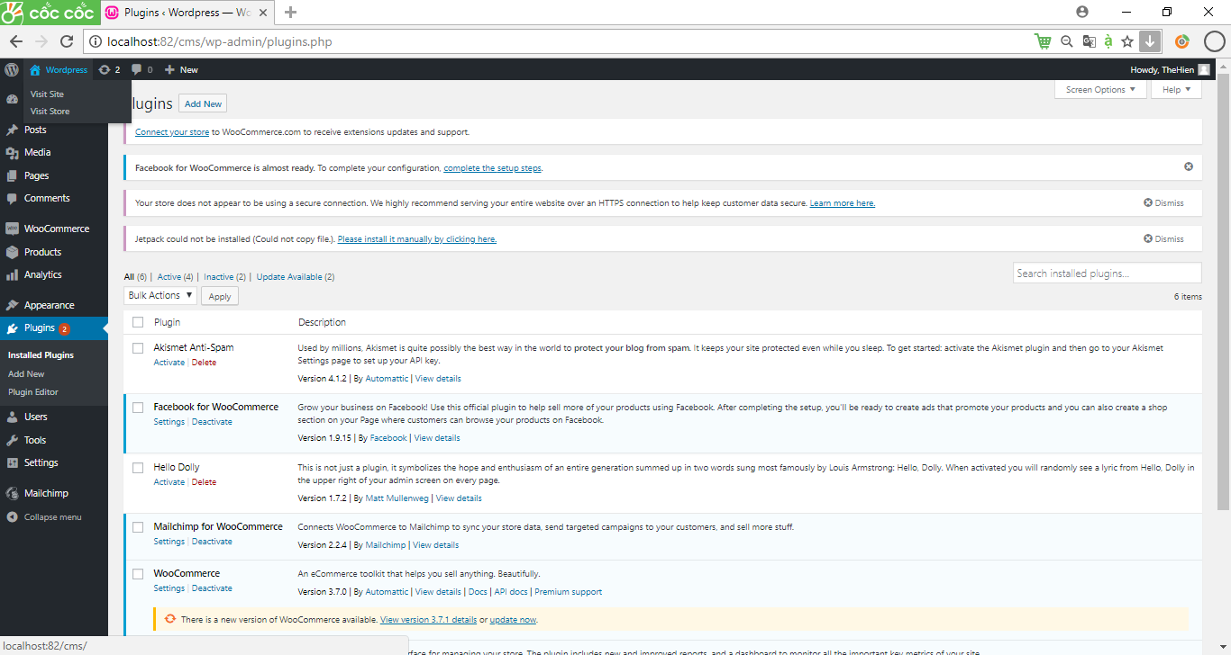

Hình 103 : tìm plugin trong wopress

Bước 2 :cần gõ tên plugin vào ô tìm kiếm.và cài đặt plugin cần dung

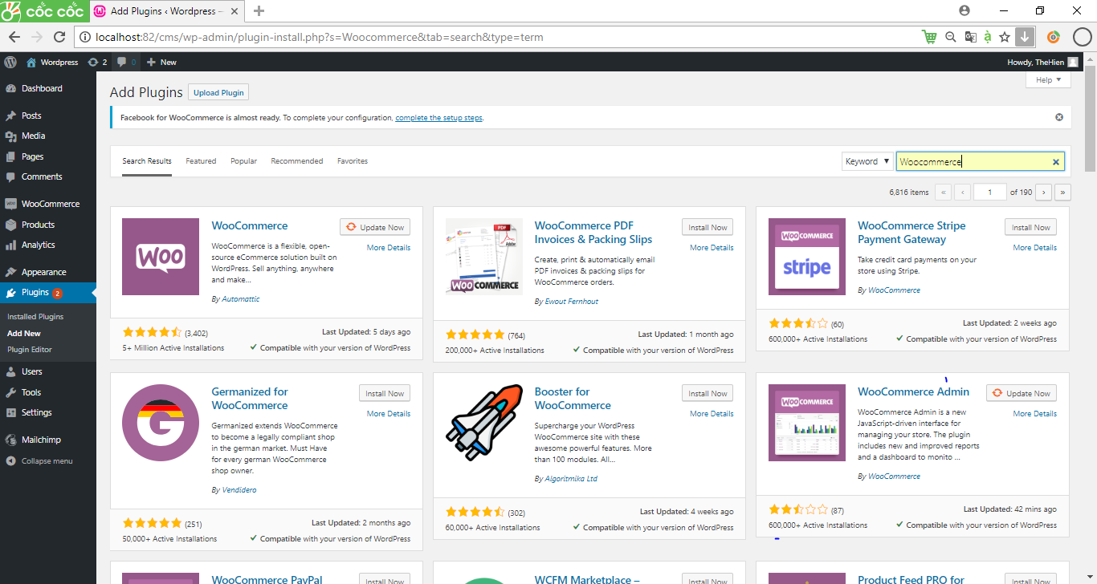

Hình 104 : nhập tên plugin muốn cài đặc góc bên phải màn hình

c)Các Bước cài đặt plugin riêng trong wordpress

Bước 1 : Tạo file và fontder cho plugin

Wp_content->plugin->fonder(đặc tên)

Vào file wp_content/plugin tạo ra 1 fondertb_weather và một file tb_weather.php(lưu ý tên file và tên thư mục phải giống nhau)

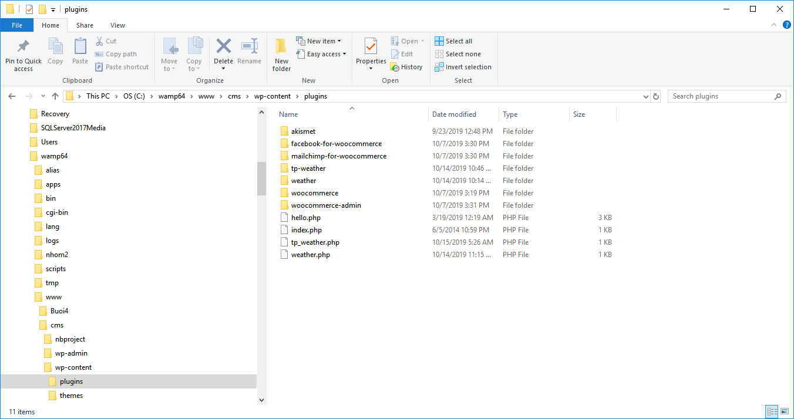

Hình 105 : Vào plugin tạo fonder và file.php

Bước 2 : Khai Báo

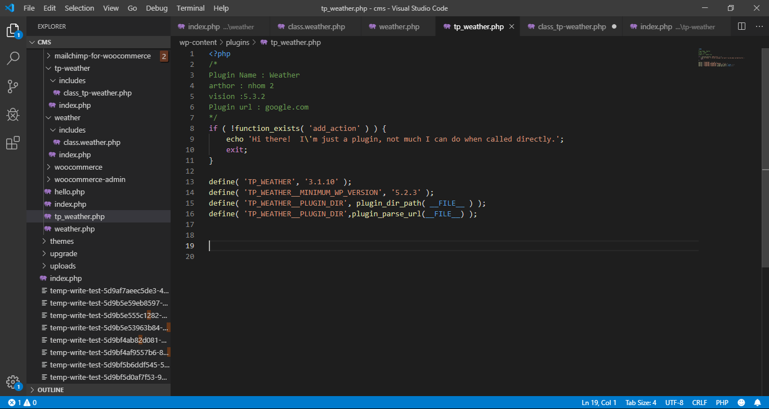

Hình 106 : khai báo plugin

Bước 3 : Vào Wp_content->plugin->tb_weather->includes->class.tb_weather

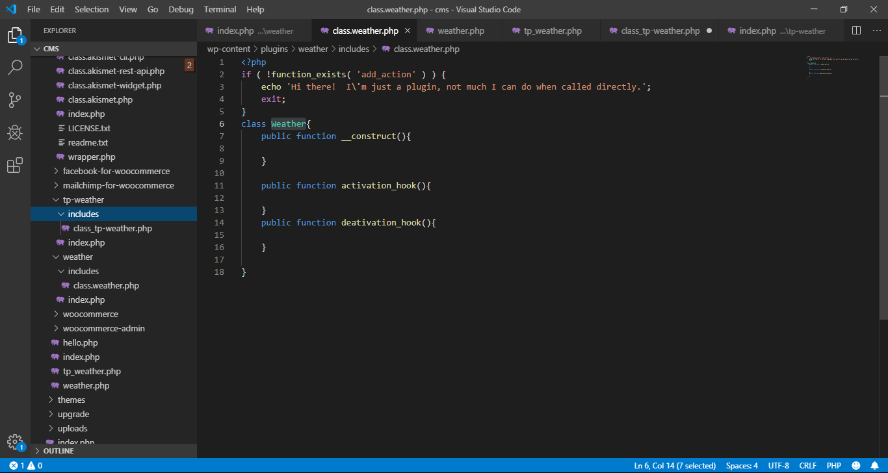

Hình 107:Tạo một class để xữ lý chương trình

Bước 4:Gọi class vừa khai báo ở trên

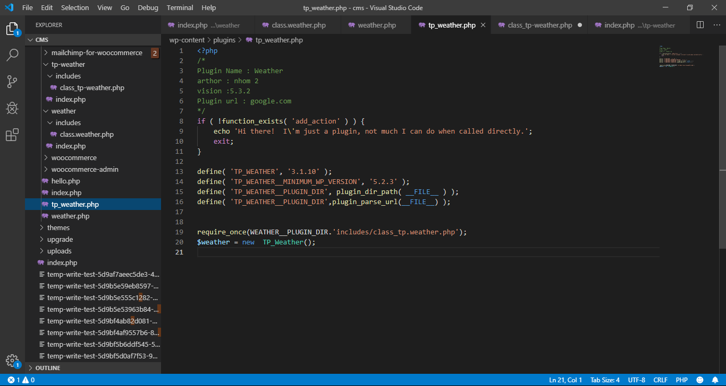

Hình 108 : code gọi hàm class vừa khai báo

2.Tải Plugin ở đâu?

Bạn có thể tải Plugin trực tiếp tại website chính của WordPress https://wordpress.org/plugins/

Hoặc search từ khoá trên Google, nên search bằng tiếng anh và có thêm từ “wordpress plugin” đằng sau từ khóa để ra kết quả chính xác hơn.

3.Một số cách cài đặc plugin

Cách 1: Cài plugin trên thư viện WordPress Plugin

Với những plugin có sẵn trên thư viện WordPress, bạn chỉ cần vào Plugins => Add New

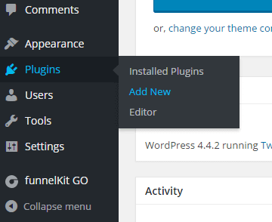

Hình 109 :Cài plugin trên thư viện

Điền tên plugin muốn cài vào mục tìm kiếm rồi enter, sau đó nhấn Install Now để bắt đầu cài đặt plugin đó, ví dụ mình tìm plugin có tên Contact Form 7 và tiến hành cài đặt như hình sau :

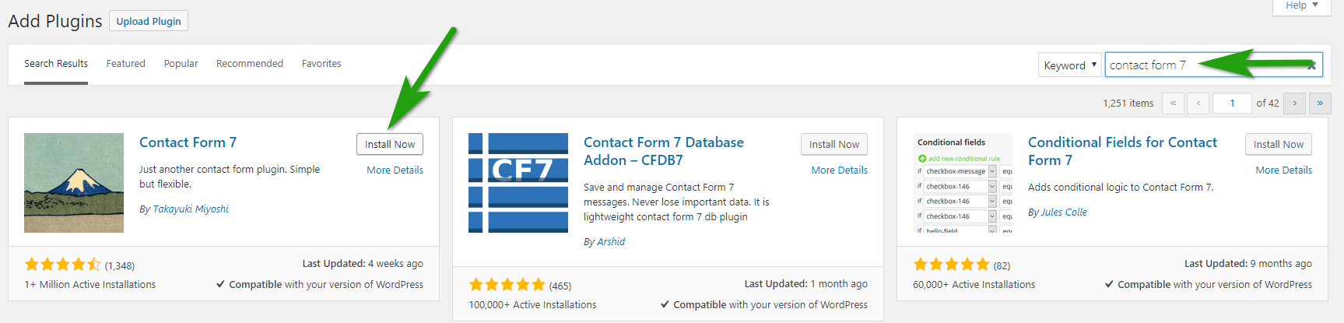

Hình 110 : Bấm install Now để cài đặt

Bạn chờ 1 vài giây nó sẽ tự động tiến hành cài đặt, sau khi cài đặt xong nó sẽ báo thành công tương tự như hình dưới đây, bạn nhấn vào Activate Plugin để kích hoạt plugin vừa cài xong.

Như vậy là xong, bạn đã cài đặt xong plugin miễn phí trên thư viện plugin của WordPress

Cách 2: Cài đặt Plugin dạng file .zip từ máy tính của bạn

Có nhiều plugin rất xịn và tính phí, hoặc ai đó tặng cho bạn, thì bạn sẽ download về máy ở dạng file .zip. Với những plugin dạng này, bạn sẽ cài đặt nó như sau :

Bạn vẫn vào Plugins => Add New nhưng bây giờ bạn nhấn vào Upload Plugin để tiến hành tải plugin trên máy tính bạn lên.

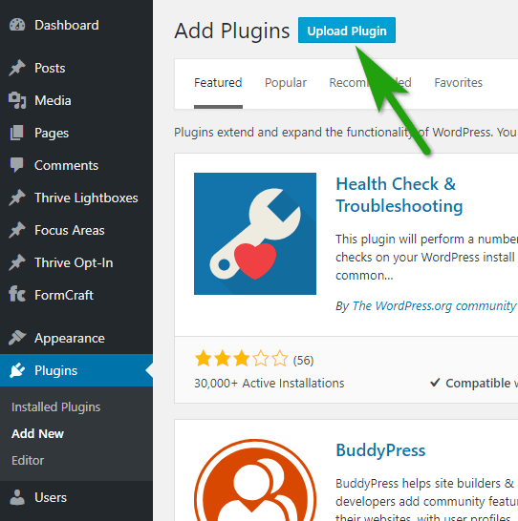

Hình 111 : bấm upload để cài plugin có sẵn

Sau đó chọn tệp file dạng .zip ở máy tính của bạn, ví dụ trong hình dưới đây mình đang cài đặt plugin Contact Form 7, sau đó nhấn Install Now :

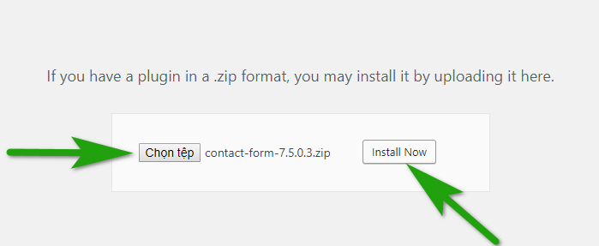

Hình 112 : bấm install để cài đặc

Tương tự, nhấn Activate Plugin để kích hoạt plugin đó, như vậy là bạn đã hoàn thành :

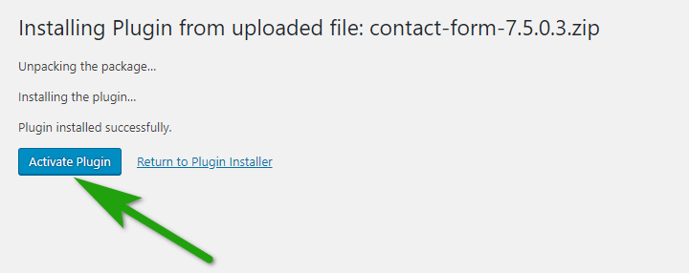

Hình 113 : Activate Plugin để kích hoạt plugin đó

Nhiều bạn không biết file .zip tải từ máy tính lên lấy từ đâu, thì có những cách sau đây:

Đối với những plugin xây dựng cho mã nguồn mở wordpress.org miễn phí thì bạn có thể google search tên plugin đó, sẽ dẫn đến trang download chính thức trên wordpress.org. Ví dụ:

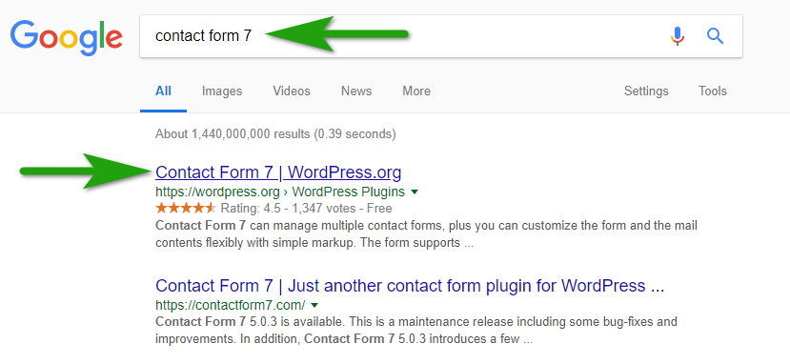

Hình 114 :Lên google gõ plugin cần cài đặt

Bạn chỉ cần truy cập vào link đó rồi download file .zip của plugin Contact Form 7 về máy tính rồi upload lên.

Với những plugin trả phí, thì khi bạn mua hoặc được share từ người khác, cũng sẽ có dạng file .zip để bạn upload lên.

Bạn đặc biệt lưu ý để upload plugin thì bắt buộc định dạng file plugin đó phải là .zip nhé. Nếu là định dạng đuôi tệp tin khác .zip thì bạn sẽ không upload và cài đặt được.

Bạn có thể thấy việc cài plugin rất đơn giản. Dưới đây mình sẽ giới thiệu qua 1 số plugin cơ bản mà bạn cần phải sử dụng cho trang wordpress của bạn

3.Cài đặt plugin bằng phần mềm

Đây là một trong những phần mềm FTP Client khá thông dụng hiện nay, bạn cũng có thể sử dụng một số phần mềm khác như WinSCP, FlashFXP, CutePro…

Về cách này thì bạn cũng phải tìm kiếm plugin bằng cách sử dụng Google hoặc lên thẳng trên trang [plugin của WordPress](http://wordpress.org/plugins/) để tìm và tải về máy tính. Sau khi tải về thì bạn có thể giải nén và upload lên thư mục plugins của WordPress để sử dụng.

Bạn có thể tìm thấy thư mục plugins rất dễ dàng, đầu tiên là bạn vào thư mục gốc của hosting, sau đó là vào thư mục wp-content và bạn sẽ thấy được thư mục plugins.

Kiểm tra Plugin

Đây là bước cần thiết để bạn có được Plugin ưng ý, bạn cần kiểm tra những thông số sau:

Dựa vào tiêu chí sao để đánh giá, plugin được đánh giá càng nhiều sao thì càng uy tín

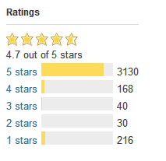

Hình 115: Kiểm tra đánh giá plugin

Kiểm tra phiên bản hỗ trợ của Plugin

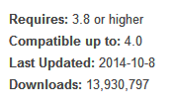

Hình 116: Kiểm tra thông số Plugin

kiểm tra phần Description để xem Plugin này có những tính năng gì

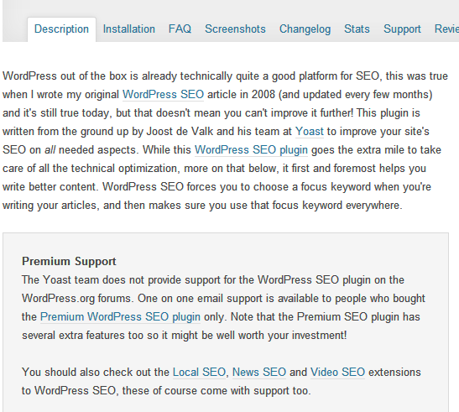

Hình 117 : Kiểm tra tính năng plugin

`

1. **thưc hiện thực theme hoàn chỉnh**

Bước 1.Tạo thư mục để giữ các tệp chủ đề

Vào đường dẫn thư mục chứa wordpress

ThisPC-C-wamsever64-www-wordpress_project-theme

Tao thư mục pagr_contact bỏ tất cả tập tin vào

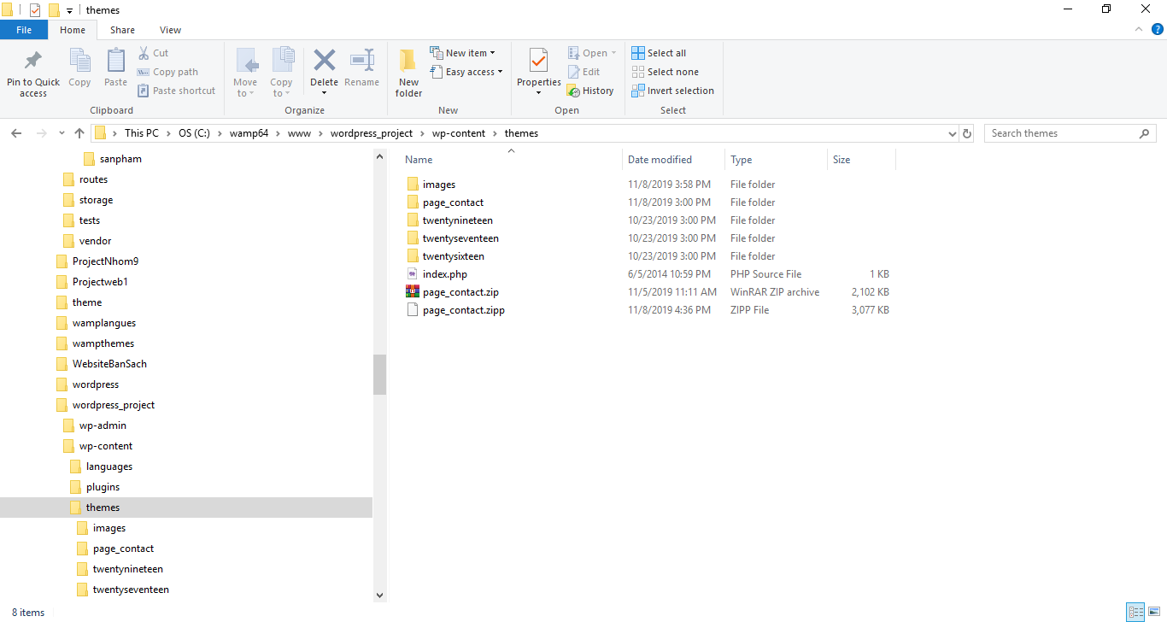

Hình 118: Tạo thư mục page_contach ở thư mục theme.

Bước 2 : Bỏ Tất cả các thư mục tập tin vào page_contact để quản lý các tập tin của themes

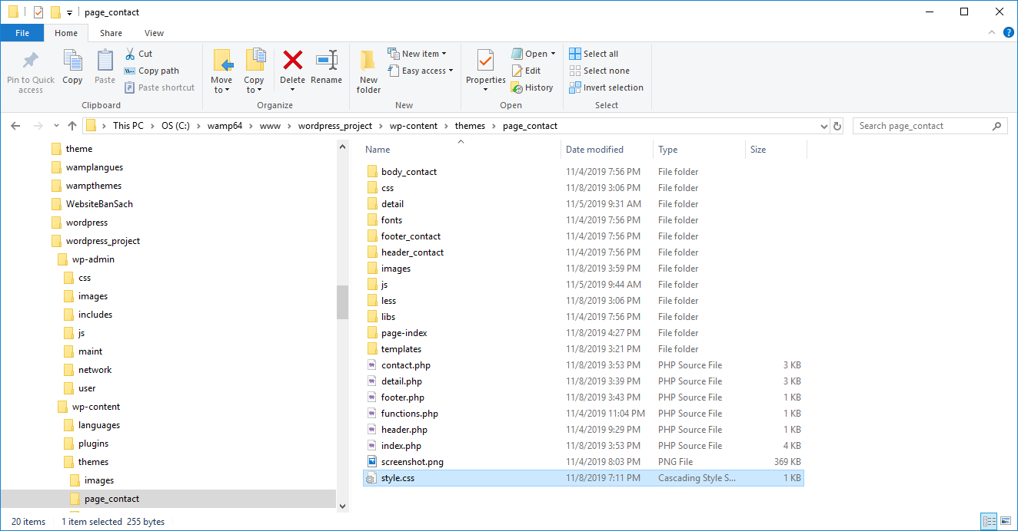

Hình 119: Các thư mục trong Page_contact

Bước 3 : Kiểm tra giao diện themes trong wp-admin wordpress

Vào wp-admin vào phần giao diện xem giao diện bỏ lên có bị lỗi hay không nếu không có lỗi thì giao diện sẽ hiện lên.

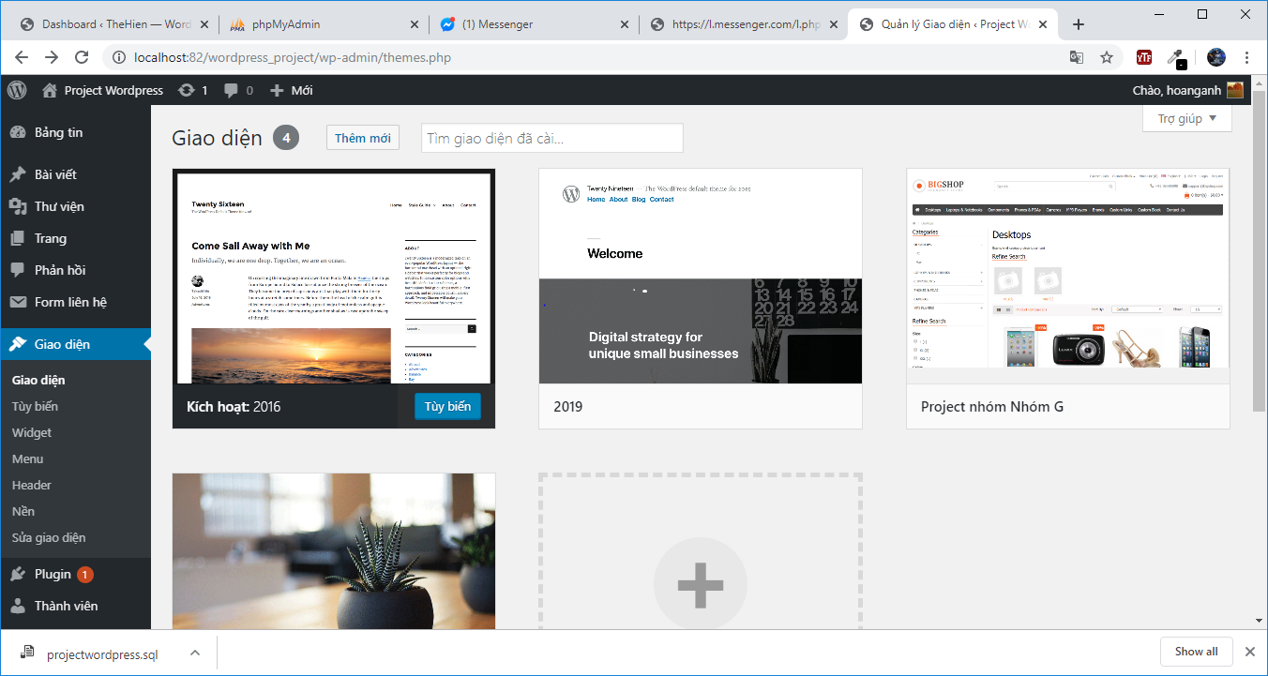

Hình 120: kiểm tra themes trong wp-admin

Bước 4 : Thay đổi thông tin cho themes

Vào thư mục chứa các tập tin themes tạo style.css sao đó ghi lại các thông tin themes

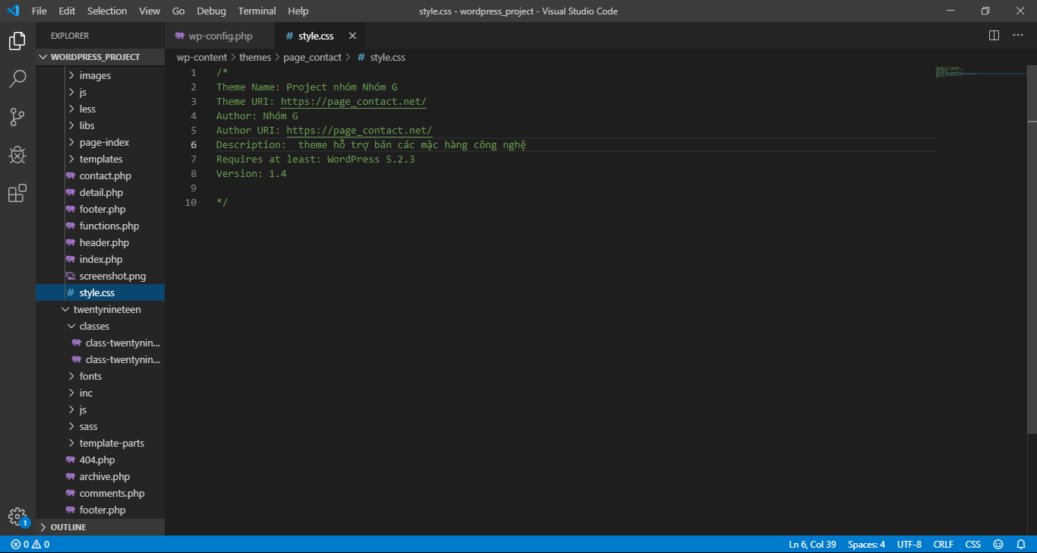

Hình 121:Thay đổi thông tin của themes

Bước 5 : Kiểm tra thông tin themes

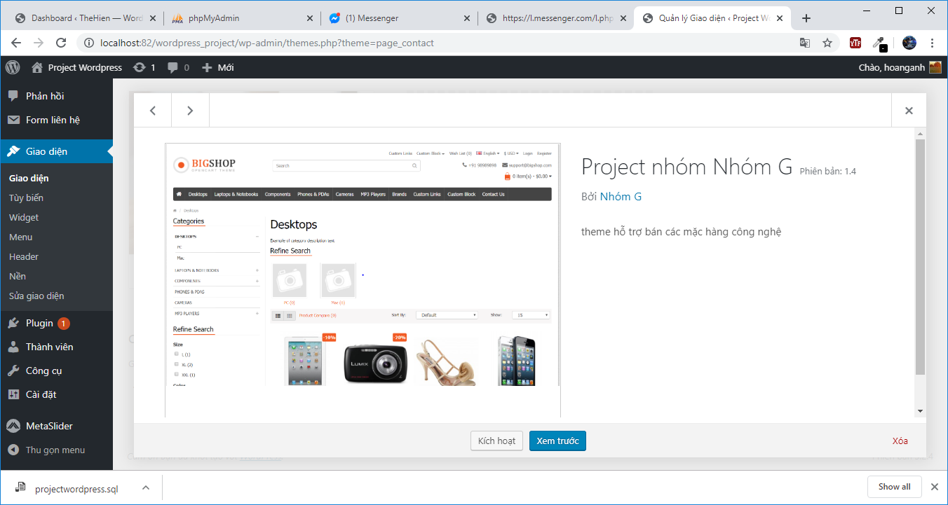

Hình 122: kiểm tra thông tin themes

Bước 6 : Bấm kích hoạt để sử dụng theme hoặc bấm demo để xem trước theme

1. **Thuận lợi**

* Được sự hướng dẫn nhiệt tình của giáo viên
* Đã được học và làm bài tập theo từng tuần
* Tài liệu hướng dẫn đầy đủ

1. **khó khăn.**

* Thời gian làm việc nhóm còn hạn chế
* Trong quá trình cắt module và nhúng module vào theme thì website bị vỡ

1. **link tham khảo.**

* <http://demo.harnishdesign.net/opencart/bigshop/v1/>
* <https://wordpress.com/>
* <https://www.hostinger.vn/huong-dan/lam-the-nao-de-cai-dat-wordpress/>
* <https://manage.digistar.vn/knowledgebase/381/Huong-dan-upload--amp-cai-dat-theme-Wordpress-truc-tiep-tren-Hosting.html>
* <https://thachpham.com/wordpress/wordpress-tutorials/tim-va-cai-plugin.html>